TRƯỜNG ĐẠI HỌC TÀI NGUYÊN VÀ MÔI TRƯỜNG
KHOA CÔNG NGHỆ THÔNG TIN



BÁO CÁO ĐỒ ÁN MÔN HỌC
CƠ SỞ DỮ LIỆU NÂNG CAO

ĐỀ TÀI : QUẢN LÝ NHÂN SỰ VÀ TIỀN LƯƠNG

Sinh viên thực hiện: Lê Quốc Trung
MSSV: 1250080215
Lớp: 12_ĐH_CNTT4
Giảng viên hướng dẫn: Phạm Trọng Huynh
Ngày nộp báo cáo: 4/5/2026

LỜI CẢM ƠN
Là sinh viên năm ba ngành Công Nghệ Thông Tin của trường Đại học Tài nguyên và Môi trường Thành phố Hồ Chí Minh, đồng nghĩa với việc em đã và đang dần tiệm cận với việc sẽ đi thực tập và đi làm cũng như sẽ tiếp xúc thực tế với những công ty trong tương lai, cùng với đó sẽ là những dự án, kế hoạch, dữ liệu cần lưu trữ và xử lý hợp lý. Thật may mắn khi chương trình đào tạo đã đưa đến cho em môn “Cơ Sở Dữ Liệu Nâng Cao” dưới sự hướng dẫn vô cùng tận tình, kỹ lưỡng, mang tính tương tác cao trong từng tiết học của thầy Phạm Trọng Huynh đã giúp em được tiếp cận, tìm hiểu sâu hơn về môn học này để có thể viết nên cuốn tiểu luận này..
Em xin gửi lời cảm ơn sâu sắc đến nhà trường đã thiết kế chương trình rất sát và phù hợp với em trong quá trình học và làm việc, giúp em có nền tảng vững chắc hơn trong những bước đi tiếp theo. Em rất biết ơn thầy Phạm Trọng Huynh đã vô cùng tận tâm hỗ trợ em trong quá trình học tập tìm hiểu, khiến môn này trở nên dễ nắm bắt và tích lũy hơn. Em xin chân thành cảm ơn những tác giả, nhà báo đã cung cấp những kiến thức em được sử dụng trong quá trình tìm hiểu học tập.
Mặc dù em đã nỗ lực hoàn thành bài làm một cách tốt nhất, nhưng vẫn có thể tồn tại sai sót. Em mong nhận được góp ý từ giảng viên và bạn đọc. Em xin chân thành cảm ơn!.

NHẬN XÉT
(Của giảng viên giảng dạy)
………………………………………………………………………………………………………………………………………………………………………………………………………………………………………………………………………………………………………………………………………………………………………………………………………………………………………………………………………………………………………………………………………………………………………………………………………………………………………………………………………………………………………………………………………………………………………………………………………………………………………………………………………………………………………………………………………………………………………………………………………………………………………………………………………………………………………………………………………………………………………………………………………………………………………………………………………………………………………………………………………………………………………………………………………………

………….., ngày….tháng….năm……
CÁN BỘ GIẢNG DẠY
(ký tên)

Mục Lục
Mục Lục 4
Chương 1 : Tổng Quan 7
1.1 Tổng quan đề tài 7
1.2 Lý do chọn đề tài 7
1.3 Danh sách chức năng chính của hệ thống 8
1.4 Công nghệ sử dụng 8
1.5 Kế hoạch thực hiện 9
Chương 2 : Tổng quan cơ sở dữ liệu tập trung 11
2.1 Lý do sử dụng CSDL tập trung so với bài toán (so với CSDL phân tán) 11
2.2. Xây dựng kiến trúc hệ thống 11
Chương 3 : Mô Hình Dữ Liệu Quan Hệ 13
3.1 Xác định thực thể chính, thuộc tính và mối quan hệ 13
3.1.1 Các Thực thể chính (Tables) và Thuộc tính (Attributes) 13
3.1.2 Các mối quán hệ (Relationships) 14
3.2 Sơ đồ Thực thể - Mối quan hệ (ERD - Entity-Relationship Diagram) 15
3.3 lược đồ quan hệ ( relational schema) 15
3.4 chuẩn hóa dữ liệu 17
3.4.1 Xác định các phụ thuộc hàm 17
3.4.2 Quá trình chuẩn hoá (1NF -> 2NF -> 3NF) 18
3.5 các ràng buộc toàn vẹn 18
Chương 4 : Triển khai sql quan hệ 20
4.1 Script create SEQUENCE cho hệ thống quản lý nhân sự và tiền lương 20
4.2 Script create table 21
4.2.1 Bảng nhóm ngành 21
4.2.2 Bảng chức vụ 22
4.2.3 Bảng đơn vị 22
4.2.4 Bảng cán bộ chiến sĩ 22
4.2.5 Bảng bảng lương 24
4.2.6 Bảng biến động 25
4.2.7 Bảng ứng lương 26
4.2.8 Bảng người dùng 26
4.2.9 Bảng lương chốt 27
4.2.10 Bảng ghi lại nhật ký người dùng 27
4.2.11 Bảng cấu hình hệ thống 28
4.2.12 Bảng lịch sử lương 28
4.2.13 Bảng khen thưởng 28
4.2.14 Bảng kỷ luật 29
4.3 Script create index 29
4.4 Script insert dữ liệu mẫu 30
4.5 Truy vấn sql 34
4.5.1 Truy vấn cơ bản: Lấy danh sách toàn bộ cán bộ chiến sĩ 34
4.5.2 Lọc dữ liệu: Tìm cán bộ quê ở "Kiên Giang" 35
4.5.3 Sắp xếp dữ liệu: Danh sách cán bộ có hệ số lương cao nhất 35
4.5.4 Xử lý ngày tháng: Tìm những quân nhân nhập ngũ sau năm 2000 36
4.5.5 Xử lý số học: Tính tuổi của các cán bộ chiến sĩ 37
4.5.6 Hàm gộp (Aggregation): Thống kê hệ số lương của toàn Trung đoàn 38
4.5.7 Truy vấn gom nhóm (GROUP BY): Đếm số lượng cán bộ theo từng Đơn vị 38
4.5.8 Truy vấn kết nối (JOIN): Xem chi tiết Họ tên đi kèm Tên Đơn vị 39
4.5.9 Join nhiều bảng: Thông tin Cán bộ + Đơn vị + Chức vụ 40
4.5.10 Truy vấn con (SubTruy vấn): Tìm những người có hệ số lương lớn hơn mức trung bình 41
4.6 Xây dựng các khung nhìn (Srcipt View) 42
4.6.1 Tổng hợp quân số toàn Trung đoàn (1 dòng tổng kết) 42
4.6.2 Chi tiết quân số từng đơn vị (mọi trạng thái) 43
4.6.3 CB-CS đang công tác CHƯA có bảng lương tháng hiện tại (dùng để kiểm tra trước khi đóng lương) 44
4.6.4 Bảng phát lương (in danh sách ký nhận) 45
4.6.5 Hành trình phục vụ đầy đủ từng CB-CS 46
4.6.6 Danh sách trưởng đơn vị và thông tin đầy đủ 47
4.6.7 Đơn vị chưa có trưởng hoặc trưởng không còn công tác 48
4.6.8 Thống kê lương theo đơn vị và tháng/năm 49
4.6.9 Lịch sử biến động đầy đủ thông tin 50
4.6.10 Cơ cấu tổ chức Trung Đoàn (don vi + truong + quan so) 51
4.6.11 Danh sách CBCS sắp hết hạn nghĩa vụ (trong 6 thang toi) 52
4.6.12 Danh sách CBCS đầy đủ thông tin (kem he so & luong uoc tinh) 53
4.6.13 Bảng lương tổng hợp theo tháng - toàn Trung đòan 54
4.6.14 Top lương cao nhất trong kỳ 55
4.6.15 Top ứng lương theo tháng 56
4.6.16 Lịch sử lương 57
4.6.17 Khen thưởng 57
4.6.18 Kỷ luật 58
4.6.19 Tổng hợp thành tích của các Cán Bộ Chiến Sĩ 59
4.6.20 Bảng lương chốt 60
4.6.21 Thông tin người dùng 61
4.7 Xây dựng thủ tục lưu trũ (Script stored procedure) 62
4.7.1 Báo cáo lương tháng 62
4.7.2 Báo cáo quân số 64
4.7.3 Bổ nhiệm 67
4.7.4 Cập nhật và mã hóa mật khẩu 69
4.7.5 Cập nhật hệ số lương 70
4.7.6 Chốt lương 72
4.7.7 Điều động 74
4.7.8 Hủy chốt lương 76
4.7.9 Hủy ứng lương 77
4.7.10 Kiểm tra đồng bộ lương 79
4.7.11 Nhập ngũ 82
4.7.12 Tính lương một tháng 85
4.7.13 Ứng lương 87
4.7.14 Xuất ngũ 89
4.8 Xây dựng trình kích hoạt (Script trigger) 91
4.8.1 Khóa bảng lương 91
4.8.2 Bảng lương không xóa 92
4.8.3 Biến động không xóa 93
4.8.4 Biến động trạng thái 95
4.8.5 Biến động validate 97
4.8.6 Lịch sử lương cán bộ chiến sĩ 100
4.8.7 Cán bộ chiến sĩ không xóa 101
4.8.8 Tính lương 103
4.8.9 Tạm ứng - Hủy tạm ứng 105
4.8.10 Đồng bộ ứng lương 106
4.8.11 Hồ sơ người dùng 108
Chương 5 : Xử lý truy vấn phân tán 109
5.1 Xây dựng truy vấn toàn cục ( Globel Truy vấn ) 109
5.1.1 Truy vấn danh sách toàn bộ CB-CS trong trung đoàn 109
5.1.2 Truy vấn can_bo_chien_si thuộc Tiểu đoàn 1 109
5.1.3 Truy vấn tính lương trung bình toàn trung đoàn 109
5.1.4 Truy vấn danh sách can_bo_chien_si có hệ số lương > 3 109
5.1.5 Truy vấn join CB-CS và bảng lương 110
5.2. Biến đổi truy vấn toàn cục 111
5.2.1 Chuẩn bị dữ liệu phân mảnh 111
5.2.2 Truy vấn Danh sách toàn bộ can_bo_chien_si trong trung đoàn 113
5.2.3 Truy vấn can_bo_chien_si thuộc Tiểu đoàn 1 113
5.2.4 Truy vấn tính lương trung bình toàn trung đoàn 114
5.3 Script SQL tạo VIEW toàn cục trên oracle 114
5.3.1 Tạo View Cán bộ chiến sĩ 114
5.3.2 Tạo View Bảng lương 114
5.4 Minh chứng thực thi 115
5.4.1 Truy vấn View (Truy vấn toàn bộ dữ liệu từ View) 115
5.4.2 Truy vấn có điều kiện (Ví dụ: Lấy cán bộ có hệ số lương lớn hơn 3) 115
5.4.3 Truy vấn Join (Kết nối dữ liệu từ 2 View phân tán để xem Lương của từng cán bộ) 115
Chương 6 : Triển Khai và Demo Website 117
6.1 Trang tổng quan Quản Lý Nhân Sự Và Tiền Lương 117
6.2 Trang Cán Bộ Chiến Sĩ 117
6.3 Trang Tiền Lương 118
6.4 Trang Biến Động 119
6.5 Trang đơn vị 120
6.6 Trang Báo Cáo 121
6.7 Trang Thành Tích 122
6.8 Trang Lịch Sử Lương 122
6.9 Trang Tài Khoản 122
Chương 7 : Kết luận và đánh giá 125
7.1 Tổng hợp kết quả thực hiện được của cơ sở dữ liệu tập trung 125
7.2 Ưu điểm , khó Khăn của giải pháp và những khó khă gặp phải 125
7.2.1 Ưu điểm nổi bật của giải pháp 125
7.2.2. Những hạn chế 126
7.2.3 Khó khăn gặp phải 126
7.4 So sánh cơ sở dữ liệu tập trung với cơ sở dữ liệu phân tán 126
7.4 Kết luận và đề xuất hướng phát triển hệ thống trong tương lai 127
Tài Liệu Tham Khảo 129

Chương 1 : Tổng Quan

1.1 Tổng quan đề tài
Tên đề tài : QUẢN LÝ NHÂN SỰ VÀ TIỀN LƯƠNG
Mô tả bài toán thực tế :” Trung đoàn TT29/QK9 cần tin học hóa khâu quản lý tiền lương cho các Cán bộ - Chiến sĩ (CB-CS) trong trung đoàn. Quân số Trung đoàn được tính trên toàn thể 4 Ban và 3 tiểu đoàn: Ban tham mưu, Ban chính trị, Ban hậu cần, Ban kỹ thuật; Tiểu đoàn 1, Tiểu đoàn 2 và Tiểu đoàn 3. Việc tính lương và cấp phát lương sẽ được quản lý đến các cấp này.
Các thông tin cần quản lý về một CB-CS trong trung đoàn bao gồm: Số hiệu quân nhân, Họ tên, Năm sinh, Quê quán, Đơn vị trực thuộc, Cấp bậc, Chức vụ, Trình độ văn hóa, Năm nhập ngũ và Hệ số lương. Trong tháng, cũng có thể có những thông tin biến động như CB-CS thuyên chuyển, xuất ngũ, về hưu hoặc các vấn đề đột xuất (ốm vì vậy sang đơn vị khác).
Công thức tính lương hàng tháng như sau:
Tiền lương = Lương chính + Phụ cấp trách nhiệm (nếu có) + Phụ cấp thâm niên - Số tiền tạm ứng trong tháng (nếu có).
Các khoản bảo hiểm: Lương chính = Hệ số lương (HSLUONG) * 540 (Mức lương tối thiểu). Phụ cấp trách nhiệm = 3% lương chính * hệ số cấp bậc (HESCV).
Phụ cấp thâm niên = 1% lương chính * số năm công tác (Năm hiện tại – Năm nhập ngũ).
Bảo hiểm = Bảo hiểm xã hội + Bảo hiểm y tế = 6% lương chính.
Trong tháng, một số CB-CS có thể tạm ứng lương trước khi có việc cần thiết với số tiền tạm ứng không quá 700.000đ và số tiền này sẽ bị trừ vào lương tháng đó.”
Phạm vị hệ thống : Trung Đoàn TT29/QK9

1.2 Lý do chọn đề tài
Trong bối cảnh chuyển đổi số hiện nay, việc quản lý thông tin nhân sự và tiền lương bằng phương pháp thủ công hoặc bán thủ công không còn phù hợp, đặc biệt đối với các tổ chức có quy mô lớn và cơ cấu phân cấp như trung đoàn. Dữ liệu liên quan đến cán bộ – chiến sĩ (CB-CS) thường có khối lượng lớn, đa dạng và phát sinh liên tục theo thời gian, đòi hỏi một hệ thống quản lý dữ liệu hiệu quả, chính xác và nhất quán. Vì vậy, việc ứng dụng cơ sở dữ liệu (CSDL) vào bài toán quản lý là hết sức cần thiết. Trước hết, CSDL quan hệ đóng vai trò nền tảng trong việc tổ chức và lưu trữ dữ liệu. Với mô hình bảng (table) và các mối quan hệ rõ ràng giữa các thực thể như cán bộ, đơn vị, cấp bậc, lương…, CSDL quan hệ giúp đảm bảo tính toàn vẹn dữ liệu, giảm dư thừa và hỗ trợ truy vấn linh hoạt thông qua ngôn ngữ SQL. Các ràng buộc như khóa chính, khóa ngoại, và các quy tắc toàn vẹn giúp hệ thống duy trì tính chính xác và nhất quán trong suốt quá trình vận hành. Điều này đặc biệt quan trọng trong bài toán tính lương , nơi sai sót nhỏ có thể dẫn đến hậu quả lớn.
Bên cạnh đó, trong môi trường thực tế, dữ liệu không chỉ tập trung tại một nơi mà thường phân tán theo nhiều đơn vị như các ban và tiểu đoàn. Do đó, việc áp dụng CSDL tập trung là cần thiết để đáp ứng yêu cầu về hiệu năng, khả năng mở rộng và tính sẵn sàng của hệ thống. CSDL tập trung đảm bảo tính đồng bộ và nhất quán, giúp các đơn vị có thể truy cập và cập nhật dữ liệu một cách nhanh chóng, giảm tải cho hệ thống trung tâm. Ngoài ra, việc kết hợp giữa CSDL quan hệ và CSDL phân tán còn giúp tối ưu hóa cả về mặt tổ chức dữ liệu lẫn triển khai hệ thống thực tế. Trong khi CSDL quan hệ đảm bảo cấu trúc dữ liệu chặt chẽ và dễ quản lý, thì CSDL phân tán lại hỗ trợ về mặt triển khai trên quy mô lớn và môi trường nhiều người dùng.
Từ những lý do trên, đề tài “Quản lý nhân sự và tiền lương” không chỉ mang ý nghĩa thực tiễn cao mà còn là cơ hội để áp dụng và nghiên cứu sâu hơn về hai mô hình CSDL quan trọng: CSDL quan hệ và CSDL phân tán, qua đó nâng cao hiệu quả quản lý và đáp ứng yêu cầu phát triển của hệ thống trong tương lai..

1.3 Danh sách chức năng chính của hệ thống
Hệ thống Quản lý Nhân sự & Tiền lương Trung đoàn TT29/QK9 tập trung vào hai nghiệp vụ cốt lõi:
- Quản lý nhân sự: nhập ngũ, biến động (điều động, bổ nhiệm, xuất ngũ), khen thưởng, kỷ luật
- Quản lý tiền lương: tính lương tự động qua trigger Oracle, ứng lương, lịch sử hệ số, chốt bảng lương

1.4 Công nghệ sử dụng
Ở tầng cơ sở dữ liệu, hệ thống sử dụng Oracle Database 19c làm nền tảng lưu trữ và xử lý dữ liệu trung tâm. Đây là thành phần quan trọng nhất, nơi toàn bộ business logic cốt lõi được triển khai trực tiếp trong cơ sở dữ liệu thông qua các cơ chế như trigger, stored procedure, view và constraint. Việc đưa logic nghiệp vụ xuống Oracle giúp đảm bảo tính nhất quán dữ liệu, giảm phụ thuộc vào tầng ứng dụng và tăng hiệu năng xử lý. Oracle 19c còn hỗ trợ mạnh về giao dịch (transaction), đồng thời đảm bảo tính ACID, rất phù hợp với các bài toán yêu cầu độ chính xác cao như quản lý tiền lương.
Ở tầng Backend API, hệ thống sử dụng Rust kết hợp với Axum-web (phiên bản 4.x) để xây dựng các dịch vụ RESTful API. Backend đóng vai trò trung gian, tiếp nhận request từ frontend, xử lý xác thực thông qua JWT và giao tiếp với Oracle thông qua thư viện OCI. Nhờ đó, backend đảm bảo hiệu năng cao, an toàn và khả năng xử lý đồng thời tốt.
Ở tầng Frontend, hệ thống sử dụng HTML, CSS và JavaScript chuẩn ES2022 để xây dựng giao diện người dùng theo mô hình SPA (Single Page Application). Frontend thực hiện việc gọi API (fetch/AJAX), hiển thị dữ liệu động và tương tác với người dùng một cách mượt mà.
Cuối cùng, tầng xác thực sử dụng JWT kết hợp với bcrypt để đảm bảo an toàn thông tin. Token có thời hạn 24 giờ, mật khẩu được mã hóa với độ phức tạp cao (cost = 12), đồng thời hỗ trợ phân quyền truy cập.
Tổng thể, kiến trúc này lấy Oracle Database làm trung tâm xử lý nghiệp vụ, trong khi các tầng còn lại đóng vai trò hỗ trợ truy cập, hiển thị và bảo mật, từ đó tạo nên một hệ thống vừa chặt chẽ về dữ liệu, vừa linh hoạt trong triển khai..

1.5 Kế hoạch thực hiện

Giai đoạn đầu tiên là khảo sát và phân tích yêu cầu. Ở bước này, tiến hành tìm hiểu bài toán quản lý nhân sự và tiền lương trong trung đoàn, xác định các thực thể chính như cán bộ – chiến sĩ, đơn vị, cấp bậc, bảng lương, biến động nhân sự,… Đồng thời làm rõ các nghiệp vụ như nhập ngũ, điều động, tính lương, ứng lương và chốt bảng lương. Kết quả của giai đoạn này là tài liệu đặc tả yêu cầu (requirement specification)..
Tiếp theo là thiết kế hệ thống. Giai đoạn này bao gồm thiết kế mô hình dữ liệu ở các mức:.
Mô hình khái niệm (ERD) để xác định các thực thể và mối quan hệ
Mô hình logic (MLD) để chuyển đổi sang dạng quan hệ
Mô hình vật lý (MPD) để triển khai trên Oracle
Đặc biệt, phần thiết kế tập trung vào việc tận dụng Oracle Database để xử lý nghiệp vụ thông qua trigger, stored procedure và constraint, đảm bảo tính toàn vẹn và tự động hóa các chức năng như tính lương.
Sau đó là xây dựng cơ sở dữ liệu và lập trình backend. Trong bước này, tiến hành:
- Tạo bảng, khóa chính, khóa ngoại
- Xây dựng trigger tính lương tự động
- Viết stored procedure cho các nghiệp vụ như ứng lương, chốt bảng lương
- Xây dựng API backend để kết nối với database
Tiếp theo là phát triển giao diện người dùng (frontend). Giao diện được thiết kế theo hướng dễ sử dụng, hỗ trợ:
- Nhập và cập nhật thông tin nhân sự
- Theo dõi biến động
- Xem và quản lý bảng lương
Song song với đó là kiểm thử hệ thống. Thực hiện kiểm tra:
- Tính đúng đắn của nghiệp vụ (đặc biệt là tính lương)
- Tính toàn vẹn dữ liệu
- Khả năng xử lý lỗi và bảo mật
Cuối cùng là hoàn thiện và triển khai. Giai đoạn này bao gồm:
- Tối ưu hệ thống
- Viết tài liệu hướng dẫn sử dụng
- Chuẩn bị báo cáo và demo.

Chương 2 : Tổng quan cơ sở dữ liệu tập trung

2.1 Lý do sử dụng CSDL tập trung so với bài toán (so với CSDL phân tán)
Vì phạm vi nghiên cứu chỉ gói gọn trong một Trung Đoàn / Quân Khu 9, vì vậy dữ liệu chưa được gọi là bigdata. Và dữ liệu bắt buộc phải có tính ACID (Nguyên tử, Nhất quán, Cách ly, Bền vững). Không thể có chuyện Server A (nơi quản lý trạng thái) ghi nhận quân nhân đã "Xuất ngũ", nhưng Server B (nơi quản lý kế toán) do đồng bộ chậm vẫn tiếp tục trả lương. Mô hình Tập trung đảm bảo tại mọi thời điểm, mọi truy vấn đều đọc ra một sự thật duy nhất (Single Source of Truth). Nếu dùng Tập trung: Toàn bộ chuỗi hiệu ứng này diễn ra trong bộ nhớ RAM và CPU của cùng một máy chủ vật lý, tốc độ xử lý tính bằng micro-giây (µs). Nếu dùng Phân tán: Dữ liệu nằm ở các máy chủ khác nhau. Một lệnh Trigger sẽ phải chạy qua đường truyền mạng (Network I/O) để gọi máy chủ kia. Điều này tạo ra độ trễ (Latency) khổng lồ, dễ gây tắc nghẽn giao dịch (Distributed Deadlock), và bắt buộc phải dùng giao thức Commit 2 pha (2-Phase Commit) cực kỳ phức tạp và chậm chạp.
CSDL Phân tán (như Cassandra, CockroachDB, hay việc Sharding database) được sinh ra để giải quyết bài toán "Big Data" với hàng tỷ bản ghi (như Google, Facebook).
Hệ thống nhân sự của một cơ quan/đơn vị, dù lớn đến mấy (ví dụ 10.000 người), nhân với 12 tháng lương, nhân với 10 năm công tác, thì số lượng bản ghi chỉ loanh quanh vài triệu dòng. Tổng dung lượng Database thường chỉ vài chục Gigabytes.
Chỉ cần một máy chủ CSDL tầm trung hiện nay (kết hợp với các Index chuẩn xác như ROWNUM = 1 mà bạn đã viết) là đã gánh vác mượt mà. Việc phân tán dữ liệu trong trường hợp này là sự lãng phí tài nguyên không cần thiết.

2.2. Xây dựng kiến trúc hệ thống
Hệ thống được thiết kế với nhiều bậc tương ứng với cơ cấu tổ chức của trung đoàn:
1 – Trung tâm (Ban chỉ huy Trung đoàn) : Quản lý tổng hợp toàn bộ dữ liệu, tổng hợp báo cáo, chốt bảng lương, kiểm soát toàn hệ thống, lưu trữ dữ liệu toàn cục hoặc bản sao dữ liệu từ các site khác
2 – Ban tham mưu: Quản lý thông tin nhân sự thuộc ban, cập nhật các biến động liên quan
3 – Ban chính trị: Quản lý khen thưởng, kỷ luật, theo dõi hồ sơ chính trị của CB-CS
4 – Ban hậu cần: Liên quan đến chế độ, phụ cấp, hỗ trợ dữ liệu phục vụ tính lương
5 – Ban kỹ thuật: Quản lý nhân sự kỹ thuật và thông tin liên quan
6, 7, 8 – Tiểu đoàn 1, 2, 3: Quản lý trực tiếp CB-CS tại đơn vị, cập nhật thông tin hàng ngày (nhập ngũ, điều động, xuất ngũ)

Sơ đồ kiến trúc tổng thể:
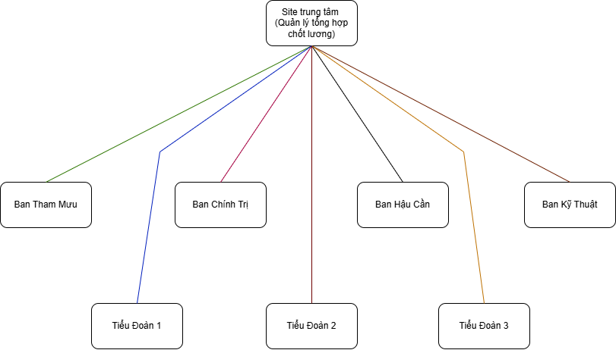

Chương 3 : Mô Hình Dữ Liệu Quan Hệ

3.1 Xác định thực thể chính, thuộc tính và mối quan hệ

3.1.1 Các Thực thể chính (Tables) và Thuộc tính (Attributes)
Nhóm 1: Hồ sơ Nhân sự và Tổ chức (Cốt lõi)
CAN_BO_CHIEN_SI (Cán bộ chiến sĩ): Đây là thực thể trung tâm của toàn bộ hệ thống.
Thuộc tính khóa (PK): cbcs_id
Thuộc tính dữ liệu: so_hieu_quan_nhan, ho_ten, nam_sinh, que_quan, trinh_do_van_hoa, he_so_luong, ngay_nhap_ngu, trang_thai...
Khóa ngoại (FK): don_vi_id, chuc_vu_id, nhom_nganh_id.
DON_VI (Đơn vị): Quản lý cơ cấu tổ chức.
Thuộc tính: don_vi_id (PK), ma_don_vi, ten_don_vi, loai_don_vi, truong_don_vi_id (FK - trỏ về CBCS).
CHUC_VU (Chức vụ): Quản lý các cấp bậc/chức vụ và phụ cấp đi kèm.
Thuộc tính: chuc_vu_id (PK), ten_chuc_vu, phu_cap_chuc_vu.
NHOM_NGANH (Nhóm ngành): Phân loại chuyên môn.
Thuộc tính: nhom_nganh_id (PK), ma_nhom_nganh, ten_nhom_nganh.

Nhóm 2: Tài chính & Tiền lương
BANG_LUONG (Bảng lương): Lưu chi tiết tiền lương từng tháng của từng người.
Thuộc tính: bang_luong_id (PK), cbcs_id (FK), thang, nam, he_so_luong, luong_chinh, phu_cap_tham_nien, tong_luong, da_ung_luong, luong_thuc_linh.
UNG_LUONG (Ứng lương): Quản lý các khoản tạm ứng.
Thuộc tính: ung_luong_id (PK), cbcs_id (FK), thang, nam, so_tien_ung, ngay_ung.
BANG_LUONG_CHOT (Chốt bảng lương): Lưu trữ tổng quỹ lương đã khóa sổ của cả đơn vị.
Thuộc tính: bl_chot_id (PK), don_vi_id (FK), thang, nam, tong_quy_luong, is_locked...

Nhóm 3: Quá trình công tác & Biến động
BIEN_DONG (Biến động nhân sự): Ghi nhận thuyên chuyển, bổ nhiệm, xuất ngũ...
Thuộc tính: bien_dong_id (PK), cbcs_id (FK), loai_bien_dong, don_vi_cu_id, don_vi_moi_id, nguoi_ky_id...

KHEN_THUONG & KY_LUAT: Quản lý thành tích và vi phạm. Đều có các cột như cbcs_id (FK), hình thức, mức độ, số quyết định, người ký.
LICH_SU_LUONG (Lịch sử lương): Theo dõi diễn biến thay đổi hệ số lương.

Nhóm 4: Phân quyền & Quản trị Hệ thống
USERS (Người dùng): Tài khoản đăng nhập. Thuộc tính: user_id, username, password_hash, vai_tro, don_vi_id (FK).
USER_AUDIT_LOG: Nhật ký thao tác hệ thống (ai làm gì, khi nào).
CAU_HINH_HE_THONG: Các tham số chung (mức lương cơ sở, tỷ lệ phụ cấp...).

3.1.2 Các mối quán hệ (Relationships)
Quan hệ Cấu trúc Tổ chức (1 - N):
Một DON_VI có nhiều CAN_BO_CHIEN_SI.
Một CHUC_VU có thể gắn cho nhiều CAN_BO_CHIEN_SI.
Một NHOM_NGANH có nhiều CAN_BO_CHIEN_SI.

Quan hệ Dữ liệu Phát sinh (1 - N):
Một CAN_BO_CHIEN_SI theo thời gian sẽ có nhiều: BANG_LUONG (mỗi tháng 1 bản ghi), UNG_LUONG, BIEN_DONG, KHEN_THUONG, KY_LUAT, và LICH_SU_LUONG.

Quan hệ Tham chiếu Đặc biệt (Role-playing Relations):
Trưởng đơn vị: Bảng DON_VI có cột truong_don_vi_id nối ngược lại bảng CAN_BO_CHIEN_SI (Chỉ định ai làm chỉ huy đơn vị đó).
Người ký quyết định: Các bảng BIEN_DONG, KHEN_THUONG, KY_LUAT có cột nguoi_ky_id nối ngược lại bảng CAN_BO_CHIEN_SI (Để biết thủ trưởng nào đã ký quyết định này).
Phân quyền dữ liệu: Bảng USERS có nối với DON_VI qua don_vi_id, cho thấy hệ thống có khả năng phân quyền kế toán/nhân sự chỉ được xem dữ liệu của đơn vị mình. Bảng BANG_LUONG_CHOT cũng nối với DON_VI để chốt quỹ lương theo từng đầu mối đơn vị.

3.2 Sơ đồ Thực thể - Mối quan hệ (ERD - Entity-Relationship Diagram)
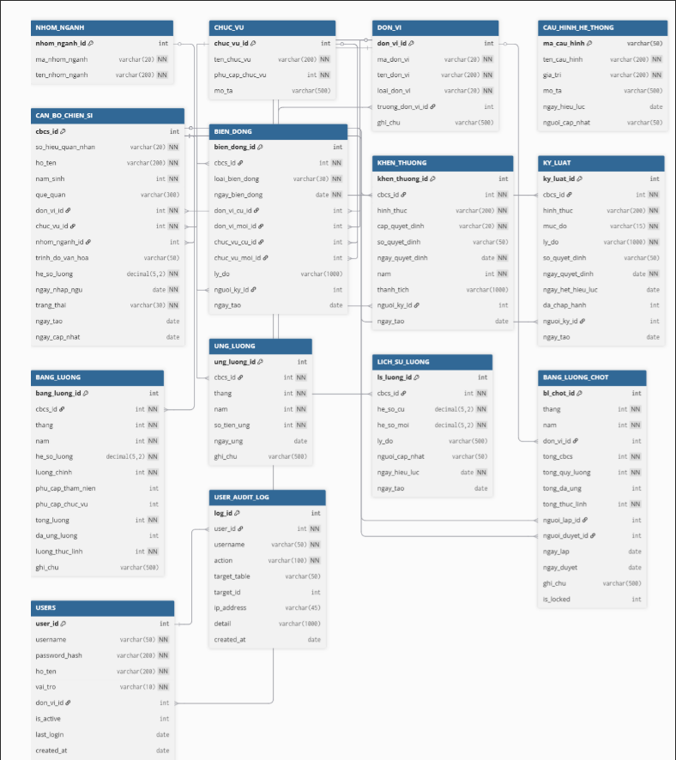

3.3 lược đồ quan hệ ( relational schema)
NHOM_NGANH (nhom_nganh_id, ma_nhom_nganh, ten_nhom_nganh)

CHUC_VU (chuc_vu_id, ten_chuc_vu, phu_cap_chuc_vu, mo_ta)

CAU_HINH_HE_THONG (ma_cau_hinh, ten_cau_hinh, gia_tri, mo_ta, ngay_hieu_luc, nguoi_cap_nhat)

DON_VI (don_vi_id, ma_don_vi, ten_don_vi, loai_don_vi, truong_don_vi_id, ghi_chu)
FK: truong_don_vi_id tham chiếu đến CAN_BO_CHIEN_SI(cbcs_id)

CAN_BO_CHIEN_SI (cbcs_id, so_hieu_quan_nhan, ho_ten, nam_sinh, que_quan, don_vi_id, chuc_vu_id, nhom_nganh_id, trinh_do_van_hoa, he_so_luong, ngay_nhap_ngu, trang_thai, ngay_tao, ngay_cap_nhat)
FK: don_vi_id tham chiếu đến DON_VI(don_vi_id)
FK: chuc_vu_id tham chiếu đến CHUC_VU(chuc_vu_id)
FK: nhom_nganh_id tham chiếu đến NHOM_NGANH(nhom_nganh_id)

BIEN_DONG (bien_dong_id, cbcs_id, loai_bien_dong, ngay_bien_dong, don_vi_cu_id, don_vi_moi_id, chuc_vu_cu_id, chuc_vu_moi_id, ly_do, nguoi_ky_id, ngay_tao)
FK: cbcs_id, nguoi_ky_id tham chiếu đến CAN_BO_CHIEN_SI(cbcs_id)
FK: don_vi_cu_id, don_vi_moi_id tham chiếu đến DON_VI(don_vi_id)
FK: chuc_vu_cu_id, chuc_vu_moi_id tham chiếu đến CHUC_VU(chuc_vu_id)

KHEN_THUONG (khen_thuong_id, cbcs_id, hinh_thuc, cap_quyet_dinh, so_quyet_dinh, ngay_quyet_dinh, nam, thanh_tich, nguoi_ky_id, ngay_tao)
FK: cbcs_id, nguoi_ky_id tham chiếu đến CAN_BO_CHIEN_SI(cbcs_id)

KY_LUAT (ky_luat_id, cbcs_id, hinh_thuc, muc_do, ly_do, so_quyet_dinh, ngay_quyet_dinh, ngay_het_hieu_luc, da_chap_hanh, nguoi_ky_id, ngay_tao)
FK: cbcs_id, nguoi_ky_id tham chiếu đến CAN_BO_CHIEN_SI(cbcs_id)

BANG_LUONG (bang_luong_id, cbcs_id, thang, nam, he_so_luong, luong_chinh, phu_cap_tham_nien, phu_cap_chuc_vu, tong_luong, da_ung_luong, luong_thuc_linh, ghi_chu)
FK: cbcs_id tham chiếu đến CAN_BO_CHIEN_SI(cbcs_id)

UNG_LUONG (ung_luong_id, cbcs_id, thang, nam, so_tien_ung, ngay_ung, ghi_chu)
FK: cbcs_id tham chiếu đến CAN_BO_CHIEN_SI(cbcs_id)

LICH_SU_LUONG (ls_luong_id, cbcs_id, he_so_cu, he_so_moi, ly_do, nguoi_cap_nhat, ngay_hieu_luc, ngay_tao)
FK: cbcs_id tham chiếu đến CAN_BO_CHIEN_SI(cbcs_id)

BANG_LUONG_CHOT (bl_chot_id, thang, nam, don_vi_id, tong_cbcs, tong_quy_luong, tong_da_ung, tong_thuc_linh, nguoi_lap_id, nguoi_duyet_id, ngay_lap, ngay_duyet, ghi_chu, is_locked)
FK: don_vi_id tham chiếu đến DON_VI(don_vi_id)

(nguoi_lap_id và nguoi_duyet_id thông thường sẽ tham chiếu đến USERS(user_id) hoặc CAN_BO_CHIEN_SI(cbcs_id) tùy theo logic xác thực của hệ thống).
USERS (user_id, username, password_hash, ho_ten, vai_tro, don_vi_id, is_active, last_login, created_at, updated_at)
FK: don_vi_id tham chiếu đến DON_VI(don_vi_id)

USER_AUDIT_LOG (log_id, user_id, username, action, target_table, target_id, ip_address, detail, created_at)
FK: user_id tham chiếu đến USERS(user_id)

3.4 chuẩn hóa dữ liệu
Giả định Bảng gốc ban đầu (Chưa chuẩn hóa - Dạng 0NF)
Giả sử bộ phận kế toán lưu một bảng như sau:
BAO_CAO_LUONG_TONG_HOP (Mã_CBCS, Họ_tên, Quê_quán, Mã_đơn_vi, Tên_đơn_vị, Mã_chức_vụ, Tên_chức_vụ, Phụ_cấp_CV, Danh_sách_lương_các_tháng [Tháng, Năm, Hệ_số_lương, Tổng_lương])
("Danh_sách_lương_các_tháng" đang là một mảng/danh sách chứa nhiều tháng của một người).

3.4.1 Xác định các phụ thuộc hàm
Phụ thuộc hàm (viết tắt là FD) diễn tả mối quan hệ: "Biết được giá trị của A, ta sẽ xác định được duy nhất giá trị của B" (Ký hiệu: FD). Dựa vào quy tắc nghiệp vụ của lực lượng vũ trang, ta có các tập phụ thuộc hàm sau:
FD_1: Mã_CBCS -> Họ_tên, Quê_quán, Mã_đơn_vị, Mã_chức_vụ (Biết mã số quân nhân sẽ biết tên tuổi, đang ở đơn vị nào, giữ chức vụ gì). FD_2: Mã_đơn_vị -> Tên_đơn_vị (Biết mã đơn vị sẽ biết tên đơn vị). FD_3: Mã_chức_vụ -> Tên_chức_vụ, Phụ_cấp_CV (Biết mã chức vụ sẽ biết tên chức vụ và mức tiền phụ cấp của chức vụ đó).
FD_4: (Mã_CBCS, Tháng, Năm) -> Hệ_số_lương, Tổng_lương (Phải biết cả Mã người + Tháng + Năm thì mới xác định được chính xác tháng đó người đó nhận bao nhiêu tiền).

3.4.2 Quá trình chuẩn hoá (1NF -> 2NF -> 3NF)
Dạng chuẩn 1 (1NF) :
BẢNG_1NF (Mã_CBCS, Tháng, Năm, Họ_tên, Quê_quán, Mã_đơn_vị, Tên_đơn_vị, Mã_chức_vụ, Tên_chức_vụ, Phụ_cấp_CV, Hệ_số_lương, Tổng_lương)

Dạng chuẩn 2 (2NF) :
Bảng 1 (Nhân sự): CAN_BO_CHIEN_SI (Mã_CBCS, Họ_tên, Quê_quán, Mã_đơn_vị, Tên_đơn_vị, Mã_chức_vụ, Tên_chức_vụ, Phụ_cấp_CV)
Bảng 2 (Kế toán): BANG_LUONG (Mã_CBCS, Tháng, Năm, Hệ_số_lương, Tổng_lương)

Dạng chuẩn 3 (3NF):
DON_VI (Mã_đơn_vị, Tên_đơn_vị)
CHUC_VU (Mã_chức_vụ, Tên_chức_vụ, Phụ_cấp_CV)
CAN_BO_CHIEN_SI (Mã_CBCS, Họ_tên, Quê_quán, Mã_đơn_vị, Mã_chức_vụ)
BANG_LUONG (Mã_CBCS, Tháng, Năm, Hệ_số_lương, Tổng_lương)

3.5 các ràng buộc toàn vẹn
Khóa chính (PRIMARY KEY): Đảm bảo tính định danh duy nhất cho mỗi bản ghi, tuyệt đối không được trùng lặp và không được phép để rỗng. Trong hệ thống, các thuộc tính được thiết lập khóa chính bao gồm: mã cán bộ chiến sĩ (cbcs_id), mã đơn vị (don_vi_id), mã chức vụ (chuc_vu_id), mã bảng lương (bang_luong_id), và mã tài khoản người dùng (user_id)..

Khóa ngoại (FOREIGN KEY): Nhằm duy trì tính toàn vẹn tham chiếu giữa các thực thể có mối liên kết. Cụ thể, trong bảng Cán bộ chiến sĩ (CAN_BO_CHIEN_SI), mã đơn vị và mã chức vụ phải tham chiếu đến các danh mục tương ứng để đảm bảo quân nhân được biên chế vào một đơn vị có thực và giữ một cấp bậc hợp lệ. Tương tự, tại bảng Biến động (BIEN_DONG) hoặc Bảng lương (BANG_LUONG), mã cán bộ chiến sĩ (cbcs_id) được tham chiếu ngược lại để quy định rõ mọi quyết định thuyên chuyển hay phát sinh dòng tiền đều phải gắn liền với một quân nhân cụ thể..

UNIQUE (Ràng buộc duy nhất): Đối với các thuộc tính không phải là khóa chính nhưng mang tính định danh phụ, hệ thống áp dụng ràng buộc này để ngăn chặn việc trùng lặp dữ liệu ngoài ý muốn. Nhờ ràng buộc này, Số hiệu quân nhân (so_hieu_quan_nhan) của các cán bộ chiến sĩ sẽ luôn là duy nhất trên toàn quân. Đồng thời, tên tài khoản đăng nhập (username) trong bảng USERS cũng được kiểm soát nghiêm ngặt để đảm bảo không có hai người dùng nào trùng tên truy cập.,

CHECK (Ràng buộc kiểm tra): Nhằm kiểm soát dữ liệu đầu vào luôn nằm trong phạm vi hợp lý và tuân thủ đúng logic nghiệp vụ thực tế. Theo đó, hệ thống bắt buộc tháng tính lương trong bảng BANG_LUONG phải nằm trong khoảng từ 1 đến 12. Đồng thời, số tiền tạm ứng trong bảng UNG_LUONG bắt buộc phải lớn hơn 0. Bên cạnh đó, các khoảng thời gian như ngày kết thúc kỷ luật (ngay_het_hieu_luc) phải luôn diễn ra sau ngày ra quyết định (ngay_quyet_dinh)..

NOT NULL (Ràng buộc bắt buộc nhập): Được triển khai để bắt buộc người dùng phải cung cấp đầy đủ các thông tin thiết yếu trong quá trình nhập liệu. Ví dụ, để đảm bảo hồ sơ nhân sự hợp lệ, hệ thống bắt buộc lưu trữ họ tên (ho_ten), năm sinh (nam_sinh) và ngày nhập ngũ (ngay_nhap_ngu) của cán bộ chiến sĩ. Tương tự, mỗi khi có quyết định khen thưởng hoặc kỷ luật, hệ thống luôn bắt buộc phải ghi nhận rõ hình thức áp dụng và người ký quyết định để đảm bảo tính pháp lý..

Chương 4 : Triển khai sql quan hệ

4.1 Script create SEQUENCE cho hệ thống quản lý nhân sự và tiền lương
CREATE SEQUENCE SEQ_DON_VI
START WITH 1
INCREMENT BY 1
MINVALUE 1
NOCACHE
NOCYCLE;

CREATE SEQUENCE SEQ_NHOM_NGANH
START WITH 1
INCREMENT BY 1
MINVALUE 1
NOCACHE
NOCYCLE;

CREATE SEQUENCE SEQ_CHUC_VU
START WITH 1
INCREMENT BY 1
MINVALUE 1
NOCACHE
NOCYCLE;

CREATE SEQUENCE SEQ_CBCS
START WITH 1
INCREMENT BY 1
MINVALUE 1
NOCACHE
NOCYCLE;

CREATE SEQUENCE SEQ_BANG_LUONG
START WITH 1
INCREMENT BY 1
MINVALUE 1
NOCACHE
NOCYCLE;

CREATE SEQUENCE SEQ_BIEN_DONG
START WITH 1
INCREMENT BY 1
MINVALUE 1
NOCACHE
NOCYCLE;

CREATE SEQUENCE SEQ_UNG_LUONG
START WITH 1
INCREMENT BY 1
MINVALUE 1
NOCACHE
NOCYCLE;

CREATE SEQUENCE SEQ_USERS START WITH 1 INCREMENT BY 1 NOCACHE;
CREATE SEQUENCE SEQ_AUDIT_LOG START WITH 1 INCREMENT BY 1 NOCACHE;

CREATE SEQUENCE SEQ_USERS
START WITH 1 INCREMENT BY 1 NOCACHE NOCYCLE;

CREATE SEQUENCE SEQ_AUDIT_LOG
START WITH 1 INCREMENT BY 1 NOCACHE NOCYCLE;

CREATE SEQUENCE SEQ_LICH_SU_LUONG START WITH 1 INCREMENT BY 1 NOCACHE;

CREATE SEQUENCE SEQ_KHEN_THUONG START WITH 1 INCREMENT BY 1 NOCACHE;
CREATE SEQUENCE SEQ_KY_LUAT START WITH 1 INCREMENT BY 1 NOCACHE;

4.2 Script create table

4.2.1 Bảng nhóm ngành
CREATE TABLE NHOM_NGANH (
nhom_nganh_id NUMBER(10) NOT NULL,
ma_nhom_nganh VARCHAR2(20) NOT NULL,
ten_nhom_nganh NVARCHAR2(200) NOT NULL,
CONSTRAINT PK_NHOM_NGANH PRIMARY KEY (nhom_nganh_id),
CONSTRAINT UQ_MA_NHOM_NGANH UNIQUE (ma_nhom_nganh)
);

COMMENT ON TABLE NHOM_NGANH IS 'Danh muc nhom nganh quan su / chuyen mon';
COMMENT ON COLUMN NHOM_NGANH.nhom_nganh_id IS 'Khoa chinh - ID nhom nganh';
COMMENT ON COLUMN NHOM_NGANH.ma_nhom_nganh IS 'Ma ngan gon (VD: BB, TT, HC, KT)';
COMMENT ON COLUMN NHOM_NGANH.ten_nhom_nganh IS 'Ten day du nhom nganh';

4.2.2 Bảng chức vụ
CREATE TABLE CHUC_VU (
chuc_vu_id NUMBER(10) NOT NULL,
ten_chuc_vu NVARCHAR2(200) NOT NULL,
phu_cap_chuc_vu NUMBER(12,0) DEFAULT 0 NOT NULL,
mo_ta NVARCHAR2(500) NULL,
CONSTRAINT PK_CHUC_VU PRIMARY KEY (chuc_vu_id),
CONSTRAINT UQ_TEN_CHUC_VU UNIQUE (ten_chuc_vu),
CONSTRAINT CHK_PCC_GE_0 CHECK (phu_cap_chuc_vu >= 0)
);

COMMENT ON TABLE CHUC_VU IS 'Danh muc chuc vu va muc phu cap chuc vu';
COMMENT ON COLUMN CHUC_VU.chuc_vu_id IS 'Khoa chinh';
COMMENT ON COLUMN CHUC_VU.ten_chuc_vu IS 'Ten chuc vu (Trung doan truong, Tieu doan truong...)';
COMMENT ON COLUMN CHUC_VU.phu_cap_chuc_vu IS 'Muc phu cap chuc vu (dong) - >= 0';

4.2.3 Bảng đơn vị
CREATE TABLE DON_VI (
don_vi_id NUMBER(10) NOT NULL,
ma_don_vi VARCHAR2(20) NOT NULL,
ten_don_vi NVARCHAR2(200) NOT NULL,
loai_don_vi VARCHAR2(20) NOT NULL,
truong_don_vi_id NUMBER(10) NULL, -- FK them sau (B7)
ghi_chu NVARCHAR2(500) NULL,
CONSTRAINT PK_DON_VI PRIMARY KEY (don_vi_id),
CONSTRAINT UQ_MA_DON_VI UNIQUE (ma_don_vi),
CONSTRAINT CHK_LOAI_DON_VI CHECK (loai_don_vi IN ('BAN', 'TIEU_DOAN'))
);

COMMENT ON TABLE DON_VI IS '7 don vi: 4 Ban + 3 Tieu doan';
COMMENT ON COLUMN DON_VI.ma_don_vi IS 'Ma dinh danh don vi (VD: BAN01, TDB01)';
COMMENT ON COLUMN DON_VI.loai_don_vi IS 'BAN hoac TIEU_DOAN';
COMMENT ON COLUMN DON_VI.truong_don_vi_id IS 'FK -> CBCS: nguoi giu chuc truong don vi';

4.2.4 Bảng cán bộ chiến sĩ
CREATE TABLE CAN_BO_CHIEN_SI (
cbcs_id NUMBER(10) NOT NULL,
so_hieu_quan_nhan VARCHAR2(20) NOT NULL,
ho_ten NVARCHAR2(200) NOT NULL,
nam_sinh NUMBER(4) NOT NULL,
que_quan NVARCHAR2(300) NULL,
don_vi_id NUMBER(10) NOT NULL,
chuc_vu_id NUMBER(10) NOT NULL,
nhom_nganh_id NUMBER(10) NULL,
trinh_do_van_hoa VARCHAR2(50) NULL,
he_so_luong NUMBER(5,2) NOT NULL,
ngay_nhap_ngu DATE NOT NULL,
trang_thai VARCHAR2(30) DEFAULT 'DANG_CONG_TAC' NOT NULL,
ngay_tao DATE DEFAULT SYSDATE NOT NULL,
ngay_cap_nhat DATE DEFAULT SYSDATE NOT NULL,
-- Khóa chính
CONSTRAINT PK_CBCS PRIMARY KEY (cbcs_id),
-- Duy nhất
CONSTRAINT UQ_SO_HIEU UNIQUE (so_hieu_quan_nhan),
-- Khóa ngoại
CONSTRAINT FK_CBCS_DON_VI FOREIGN KEY (don_vi_id)
REFERENCES DON_VI(don_vi_id),
CONSTRAINT FK_CBCS_CHUC_VU FOREIGN KEY (chuc_vu_id)
REFERENCES CHUC_VU(chuc_vu_id),
CONSTRAINT FK_CBCS_NGANH FOREIGN KEY (nhom_nganh_id)
REFERENCES NHOM_NGANH(nhom_nganh_id),
-- Kiểm tra miền giá trị
CONSTRAINT CHK_NAM_SINH CHECK (nam_sinh BETWEEN 1940 AND 2010),
CONSTRAINT CHK_HE_SO_LUONG CHECK (he_so_luong > 0 AND he_so_luong <= 20),
CONSTRAINT CHK_TRANG_THAI CHECK (trang_thai IN (
'DANG_CONG_TAC',
'XUAT_NGU',
'CHUYEN_CONG_TAC',
'CHUYEN_NGANH',
'HY_SINH',
'NGHI_HUU'
))
);

COMMENT ON TABLE CAN_BO_CHIEN_SI IS 'Bang trung tam: thong tin can bo, chien si';
COMMENT ON COLUMN CAN_BO_CHIEN_SI.cbcs_id IS 'Khoa chinh noi bo (tu dong)';
COMMENT ON COLUMN CAN_BO_CHIEN_SI.so_hieu_quan_nhan IS 'So hieu quan nhan - duy nhat toan he thong';
COMMENT ON COLUMN CAN_BO_CHIEN_SI.he_so_luong IS 'He so luong hien tai (0 < x <= 20)';
COMMENT ON COLUMN CAN_BO_CHIEN_SI.trang_thai IS 'DANG_CONG_TAC | XUAT_NGU | CHUYEN_CONG_TAC | CHUYEN_NGANH | HY_SINH | NGHI_HUU';

ALTER TABLE DON_VI
ADD CONSTRAINT FK_DV_TRUONG
FOREIGN KEY (truong_don_vi_id)
REFERENCES CAN_BO_CHIEN_SI(cbcs_id);

COMMENT ON COLUMN DON_VI.truong_don_vi_id IS 'FK -> CBCS: nguoi dang giu chuc truong don vi';

4.2.5 Bảng bảng lương
CREATE TABLE BANG_LUONG (
bang_luong_id NUMBER(10) NOT NULL,
cbcs_id NUMBER(10) NOT NULL,
thang NUMBER(2) NOT NULL,
nam NUMBER(4) NOT NULL,
he_so_luong NUMBER(5,2) NOT NULL, -- Snapshot tai thoi diem tinh
luong_chinh NUMBER(15,0) NOT NULL, -- = he_so * 40000
phu_cap_tham_nien NUMBER(15,0) DEFAULT 0 NOT NULL, -- = 3% * luong_chinh
phu_cap_chuc_vu NUMBER(15,0) DEFAULT 0 NOT NULL, -- Tu bang CHUC_VU
tong_luong NUMBER(15,0) NOT NULL, -- Tong cac thanh phan
da_ung_luong NUMBER(12,0) DEFAULT 0 NOT NULL, -- <= 700000
luong_thuc_linh NUMBER(15,0) NOT NULL, -- = tong - ung
ghi_chu NVARCHAR2(500) NULL,
-- Khóa chính
CONSTRAINT PK_BANG_LUONG PRIMARY KEY (bang_luong_id),
-- Khóa ngoại
CONSTRAINT FK_BL_CBCS FOREIGN KEY (cbcs_id)
REFERENCES CAN_BO_CHIEN_SI(cbcs_id),
-- Mỗi CB-CS chỉ có 1 bảng lương / tháng
CONSTRAINT UQ_BL_THANG UNIQUE (cbcs_id, thang, nam),
-- Kiểm tra miền giá trị
CONSTRAINT CHK_BL_THANG CHECK (thang BETWEEN 1 AND 12),
CONSTRAINT CHK_BL_NAM CHECK (nam BETWEEN 2000 AND 2100),
CONSTRAINT CHK_BL_HESO CHECK (he_so_luong > 0),
CONSTRAINT CHK_BL_LUONGCH CHECK (luong_chinh > 0),
CONSTRAINT CHK_BL_DA_UNG CHECK (da_ung_luong BETWEEN 0 AND 700000)
);

COMMENT ON TABLE BANG_LUONG IS 'Bang luong hang thang: 1 ban ghi / nguoi / thang';
COMMENT ON COLUMN BANG_LUONG.he_so_luong IS 'Snapshot he so luong tai thoi diem tinh - khong thay doi du CBCS doi he so sau';
COMMENT ON COLUMN BANG_LUONG.luong_chinh IS 'Luong chinh = he_so_luong x 40000';
COMMENT ON COLUMN BANG_LUONG.phu_cap_tham_nien IS 'Phu cap tham nien = 3% x luong_chinh';
COMMENT ON COLUMN BANG_LUONG.da_ung_luong IS 'So tien da ung trong thang (toi da 700.000 dong)';
COMMENT ON COLUMN BANG_LUONG.luong_thuc_linh IS 'Luong thuc linh = tong_luong - da_ung_luong';

4.2.6 Bảng biến động
CREATE TABLE BIEN_DONG (
bien_dong_id NUMBER(10) NOT NULL,
cbcs_id NUMBER(10) NOT NULL,
loai_bien_dong VARCHAR2(30) NOT NULL,
ngay_bien_dong DATE NOT NULL,
don_vi_cu_id NUMBER(10) NULL,
don_vi_moi_id NUMBER(10) NULL,
chuc_vu_cu_id NUMBER(10) NULL,
chuc_vu_moi_id NUMBER(10) NULL,
ly_do NVARCHAR2(1000) NULL,
nguoi_ky_id NUMBER(10) NULL,
ngay_tao DATE DEFAULT SYSDATE NOT NULL,
-- Khóa chính
CONSTRAINT PK_BIEN_DONG PRIMARY KEY (bien_dong_id),
-- Khóa ngoại
CONSTRAINT FK_BD_CBCS FOREIGN KEY (cbcs_id)
REFERENCES CAN_BO_CHIEN_SI(cbcs_id),
CONSTRAINT FK_BD_DV_CU FOREIGN KEY (don_vi_cu_id)
REFERENCES DON_VI(don_vi_id),
CONSTRAINT FK_BD_DV_MOI FOREIGN KEY (don_vi_moi_id)
REFERENCES DON_VI(don_vi_id),
CONSTRAINT FK_BD_CV_CU FOREIGN KEY (chuc_vu_cu_id)
REFERENCES CHUC_VU(chuc_vu_id),
CONSTRAINT FK_BD_CV_MOI FOREIGN KEY (chuc_vu_moi_id)
REFERENCES CHUC_VU(chuc_vu_id),
CONSTRAINT FK_BD_NGUOIKY FOREIGN KEY (nguoi_ky_id)
REFERENCES CAN_BO_CHIEN_SI(cbcs_id),
-- Kiểm tra loại biến động
CONSTRAINT CHK_LOAI_BD CHECK (loai_bien_dong IN (
'NHAP_NGU',
'XUAT_NGU',
'CHUYEN_NGANH',
'DIEU_DONG',
'CHUYEN_CONG_TAC',
'BO_NHIEM'
))
);

COMMENT ON TABLE BIEN_DONG IS 'Lich su bien dong nhan su: append-only log, khong xoa';
COMMENT ON COLUMN BIEN_DONG.loai_bien_dong IS 'NHAP_NGU | XUAT_NGU | CHUYEN_NGANH | DIEU_DONG | CHUYEN_CONG_TAC | BO_NHIEM';
COMMENT ON COLUMN BIEN_DONG.nguoi_ky_id IS 'Cap tren ky duyet bien dong';

4.2.7 Bảng ứng lương
CREATE TABLE UNG_LUONG (
ung_luong_id NUMBER(10) NOT NULL,
cbcs_id NUMBER(10) NOT NULL,
thang NUMBER(2) NOT NULL,
nam NUMBER(4) NOT NULL,
so_tien_ung NUMBER(12,0) NOT NULL,
ngay_ung DATE DEFAULT SYSDATE NOT NULL,
-- Khóa chính
CONSTRAINT PK_UNG_LUONG PRIMARY KEY (ung_luong_id),
-- Khóa ngoại
CONSTRAINT FK_UL_CBCS FOREIGN KEY (cbcs_id)
REFERENCES CAN_BO_CHIEN_SI(cbcs_id),
-- Mỗi CB-CS chỉ ứng 1 lần / tháng
CONSTRAINT UQ_UL_THANG UNIQUE (cbcs_id, thang, nam),
-- Kiểm tra miền giá trị
CONSTRAINT CHK_UL_THANG CHECK (thang BETWEEN 1 AND 12),
CONSTRAINT CHK_UL_TIEN CHECK (so_tien_ung BETWEEN 0 AND 700000)
);

COMMENT ON TABLE UNG_LUONG IS 'Ung luong: toi da 700.000 dong / nguoi / thang';
COMMENT ON COLUMN UNG_LUONG.so_tien_ung IS 'So tien ung: 0 <= x <= 700000';

4.2.8 Bảng người dùng
CREATE TABLE USERS (
user_id NUMBER(10) NOT NULL,
username VARCHAR2(50) NOT NULL, -- lowercase, unique
password_hash VARCHAR2(200) NOT NULL, -- bcrypt hash (cost=12, ~60 chars)
ho_ten NVARCHAR2(200) NOT NULL,
vai_tro VARCHAR2(10) NOT NULL, -- 'DOC' | 'GHI' | 'ADMIN'
don_vi_id NUMBER(10) NULL, -- NULL = toan Trung doan
is_active NUMBER(1) DEFAULT 1 NOT NULL,
last_login DATE NULL,
created_at DATE DEFAULT SYSDATE NOT NULL,
updated_at DATE DEFAULT SYSDATE NOT NULL,
-- Khoa chinh
CONSTRAINT PK_USERS PRIMARY KEY (user_id),
CONSTRAINT UQ_USERNAME UNIQUE (username),
-- Khoa ngoai
CONSTRAINT FK_USERS_DV FOREIGN KEY (don_vi_id)
REFERENCES DON_VI(don_vi_id),
-- Kiem tra mien gia tri
CONSTRAINT CHK_VAI_TRO CHECK (vai_tro IN ('DOC', 'GHI', 'ADMIN')),
CONSTRAINT CHK_IS_ACTIVE CHECK (is_active IN (0, 1))
);

COMMENT ON TABLE USERS IS 'Tai khoan dang nhap ung dung web TT29/QK9';
COMMENT ON COLUMN USERS.username IS 'Ten dang nhap (lowercase, duy nhat)';
COMMENT ON COLUMN USERS.vai_tro IS 'DOC=chi xem, GHI=xem+nhap, ADMIN=toan quyen';
COMMENT ON COLUMN USERS.don_vi_id IS 'NULL=toan TD, co gia tri=chi 1 don vi';
COMMENT ON COLUMN USERS.is_active IS '1=hoat dong, 0=bi khoa';

4.2.9 Bảng lương chốt
Create Table bang_luong_chot (
bl_chot_id Number Default On Null seq_bl_chot.Nextval Primary Key,
thang Number Not Null,
nam Number Not Null,
don_vi_id Number References don_vi(don_vi_id),
tong_cbcs Number Not Null,
tong_quy_luong Number Not Null,
tong_da_ung Number Default 0,
tong_thuc_linh Number Not Null,
nguoi_lap_id Number References can_bo_chien_si(cbcs_id),
nguoi_duyet_id Number References can_bo_chien_si(cbcs_id),
ngay_lap Date Default Sysdate,
ngay_duyet Date,
ghi_chu Varchar2(500),
is_locked Number Default 0,
Unique (thang, nam, don_vi_id)
);

4.2.10 Bảng ghi lại nhật ký người dùng
CREATE TABLE USER_AUDIT_LOG (
log_id NUMBER(15) NOT NULL,
user_id NUMBER(10) NULL, -- NULL neu user da bi xoa
username VARCHAR2(50) NOT NULL,
action VARCHAR2(30) NOT NULL, -- 'LOGIN' | 'LOGOUT' | 'LOGIN_FAILED'
ip_address VARCHAR2(50) NULL,
detail NVARCHAR2(500) NULL,
created_at DATE DEFAULT SYSDATE NOT NULL,
-- Khoa chinh
CONSTRAINT PK_AUDIT_LOG PRIMARY KEY (log_id),
-- Khoa ngoai (nullable de giu log khi user bi xoa)
CONSTRAINT FK_AUDIT_USER FOREIGN KEY (user_id)
REFERENCES USERS(user_id) ON DELETE SET NULL,

4.2.11 Bảng cấu hình hệ thống
CREATE TABLE CAU_HINH_HE_THONG (
ma_cau_hinh VARCHAR2(50) NOT NULL,
ten_cau_hinh NVARCHAR2(200) NOT NULL,
gia_tri VARCHAR2(200) NOT NULL,
mo_ta NVARCHAR2(500) NULL,
ngay_hieu_luc DATE DEFAULT SYSDATE NOT NULL,
nguoi_cap_nhat VARCHAR2(50) NULL,
CONSTRAINT PK_CAU_HINH PRIMARY KEY (ma_cau_hinh)
);

4.2.12 Bảng lịch sử lương
CREATE TABLE LICH_SU_LUONG (
ls_luong_id NUMBER(10) NOT NULL,
cbcs_id NUMBER(10) NOT NULL,
he_so_cu NUMBER(5,2) NOT NULL,
he_so_moi NUMBER(5,2) NOT NULL,
ly_do NVARCHAR2(500) NULL,
nguoi_cap_nhat VARCHAR2(50) NULL,
ngay_hieu_luc DATE NOT NULL,
ngay_tao DATE DEFAULT SYSDATE NOT NULL,
CONSTRAINT PK_LS_LUONG PRIMARY KEY (ls_luong_id),
CONSTRAINT FK_LSL_CBCS FOREIGN KEY (cbcs_id)
REFERENCES CAN_BO_CHIEN_SI(cbcs_id)
);

4.2.13 Bảng khen thưởng
CREATE TABLE KHEN_THUONG (
khen_thuong_id NUMBER(10) NOT NULL,
cbcs_id NUMBER(10) NOT NULL,
hinh_thuc NVARCHAR2(200) NOT NULL,
-- 'Bằng khen Trung đoàn', 'Giấy khen', 'Huân chương Chiến sĩ vẻ vang'
cap_quyet_dinh VARCHAR2(20) NOT NULL,
-- 'TRUNG_DOAN', 'QUAN_KHU', 'BO_QUOC_PHONG', 'NHA_NUOC'
so_quyet_dinh VARCHAR2(50) NULL,
ngay_quyet_dinh DATE NOT NULL,
nam NUMBER(4) NOT NULL,
thanh_tich NVARCHAR2(1000) NULL,
nguoi_ky_id NUMBER(10) NULL,
ngay_tao DATE DEFAULT SYSDATE NOT NULL,
CONSTRAINT PK_KHEN_THUONG PRIMARY KEY (khen_thuong_id),
CONSTRAINT FK_KT_CBCS FOREIGN KEY (cbcs_id)
REFERENCES CAN_BO_CHIEN_SI(cbcs_id),
CONSTRAINT FK_KT_NGUOIKY FOREIGN KEY (nguoi_ky_id)
REFERENCES CAN_BO_CHIEN_SI(cbcs_id),
CONSTRAINT CHK_KT_CAP CHECK (cap_quyet_dinh IN (
'TRUNG_DOAN','QUAN_KHU',
'BO_QUOC_PHONG','NHA_NUOC')),
CONSTRAINT CHK_KT_NAM CHECK (nam BETWEEN 1990 AND 2100)
);

4.2.14 Bảng kỷ luật
CREATE TABLE KY_LUAT (
ky_luat_id NUMBER(10) NOT NULL,
cbcs_id NUMBER(10) NOT NULL,
hinh_thuc NVARCHAR2(200) NOT NULL,
-- 'Khiển trách', 'Cảnh cáo', 'Hạ bậc lương', 'Giáng cấp', 'Tước danh hiệu'
muc_do VARCHAR2(15) NOT NULL, -- 'NHE','TRUNG_BINH','NANG'
ly_do NVARCHAR2(1000) NOT NULL,
so_quyet_dinh VARCHAR2(50) NULL,
ngay_quyet_dinh DATE NOT NULL,
ngay_het_hieu_luc DATE NULL, -- NULL = vinh vien
da_chap_hanh NUMBER(1) DEFAULT 0 NOT NULL,
nguoi_ky_id NUMBER(10) NULL,
ngay_tao DATE DEFAULT SYSDATE NOT NULL,
CONSTRAINT PK_KY_LUAT PRIMARY KEY (ky_luat_id),
CONSTRAINT FK_KL_CBCS FOREIGN KEY (cbcs_id)
REFERENCES CAN_BO_CHIEN_SI(cbcs_id),
CONSTRAINT FK_KL_NGUOIKY FOREIGN KEY (nguoi_ky_id)
REFERENCES CAN_BO_CHIEN_SI(cbcs_id),
CONSTRAINT CHK_KL_MUCDO CHECK (muc_do IN ('NHE','TRUNG_BINH','NANG')),
CONSTRAINT CHK_KL_CHAPHHANH CHECK (da_chap_hanh IN (0,1))
);

4.3 Script create index
-- Lọc CB-CS theo đơn vị + trạng thái (truy vấn thường gặp nhất)
CREATE INDEX IDX_CBCS_DON_VI_TTHAI
ON CAN_BO_CHIEN_SI (don_vi_id, trang_thai);

-- Tìm kiếm CB-CS theo tên
CREATE INDEX IDX_CBCS_HO_TEN
ON CAN_BO_CHIEN_SI (ho_ten);

-- Truy vấn lương theo tháng/năm (báo cáo định kỳ)
CREATE INDEX IDX_BL_THANG_NAM
ON BANG_LUONG (thang, nam);

-- Lấy lương của một CB-CS trong năm (cbcs_id + nam + thang - khac UQ_BL_THANG)
CREATE INDEX IDX_BL_CBCS_NAM
ON BANG_LUONG (cbcs_id, nam, thang);

-- Lịch sử biến động của một CB-CS (thứ tự mới nhất trước)
CREATE INDEX IDX_BD_CBCS_NGAY
ON BIEN_DONG (cbcs_id, ngay_bien_dong DESC);

CREATE INDEX IDX_AUDIT_USER ON USER_AUDIT_LOG(user_id);
CREATE INDEX IDX_AUDIT_DATE ON USER_AUDIT_LOG(created_at);
CREATE INDEX IDX_AUDIT_ACTION ON USER_AUDIT_LOG(action);

CREATE INDEX IDX_USERS_USERNAME ON USERS (LOWER(username));
CREATE INDEX IDX_USERS_ACTIVE ON USERS (is_active, vai_tro);
CREATE INDEX IDX_AUDIT_USER ON USER_AUDIT_LOG (user_id, created_at DESC);
CREATE INDEX IDX_AUDIT_ACTION ON USER_AUDIT_LOG (action, created_at DESC);

CREATE INDEX IDX_LSL_CBCS ON LICH_SU_LUONG(cbcs_id);
CREATE INDEX IDX_LSL_NGAY ON LICH_SU_LUONG(ngay_tao);

CREATE INDEX IDX_KT_CBCS ON KHEN_THUONG(cbcs_id);
CREATE INDEX IDX_KT_NAM ON KHEN_THUONG(cbcs_id, nam);
CREATE INDEX IDX_KL_CBCS ON KY_LUAT(cbcs_id);

4.4 Script insert dữ liệu mẫu
INSERT INTO NHOM_NGANH VALUES (SEQ_NHOM_NGANH.NEXTVAL, 'BB', N'Bộ binh');
INSERT INTO NHOM_NGANH VALUES (SEQ_NHOM_NGANH.NEXTVAL, 'TT', N'Thông tin');
INSERT INTO NHOM_NGANH VALUES (SEQ_NHOM_NGANH.NEXTVAL, 'HC', N'Hậu cần');
INSERT INTO NHOM_NGANH VALUES (SEQ_NHOM_NGANH.NEXTVAL, 'KT', N'Kỹ thuật');
INSERT INTO NHOM_NGANH VALUES (SEQ_NHOM_NGANH.NEXTVAL, 'CT', N'Chính trị');
INSERT INTO NHOM_NGANH VALUES (SEQ_NHOM_NGANH.NEXTVAL, 'QY', N'Quân y');

INSERT INTO CHUC_VU VALUES (SEQ_CHUC_VU.NEXTVAL, N'Trung đoàn trưởng', 2500000, N'Cap chi huy cao nhat trung doan');
INSERT INTO CHUC_VU VALUES (SEQ_CHUC_VU.NEXTVAL, N'Trung đoàn phó', 2000000, NULL);
INSERT INTO CHUC_VU VALUES (SEQ_CHUC_VU.NEXTVAL, N'Tiểu đoàn trưởng', 1500000, NULL);
INSERT INTO CHUC_VU VALUES (SEQ_CHUC_VU.NEXTVAL, N'Tiểu đoàn phó', 1200000, NULL);
INSERT INTO CHUC_VU VALUES (SEQ_CHUC_VU.NEXTVAL, N'Đại đội trưởng', 1000000, NULL);
INSERT INTO CHUC_VU VALUES (SEQ_CHUC_VU.NEXTVAL, N'Trung đội trưởng', 500000, NULL);
INSERT INTO CHUC_VU VALUES (SEQ_CHUC_VU.NEXTVAL, N'Tiểu đội trưởng', 300000, NULL);
INSERT INTO CHUC_VU VALUES (SEQ_CHUC_VU.NEXTVAL, N'Trưởng ban', 800000, NULL);
INSERT INTO CHUC_VU VALUES (SEQ_CHUC_VU.NEXTVAL, N'Phó trưởng ban', 600000, NULL);
INSERT INTO CHUC_VU VALUES (SEQ_CHUC_VU.NEXTVAL, N'Chiến sĩ', 0, NULL);

INSERT INTO DON_VI (don_vi_id, ma_don_vi, ten_don_vi, loai_don_vi)
VALUES (SEQ_DON_VI.NEXTVAL, 'BAN01', N'Ban Tham mưu', 'BAN');
INSERT INTO DON_VI (don_vi_id, ma_don_vi, ten_don_vi, loai_don_vi)
VALUES (SEQ_DON_VI.NEXTVAL, 'BAN02', N'Ban Chính trị', 'BAN');
INSERT INTO DON_VI (don_vi_id, ma_don_vi, ten_don_vi, loai_don_vi)
VALUES (SEQ_DON_VI.NEXTVAL, 'BAN03', N'Ban Hậu cần', 'BAN');
INSERT INTO DON_VI (don_vi_id, ma_don_vi, ten_don_vi, loai_don_vi)
VALUES (SEQ_DON_VI.NEXTVAL, 'BAN04', N'Ban Kỹ thuật', 'BAN');
-- 3 Tiểu đoàn
INSERT INTO DON_VI (don_vi_id, ma_don_vi, ten_don_vi, loai_don_vi)
VALUES (SEQ_DON_VI.NEXTVAL, 'TDB01', N'Tiểu đoàn 1', 'TIEU_DOAN');
INSERT INTO DON_VI (don_vi_id, ma_don_vi, ten_don_vi, loai_don_vi)
VALUES (SEQ_DON_VI.NEXTVAL, 'TDB02', N'Tiểu đoàn 2', 'TIEU_DOAN');
INSERT INTO DON_VI (don_vi_id, ma_don_vi, ten_don_vi, loai_don_vi)
VALUES (SEQ_DON_VI.NEXTVAL, 'TDB03', N'Tiểu đoàn 3', 'TIEU_DOAN');

INSERT INTO CAN_BO_CHIEN_SI
(cbcs_id, so_hieu_quan_nhan, ho_ten, nam_sinh, que_quan,
don_vi_id, chuc_vu_id, nhom_nganh_id, trinh_do_van_hoa,
he_so_luong, ngay_nhap_ngu)
VALUES (SEQ_CBCS.NEXTVAL, 'QN001', N'Nguyễn Văn An', 1975, N'Cần Thơ',
1, 8, 2, N'Đại học', 7.20, TO_DATE('1995-02-15','YYYY-MM-DD'));

INSERT INTO CAN_BO_CHIEN_SI
(cbcs_id, so_hieu_quan_nhan, ho_ten, nam_sinh, que_quan,
don_vi_id, chuc_vu_id, nhom_nganh_id, trinh_do_van_hoa,
he_so_luong, ngay_nhap_ngu)
VALUES (SEQ_CBCS.NEXTVAL, 'QN002', N'Trần Thị Bình', 1980, N'An Giang',
2, 9, 5, N'Đại học', 5.80, TO_DATE('2002-01-10','YYYY-MM-DD'));

INSERT INTO CAN_BO_CHIEN_SI
(cbcs_id, so_hieu_quan_nhan, ho_ten, nam_sinh, que_quan,
don_vi_id, chuc_vu_id, nhom_nganh_id, trinh_do_van_hoa,
he_so_luong, ngay_nhap_ngu)
VALUES (SEQ_CBCS.NEXTVAL, 'QN003', N'Lê Văn Cường', 1985, N'Kiên Giang',
5, 3, 1, N'Cao đẳng', 6.20, TO_DATE('2005-06-01','YYYY-MM-DD'));

INSERT INTO CAN_BO_CHIEN_SI
(cbcs_id, so_hieu_quan_nhan, ho_ten, nam_sinh, que_quan,
don_vi_id, chuc_vu_id, nhom_nganh_id, trinh_do_van_hoa,
he_so_luong, ngay_nhap_ngu)
VALUES (SEQ_CBCS.NEXTVAL, 'QN004', N'Phạm Thị Dung', 1990, N'Vĩnh Long',
6, 3, 1, N'Cao đẳng', 5.50, TO_DATE('2010-03-15','YYYY-MM-DD'));

INSERT INTO CAN_BO_CHIEN_SI
(cbcs_id, so_hieu_quan_nhan, ho_ten, nam_sinh, que_quan,
don_vi_id, chuc_vu_id, nhom_nganh_id, trinh_do_van_hoa,
he_so_luong, ngay_nhap_ngu)
VALUES (SEQ_CBCS.NEXTVAL, 'QN005', N'Hoàng Minh Đức', 1992, N'Đồng Tháp',
7, 4, 1, N'Trung cấp', 4.80, TO_DATE('2012-09-01','YYYY-MM-DD'));

INSERT INTO CAN_BO_CHIEN_SI
(cbcs_id, so_hieu_quan_nhan, ho_ten, nam_sinh, que_quan,
don_vi_id, chuc_vu_id, nhom_nganh_id, trinh_do_van_hoa,
he_so_luong, ngay_nhap_ngu)
VALUES (SEQ_CBCS.NEXTVAL, 'QN006', N'Vũ Thị Hoa', 1995, N'Sóc Trăng',
3, 10, 3, N'Trung cấp', 3.20, TO_DATE('2015-01-20','YYYY-MM-DD'));

INSERT INTO CAN_BO_CHIEN_SI
(cbcs_id, so_hieu_quan_nhan, ho_ten, nam_sinh, que_quan,
don_vi_id, chuc_vu_id, nhom_nganh_id, trinh_do_van_hoa,
he_so_luong, ngay_nhap_ngu)
VALUES (SEQ_CBCS.NEXTVAL, 'QN007', N'Đặng Quốc Hùng', 1998, N'Bạc Liêu',
5, 10, 1, N'THPT', 2.85, TO_DATE('2018-02-01','YYYY-MM-DD'));

INSERT INTO CAN_BO_CHIEN_SI
(cbcs_id, so_hieu_quan_nhan, ho_ten, nam_sinh, que_quan,
don_vi_id, chuc_vu_id, nhom_nganh_id, trinh_do_van_hoa,
he_so_luong, ngay_nhap_ngu)
VALUES (SEQ_CBCS.NEXTVAL, 'QN008', N'Bùi Thị Lan', 2000, N'Cà Mau',
4, 10, 4, N'THPT', 2.50, TO_DATE('2020-07-15','YYYY-MM-DD'));

UPDATE DON_VI SET truong_don_vi_id = 1 WHERE ma_don_vi = 'BAN01'; -- QN001 -> Ban Tham mưu
UPDATE DON_VI SET truong_don_vi_id = 2 WHERE ma_don_vi = 'BAN02'; -- QN002 -> Ban Chính trị
UPDATE DON_VI SET truong_don_vi_id = 3 WHERE ma_don_vi = 'TDB01'; -- QN003 -> Tiểu đoàn 1
UPDATE DON_VI SET truong_don_vi_id = 4 WHERE ma_don_vi = 'TDB02'; -- QN004 -> Tiểu đoàn 2
UPDATE DON_VI SET truong_don_vi_id = 5 WHERE ma_don_vi = 'TDB03'; -- QN005 -> Tiểu đoàn 3

INSERT INTO UNG_LUONG (ung_luong_id, cbcs_id, thang, nam, so_tien_ung)
VALUES (SEQ_UNG_LUONG.NEXTVAL, 1, 11, 2025, 700000);

INSERT INTO UNG_LUONG (ung_luong_id, cbcs_id, thang, nam, so_tien_ung)
VALUES (SEQ_UNG_LUONG.NEXTVAL, 3, 11, 2025, 500000);

INSERT INTO UNG_LUONG (ung_luong_id, cbcs_id, thang, nam, so_tien_ung)
VALUES (SEQ_UNG_LUONG.NEXTVAL, 7, 11, 2025, 300000);

INSERT INTO BIEN_DONG
(bien_dong_id, cbcs_id, loai_bien_dong, ngay_bien_dong, ly_do)
VALUES (SEQ_BIEN_DONG.NEXTVAL, 1, 'NHAP_NGU',
TO_DATE('1995-02-15','YYYY-MM-DD'), N'Nhập ngũ theo lệnh gọi');

INSERT INTO BIEN_DONG
(bien_dong_id, cbcs_id, loai_bien_dong, ngay_bien_dong, ly_do)
VALUES (SEQ_BIEN_DONG.NEXTVAL, 3, 'NHAP_NGU',
TO_DATE('2005-06-01','YYYY-MM-DD'), N'Nhập ngũ theo lệnh gọi');

-- Bổ nhiệm QN003 làm Tiểu đoàn trưởng năm 2015
INSERT INTO BIEN_DONG
(bien_dong_id, cbcs_id, loai_bien_dong, ngay_bien_dong,
chuc_vu_cu_id, chuc_vu_moi_id, ly_do, nguoi_ky_id)
VALUES (SEQ_BIEN_DONG.NEXTVAL, 3, 'BO_NHIEM',
TO_DATE('2015-01-01','YYYY-MM-DD'),
6, 3, -- Từ Trung đội trưởng -> Tiểu đoàn trưởng
N'Bổ nhiệm theo Quyết định số 01/QĐ-TĐ', 1);

COMMIT;

INSERT INTO USERS (user_id, username, password_hash, ho_ten, vai_tro, don_vi_id, is_active)
VALUES (SEQ_USERS.NEXTVAL, 'admin',
'$2b$12$92IXUNpkjO0rOQ5byMi.Ye4oKoEa3Ro9llC/.og/at2.uheWG/igi',
N'Quản trị viên', 'ADMIN', NULL, 1);
-- password = 'password' (hash demo - doi ngay)

INSERT INTO USERS (user_id, username, password_hash, ho_ten, vai_tro, don_vi_id, is_active)
VALUES (SEQ_USERS.NEXTVAL, 'nhansu',
'$2b$12$92IXUNpkjO0rOQ5byMi.Ye4oKoEa3Ro9llC/.og/at2.uheWG/igi',
N'Trợ lý nhân sự', 'GHI', NULL, 1);

INSERT INTO USERS (user_id, username, password_hash, ho_ten, vai_tro, don_vi_id, is_active)
VALUES (SEQ_USERS.NEXTVAL, 'xemluong',
'$2b$12$92IXUNpkjO0rOQ5byMi.Ye4oKoEa3Ro9llC/.og/at2.uheWG/igi',
N'Cán bộ tài chính', 'DOC', NULL, 1);

COMMIT;

UPDATE USERS SET password_hash = '$2b$12$z69rN.EetOPGU5Eko14c5uqqIjHm0O6jYYRkUJFdlYnSSSsm1kTnK' WHERE username = 'admin';
UPDATE USERS SET password_hash = '$2b$12$WFXg050DzTc6fR4oqlAiJu11arfAD08rFM8IVXA1M6em0N2bEi5fS' WHERE username = 'nhansu';
UPDATE USERS SET password_hash = '$2b$12$7zCT6bQDJkUxs28SdhgR5uLGSEzqYevtABS36ZV86zfC6zIhOgEry' WHERE username = 'xemluong';
COMMIT;

INSERT INTO CAU_HINH_HE_THONG VALUES (
'LUONG_CO_SO', N'Lương cơ sở (đồng/hệ số)', '40000',
N'Nghị định 24/2023/NĐ-CP', SYSDATE, 'SYSTEM');
INSERT INTO CAU_HINH_HE_THONG VALUES (
'UNG_LUONG_MAX', N'Ứng lương tối đa (đồng)', '700000',
N'Giới hạn ứng lương mỗi tháng', SYSDATE, 'SYSTEM');
INSERT INTO CAU_HINH_HE_THONG VALUES (
'PC_THAM_NIEN_PCT', N'Phụ cấp thâm niên (%)', '3',
N'% tính trên lương chính', SYSDATE, 'SYSTEM');
INSERT INTO CAU_HINH_HE_THONG VALUES (
'NGHIA_VU_NAM', N'Thời hạn nghĩa vụ (năm)', '2',
N'Số năm nghĩa vụ quân sự bắt buộc', SYSDATE, 'SYSTEM');
INSERT INTO CAU_HINH_HE_THONG VALUES (
'CANH_BAO_XN_NGAY', N'Cảnh báo xuất ngũ (ngày)', '60',
N'Số ngày trước khi xuất ngũ để hiện cảnh báo', SYSDATE, 'SYSTEM');
COMMIT;

4.5 Truy vấn sql

4.5.1 Truy vấn cơ bản: Lấy danh sách toàn bộ cán bộ chiến sĩ
SELECT so_hieu_quan_nhan, ho_ten, nam_sinh, que_quan, he_so_luong
FROM can_bo_chien_si;
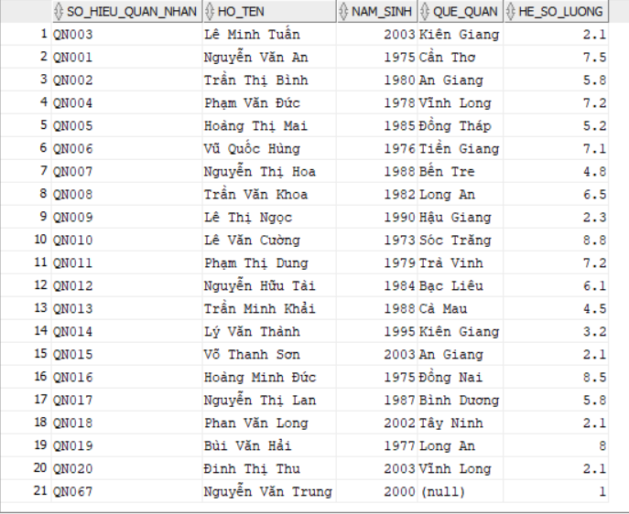

4.5.2 Lọc dữ liệu: Tìm cán bộ quê ở "Kiên Giang"
SELECT so_hieu_quan_nhan, ho_ten, que_quan
FROM can_bo_chien_si
WHERE que_quan LIKE '%Kiên Giang%';
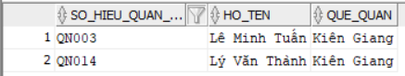

4.5.3 Sắp xếp dữ liệu: Danh sách cán bộ có hệ số lương cao nhất
SELECT ho_ten, chuc_vu_id, he_so_luong
FROM can_bo_chien_si
ORDER BY he_so_luong DESC;
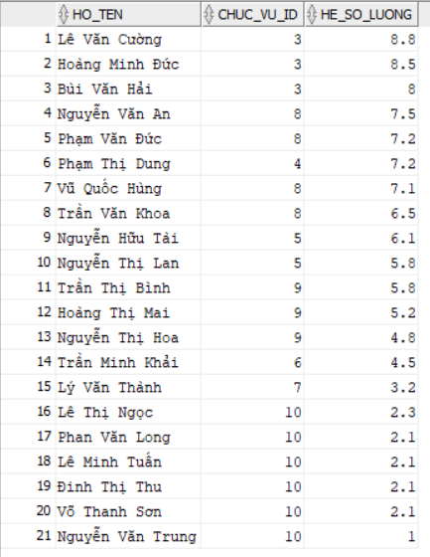

4.5.4 Xử lý ngày tháng: Tìm những quân nhân nhập ngũ sau năm 2000
SELECT ho_ten, ngay_nhap_ngu
FROM can_bo_chien_si
WHERE EXTRACT(YEAR FROM ngay_nhap_ngu) > 2000;
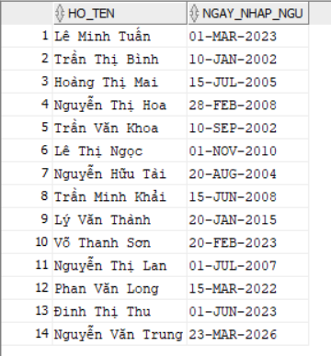

4.5.5 Xử lý số học: Tính tuổi của các cán bộ chiến sĩ
SELECT ho_ten, nam_sinh,
(EXTRACT(YEAR FROM SYSDATE) - nam_sinh) AS tuoi
FROM can_bo_chien_si;
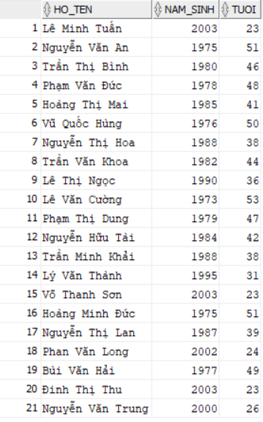

4.5.6 Hàm gộp (Aggregation): Thống kê hệ số lương của toàn Trung đoàn
SELECT MAX(he_so_luong) AS he_so_cao_nhat,
MIN(he_so_luong) AS he_so_thap_nhat,
ROUND(AVG(he_so_luong), 2) AS he_so_trung_binh
FROM can_bo_chien_si;
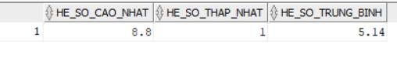

4.5.7 Truy vấn gom nhóm (GROUP BY): Đếm số lượng cán bộ theo từng Đơn vị
SELECT don_vi_id, COUNT(cbcs_id) AS so_luong_nguoi
FROM can_bo_chien_si
GROUP BY don_vi_id
ORDER BY don_vi_id;
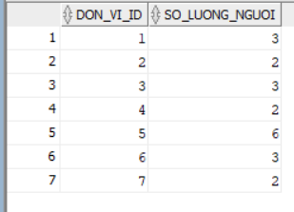

4.5.8 Truy vấn kết nối (JOIN): Xem chi tiết Họ tên đi kèm Tên Đơn vị
SELECT c.so_hieu_quan_nhan, c.ho_ten, d.ten_don_vi
FROM can_bo_chien_si c
JOIN don_vi d ON c.don_vi_id = d.don_vi_id;
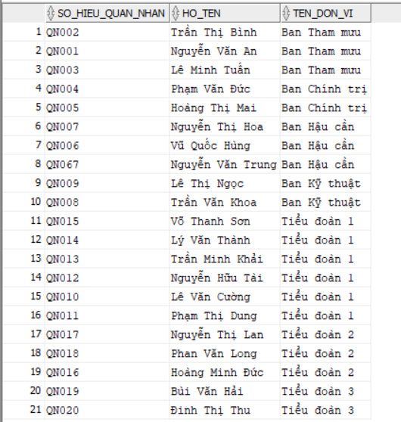

4.5.9 Join nhiều bảng: Thông tin Cán bộ + Đơn vị + Chức vụ
SELECT c.ho_ten, d.ten_don_vi, cv.ten_chuc_vu, c.he_so_luong
FROM can_bo_chien_si c
JOIN don_vi d ON c.don_vi_id = d.don_vi_id
JOIN chuc_vu cv ON c.chuc_vu_id = cv.chuc_vu_id;
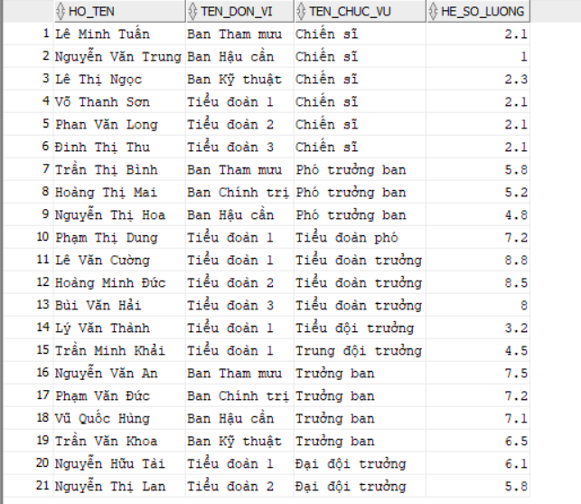

4.5.10 Truy vấn con (SubTruy vấn): Tìm những người có hệ số lương lớn hơn mức trung bình
SELECT ho_ten, chuc_vu_id, he_so_luong
FROM can_bo_chien_si
WHERE he_so_luong > (
SELECT AVG(he_so_luong) FROM can_bo_chien_si
)
ORDER BY he_so_luong ASC;
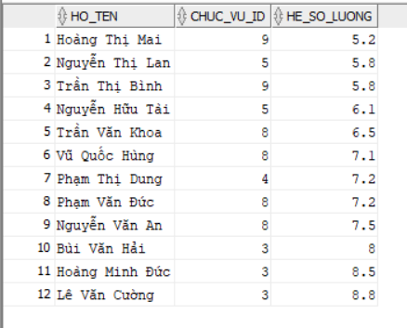

4.6 Xây dựng các khung nhìn (Srcipt View)

4.6.1 Tổng hợp quân số toàn Trung đoàn (1 dòng tổng kết)
CREATE OR REPLACE VIEW V_NS_QUAN_SO_TONG_HOP AS
SELECT
COUNT(cbcs_id) AS tong_quan_so,
SUM(CASE WHEN trang_thai = 'DANG_CONG_TAC' THEN 1 ELSE 0 END) AS dang_cong_tac,
SUM(CASE WHEN trang_thai = 'XUAT_NGU' THEN 1 ELSE 0 END) AS xuat_ngu,
SUM(CASE WHEN trang_thai = 'NGHI_HUU' THEN 1 ELSE 0 END) AS nghi_huu,
SUM(CASE WHEN trang_thai = 'CHUYEN_CONG_TAC' THEN 1 ELSE 0 END) AS chuyen_cong_tac,
SUM(CASE WHEN trang_thai = 'CHUYEN_NGANH' THEN 1 ELSE 0 END) AS chuyen_nganh,
SUM(CASE WHEN trang_thai = 'HY_SINH' THEN 1 ELSE 0 END) AS hy_sinh,
-- Cơ cấu đơn vị (đang công tác)
SUM(CASE WHEN trang_thai = 'DANG_CONG_TAC'
AND don_vi_id IN (SELECT don_vi_id FROM DON_VI WHERE loai_don_vi = 'BAN')
THEN 1 ELSE 0 END) AS trong_ban,
SUM(CASE WHEN trang_thai = 'DANG_CONG_TAC'
AND don_vi_id IN (SELECT don_vi_id FROM DON_VI WHERE loai_don_vi = 'TIEU_DOAN')
THEN 1 ELSE 0 END) AS trong_tieu_doan,
-- Hệ số lương trung bình (đang công tác)
ROUND(AVG(CASE WHEN trang_thai = 'DANG_CONG_TAC' THEN he_so_luong END), 2) AS he_so_tb,
-- Ngày cập nhật
SYSDATE AS thoi_diem_thong_ke
FROM CAN_BO_CHIEN_SI;
COMMENT ON TABLE V_NS_QUAN_SO_TONG_HOP IS
'Tong hop quan so toan Trung doan theo trang thai va loai don vi';

Giải thích : View V_NS_QUAN_SO_TONG_HOP (View Nhân Sự Quân Số Tổng Hợp) này giống như một bảng điều khiển (dashboard) thống kê tự động. Nó đọc toàn bộ dữ liệu từ bảng CAN_BO_CHIEN_SI và tổng hợp lại thành một dòng duy nhất để báo cáo tình hình quân số của toàn Trung đoàn tại thời điểm truy vấn.

select * from V_NS_QUAN_SO_TONG_HOP

4.6.2 Chi tiết quân số từng đơn vị (mọi trạng thái)
CREATE OR REPLACE VIEW V_NS_QUAN_SO_CHI_TIET AS
SELECT
dv.ma_don_vi,
dv.ten_don_vi,
dv.loai_don_vi,
c.trang_thai,
COUNT(c.cbcs_id) AS so_nguoi,
ROUND(AVG(c.he_so_luong), 2) AS he_so_luong_tb,
MIN(c.he_so_luong) AS he_so_thap_nhat,
MAX(c.he_so_luong) AS he_so_cao_nhat,
-- Tỷ lệ % trong đơn vị
ROUND(
COUNT(c.cbcs_id) * 100.0 /
NULLIF(SUM(COUNT(c.cbcs_id)) OVER (PARTITION BY dv.don_vi_id), 0)
, 1) AS ty_le_trong_dv_pct,
-- Tỷ lệ % toàn Trung đoàn
ROUND(
COUNT(c.cbcs_id) * 100.0 /
NULLIF(SUM(COUNT(c.cbcs_id)) OVER (), 0)
, 1) AS ty_le_trung_doan_pct
FROM
CAN_BO_CHIEN_SI c
JOIN DON_VI dv ON c.don_vi_id = dv.don_vi_id
GROUP BY
dv.don_vi_id, dv.ma_don_vi, dv.ten_don_vi, dv.loai_don_vi, c.trang_thai
ORDER BY dv.loai_don_vi, dv.ma_don_vi, c.trang_thai
;

COMMENT ON TABLE V_NS_QUAN_SO_CHI_TIET IS
'Quan so chi tiet tung don vi theo trang thai + ty le %';

Giải thích : Khác với View tổng hợp toàn Trung đoàn ở trên (trả về 1 dòng duy nhất), View V_NS_QUAN_SO_CHI_TIET này là một báo cáo đi sâu vào chi tiết từng Đơn vị kết hợp với từng Trạng thái.

select * from V_NS_QUAN_SO_CHI_TIET
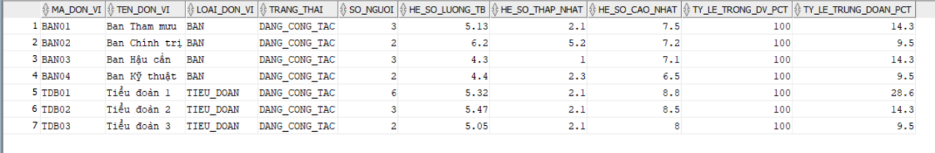

4.6.3 CB-CS đang công tác CHƯA có bảng lương tháng hiện tại (dùng để kiểm tra trước khi đóng lương)
CREATE OR REPLACE VIEW V_NS_CBCS_CHUA_CO_LUONG AS
SELECT
c.so_hieu_quan_nhan,
c.ho_ten,
dv.ten_don_vi,
cv.ten_chuc_vu,
c.he_so_luong,
EXTRACT(MONTH FROM SYSDATE) AS thang_hien_tai,
EXTRACT(YEAR FROM SYSDATE) AS nam_hien_tai
FROM
CAN_BO_CHIEN_SI c
JOIN DON_VI dv ON c.don_vi_id = dv.don_vi_id
JOIN CHUC_VU cv ON c.chuc_vu_id = cv.chuc_vu_id
WHERE
c.trang_thai = 'DANG_CONG_TAC'
AND NOT EXISTS (
SELECT 1 FROM BANG_LUONG bl
WHERE bl.cbcs_id = c.cbcs_id
AND bl.thang = EXTRACT(MONTH FROM SYSDATE)
AND bl.nam = EXTRACT(YEAR FROM SYSDATE)
)
ORDER BY dv.ten_don_vi, c.ho_ten;
COMMENT ON TABLE V_NS_CBCS_CHUA_CO_LUONG IS
'CBCS dang cong tac CHUA co bang luong thang hien tai - kiem tra truoc dong luong';
Giải thích : Khác với 2 View thống kê dạng "bảng điều khiển" ở trên, View V_NS_CBCS_CHUA_CO_LUONG này mang tính chất là một Báo cáo kiểm soát lỗi (Exception Report) phục vụ trực tiếp cho nghiệp vụ Tài chính - Kế toán.
select * from V_NS_CBCS_CHUA_CO_LUONG
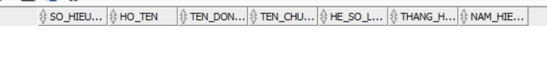

4.6.4 Bảng phát lương (in danh sách ký nhận)
CREATE OR REPLACE VIEW V_LUONG_BANG_PHAT AS
SELECT
bl.thang,
bl.nam,
dv.ma_don_vi,
dv.ten_don_vi,
ROW_NUMBER() OVER (
PARTITION BY bl.thang, bl.nam, c.don_vi_id
ORDER BY cv.ten_chuc_vu, c.ho_ten
) AS stt_trong_dv,
c.so_hieu_quan_nhan,
c.ho_ten,
cv.ten_chuc_vu,
bl.he_so_luong,
bl.luong_chinh,
bl.phu_cap_tham_nien,
bl.phu_cap_chuc_vu,
bl.tong_luong,
bl.da_ung_luong,
bl.luong_thuc_linh,
NULL AS chu_ky_nguoi_nhan, -- Cot trong cho ky
bl.ghi_chu
FROM
BANG_LUONG bl
JOIN CAN_BO_CHIEN_SI c ON bl.cbcs_id = c.cbcs_id
JOIN DON_VI dv ON c.don_vi_id = dv.don_vi_id
JOIN CHUC_VU cv ON c.chuc_vu_id = cv.chuc_vu_id
ORDER BY
bl.nam DESC, bl.thang DESC,
dv.loai_don_vi, dv.ma_don_vi,
cv.ten_chuc_vu, c.ho_ten
;

COMMENT ON TABLE V_LUONG_BANG_PHAT IS
'Bang phat luong day du de in an: STT, ten, chuc vu, cac khoan, chu ky';

Giải thích : Nếu các View trước thiên về việc tổng hợp số liệu cho chỉ huy xem, thì View này được thiết kế riêng cho nghiệp vụ Kế toán/Tài vụ khi mang tiền đi phát cho bộ đội.View luôn ưu tiên đẩy bảng lương của tháng mới nhất / năm mới nhất lên trên cùng. Điều này giúp hệ thống phần mềm (như frontend Vue.js bạn đang làm) khi Truy vấn SELECT * FROM V_LUONG_BANG_PHAT sẽ mặc định lấy được dữ liệu nóng hổi nhất mà không cần thêm điều kiện lọc phức tạp.

select * from V_LUONG_BANG_PHAT
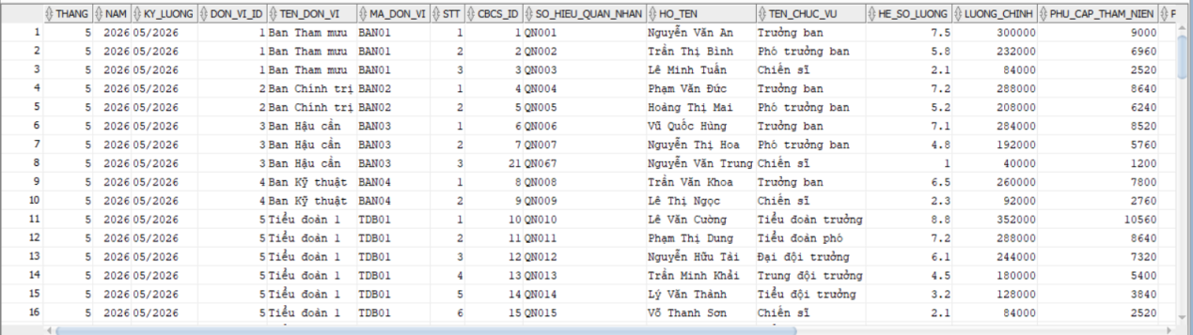

4.6.5 Hành trình phục vụ đầy đủ từng CB-CS
CREATE OR REPLACE VIEW V_BD_HANH_TRINH_CBCS AS
SELECT
c.so_hieu_quan_nhan,
c.ho_ten,
c.trang_thai AS trang_thai_hien_tai,
bd.ngay_bien_dong,
ROW_NUMBER() OVER (
PARTITION BY bd.cbcs_id
ORDER BY bd.ngay_bien_dong ASC
) AS buoc_thu,
bd.loai_bien_dong,
dv_cu.ten_don_vi AS tu_don_vi,
dv_moi.ten_don_vi AS den_don_vi,
cv_cu.ten_chuc_vu AS chuc_vu_truoc,
cv_moi.ten_chuc_vu AS chuc_vu_sau,
bd.ly_do,
-- Thời gian từ sự kiện trước đến sự kiện này (tháng)
TRUNC(
MONTHS_BETWEEN(
bd.ngay_bien_dong,
LAG(bd.ngay_bien_dong) OVER (
PARTITION BY bd.cbcs_id
ORDER BY bd.ngay_bien_dong ASC
)
)
) AS thang_tu_su_kien_truoc,
nguoiky.ho_ten AS nguoi_ky_duyet
FROM
BIEN_DONG bd
JOIN CAN_BO_CHIEN_SI c ON bd.cbcs_id = c.cbcs_id
LEFT JOIN DON_VI dv_cu ON bd.don_vi_cu_id = dv_cu.don_vi_id
LEFT JOIN DON_VI dv_moi ON bd.don_vi_moi_id = dv_moi.don_vi_id
LEFT JOIN CHUC_VU cv_cu ON bd.chuc_vu_cu_id = cv_cu.chuc_vu_id
LEFT JOIN CHUC_VU cv_moi ON bd.chuc_vu_moi_id = cv_moi.chuc_vu_id
LEFT JOIN CAN_BO_CHIEN_SI nguoiky ON bd.nguoi_ky_id = nguoiky.cbcs_id
ORDER BY c.so_hieu_quan_nhan, bd.ngay_bien_dong ASC
;
COMMENT ON TABLE V_BD_HANH_TRINH_CBCS IS
'Hanh trinh phuc vu day du tung CBCS: moi dong 1 su kien, co LAG tinh thoi gian giua 2 su kien';

Giải thích : View V_BD_HANH_TRINH_CBCS (View Hành trình Cán bộ Chiến sĩ) đóng vai trò như một Bản trích lục lịch sử (Audit Trail / Timeline). Thay vì chỉ hiển thị trạng thái hiện tại của một quân nhân, View này tái hiện lại toàn bộ "vòng đời" và con đường thăng tiến của họ từ lúc nhập ngũ cho đến hiện tại.

select * from V_BD_HANH_TRINH_CBCS
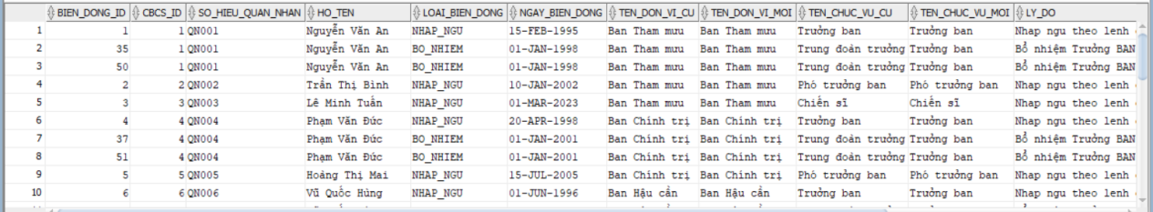

4.6.6 Danh sách trưởng đơn vị và thông tin đầy đủ
CREATE OR REPLACE VIEW V_TC_TRUONG_DON_VI AS
SELECT
dv.ma_don_vi,
dv.ten_don_vi,
dv.loai_don_vi,
c.so_hieu_quan_nhan,
c.ho_ten AS ho_ten_truong,
c.nam_sinh,
cv.ten_chuc_vu,
nn.ten_nhom_nganh,
c.he_so_luong,
ROUND(c.he_so_luong * 40000) AS luong_chinh_uoc,
cv.phu_cap_chuc_vu,
ROUND(c.he_so_luong * 40000 * 1.03)
+ cv.phu_cap_chuc_vu AS tong_luong_uoc,
c.ngay_nhap_ngu,
TRUNC(MONTHS_BETWEEN(SYSDATE, c.ngay_nhap_ngu) / 12) AS tham_nien_nam,
c.trang_thai,
-- Tìm ngày được bổ nhiệm làm trưởng đơn vị (biến động gần nhất loại BO_NHIEM)
(
SELECT MAX(bd2.ngay_bien_dong)
FROM BIEN_DONG bd2
WHERE bd2.cbcs_id = c.cbcs_id
AND bd2.loai_bien_dong = 'BO_NHIEM'
) AS ngay_bo_nhiem_gan_nhat
FROM
DON_VI dv
JOIN CAN_BO_CHIEN_SI c ON dv.truong_don_vi_id = c.cbcs_id
JOIN CHUC_VU cv ON c.chuc_vu_id = cv.chuc_vu_id
LEFT JOIN NHOM_NGANH nn ON c.nhom_nganh_id = nn.nhom_nganh_id
ORDER BY dv.loai_don_vi, dv.ma_don_vi
;
COMMENT ON TABLE V_TC_TRUONG_DON_VI IS
'Danh sach truong don vi: thong tin ca nhan, luong, tham nien, ngay bo nhiem';

Giải thích : View V_TC_TRUONG_DON_VI (View Tổ chức Trưởng đơn vị) là một dạng "Hồ sơ trích ngang" chuyên biệt. Nếu các view trước thống kê số lượng lớn quân nhân, thì view này chỉ tập trung vào những người chỉ huy (Leader) của các Ban và Tiểu đoàn.

select * from V_TC_TRUONG_DON_VI
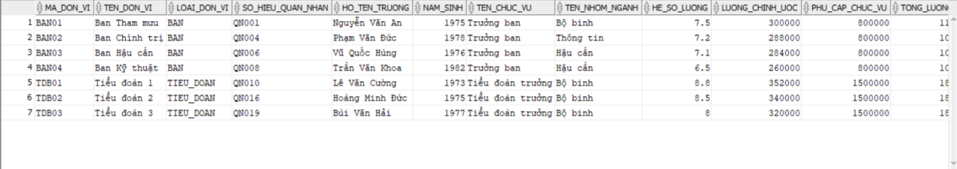

4.6.7 Đơn vị chưa có trưởng hoặc trưởng không còn công tác
CREATE OR REPLACE VIEW V_TC_DON_VI_CHUA_CO_TRUONG AS
SELECT
dv.ma_don_vi,
dv.ten_don_vi,
dv.loai_don_vi,
CASE
WHEN dv.truong_don_vi_id IS NULL
THEN 'Chua bo nhiem - can xu ly ngay'
WHEN c.trang_thai = 'XUAT_NGU'
THEN 'Truong da xuat ngu - can bo nhiem lai'
WHEN c.trang_thai = 'CHUYEN_CONG_TAC'
THEN 'Truong da chuyen cong tac - can bo nhiem lai'
WHEN c.trang_thai = 'NGHI_HUU'
THEN 'Truong da nghi huu - can bo nhiem lai'
ELSE 'Truong trang thai: ' || c.trang_thai
END AS ly_do_can_xu_ly,
c.ho_ten AS truong_cu,
c.trang_thai AS trang_thai_truong_cu,
-- Đề xuất người thay thế: cấp phó trong đơn vị (hệ số lương cao nhất)
(
SELECT c2.ho_ten
FROM CAN_BO_CHIEN_SI c2
WHERE c2.don_vi_id = dv.don_vi_id
AND c2.trang_thai = 'DANG_CONG_TAC'
AND c2.cbcs_id <> NVL(dv.truong_don_vi_id, -1)
AND c2.he_so_luong = (
SELECT MAX(c3.he_so_luong)
FROM CAN_BO_CHIEN_SI c3
WHERE c3.don_vi_id = dv.don_vi_id
AND c3.trang_thai = 'DANG_CONG_TAC'
AND c3.cbcs_id <> NVL(dv.truong_don_vi_id, -1)
)
AND ROWNUM = 1
) AS de_xuat_thay_the
FROM
DON_VI dv
LEFT JOIN CAN_BO_CHIEN_SI c ON dv.truong_don_vi_id = c.cbcs_id
WHERE
dv.truong_don_vi_id IS NULL
OR NVL(c.trang_thai, 'NULL') <> 'DANG_CONG_TAC'
ORDER BY dv.loai_don_vi, dv.ma_don_vi
;

COMMENT ON TABLE V_TC_DON_VI_CHUA_CO_TRUONG IS
'Canh bao: don vi thieu truong hoac truong khong con cong tac, kem de xuat thay the';

Giải thích : Nhiệm vụ của View này là phát hiện ngay lập tức các đơn vị đang trong tình trạng "rắn mất đầu" (chưa có Trưởng đơn vị hoặc Trưởng đơn vị vừa nghỉ hưu/chuyển công tác) và tự động đề xuất một người trong đơn vị đó lên tạm quyền.

select * from V_TC_DON_VI_CHUA_CO_TRUONG
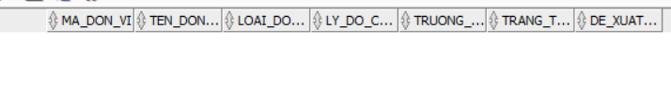

4.6.8 Thống kê lương theo đơn vị và tháng/năm
CREATE OR REPLACE VIEW V_THONG_KE_LUONG_DON_VI AS
SELECT
dv.don_vi_id,
dv.ma_don_vi,
dv.ten_don_vi,
dv.loai_don_vi,
bl.thang,
bl.nam,
COUNT(bl.cbcs_id) AS so_nguoi,
SUM(bl.luong_chinh) AS tong_luong_chinh,
SUM(bl.phu_cap_tham_nien) AS tong_pc_tham_nien,
SUM(bl.phu_cap_chuc_vu) AS tong_pc_chuc_vu,
SUM(bl.tong_luong) AS tong_luong,
SUM(bl.da_ung_luong) AS tong_da_ung,
SUM(bl.luong_thuc_linh) AS tong_thuc_linh,
ROUND(AVG(bl.he_so_luong), 2) AS avg_he_so_luong,
MAX(bl.luong_thuc_linh) AS max_luong_linh,
MIN(bl.luong_thuc_linh) AS min_luong_linh
FROM
BANG_LUONG bl
JOIN CAN_BO_CHIEN_SI c ON bl.cbcs_id = c.cbcs_id
JOIN DON_VI dv ON c.don_vi_id = dv.don_vi_id
GROUP BY
dv.don_vi_id, dv.ma_don_vi, dv.ten_don_vi, dv.loai_don_vi,
bl.thang, bl.nam;

COMMENT ON TABLE V_THONG_KE_LUONG_DON_VI IS 'View thong ke luong theo don vi va thang/nam';

Giải thích : View V_THONG_KE_LUONG_DON_VI (View Thống kê Lương Đơn vị) này đóng vai trò là một Báo cáo Tổng hợp Quỹ lương (Payroll Summary Report). Nếu V_LUONG_BANG_PHAT dùng để in chi tiết cho từng người ký nhận, thì View này được thiết kế dành riêng cho Chỉ huy Trung đoàn và Trưởng ban Tài chính để nhìn bức tranh toàn cảnh về dòng tiền.

select * from V_THONG_KE_LUONG_DON_VI
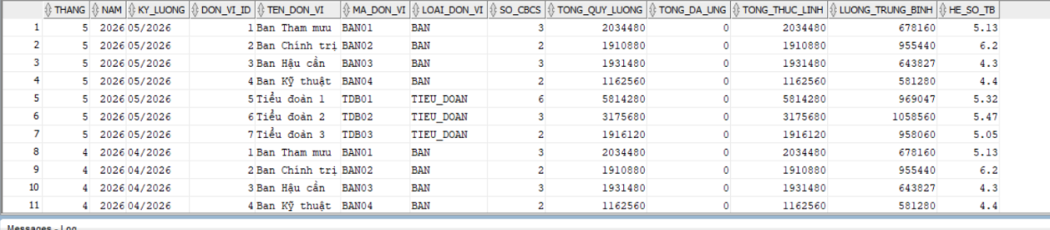

4.6.9 Lịch sử biến động đầy đủ thông tin
CREATE OR REPLACE VIEW V_BIEN_DONG_CHI_TIET AS
SELECT
bd.bien_dong_id,
bd.ngay_bien_dong,
bd.loai_bien_dong,
c.so_hieu_quan_nhan,
c.ho_ten,
dv_cu.ten_don_vi AS don_vi_cu,
dv_moi.ten_don_vi AS don_vi_moi,
cv_cu.ten_chuc_vu AS chuc_vu_cu,
cv_moi.ten_chuc_vu AS chuc_vu_moi,
bd.ly_do,
ky.ho_ten AS nguoi_ky_duyet
FROM
BIEN_DONG bd
JOIN CAN_BO_CHIEN_SI c ON bd.cbcs_id = c.cbcs_id
LEFT JOIN DON_VI dv_cu ON bd.don_vi_cu_id = dv_cu.don_vi_id
LEFT JOIN DON_VI dv_moi ON bd.don_vi_moi_id = dv_moi.don_vi_id
LEFT JOIN CHUC_VU cv_cu ON bd.chuc_vu_cu_id = cv_cu.chuc_vu_id
LEFT JOIN CHUC_VU cv_moi ON bd.chuc_vu_moi_id= cv_moi.chuc_vu_id
LEFT JOIN CAN_BO_CHIEN_SI ky ON bd.nguoi_ky_id = ky.cbcs_id;

COMMENT ON TABLE V_BIEN_DONG_CHI_TIET IS 'Lich su bien dong co ten don vi, chuc vu, nguoi ky - VIEW GOC cho moi loai bien dong';

Giải thích : Thay vì tạo ra hàng chục View nhỏ lẻ (View thuyên chuyển, View bổ nhiệm, View xuất ngũ...), ta tạo ra một "bảng phẳng" duy nhất đã dịch toàn bộ các ID khô khan thành ngôn ngữ con người.

select * from V_BIEN_DONG_CHI_TIET
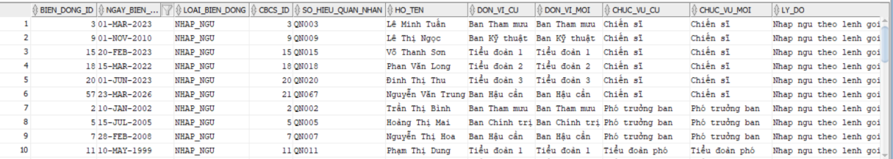

4.6.10 Cơ cấu tổ chức Trung Đoàn (don vi + truong + quan so)
CREATE OR REPLACE VIEW V_CO_CAU_TO_CHUC AS
SELECT
dv.don_vi_id,
dv.ma_don_vi,
dv.ten_don_vi,
dv.loai_don_vi,
truong.so_hieu_quan_nhan AS shqn_truong,
truong.ho_ten AS ho_ten_truong,
cv_truong.ten_chuc_vu AS chuc_vu_truong,
COUNT(c.cbcs_id) AS tong_quan_so,
SUM(CASE WHEN c.trang_thai = 'DANG_CONG_TAC' THEN 1 ELSE 0 END) AS dang_cong_tac,
SUM(CASE WHEN c.trang_thai = 'XUAT_NGU' THEN 1 ELSE 0 END) AS da_xuat_ngu,
SUM(CASE WHEN c.trang_thai = 'NGHI_HUU' THEN 1 ELSE 0 END) AS da_nghi_huu,
SUM(CASE WHEN c.trang_thai NOT IN ('DANG_CONG_TAC','XUAT_NGU','NGHI_HUU') THEN 1 ELSE 0 END) AS trang_thai_khac
FROM
DON_VI dv
LEFT JOIN CAN_BO_CHIEN_SI truong ON dv.truong_don_vi_id = truong.cbcs_id
LEFT JOIN CHUC_VU cv_truong ON truong.chuc_vu_id = cv_truong.chuc_vu_id
LEFT JOIN CAN_BO_CHIEN_SI c ON c.don_vi_id = dv.don_vi_id
GROUP BY
dv.don_vi_id, dv.ma_don_vi, dv.ten_don_vi, dv.loai_don_vi,
truong.so_hieu_quan_nhan, truong.ho_ten, cv_truong.ten_chuc_vu
ORDER BY dv.loai_don_vi, dv.ma_don_vi
;

COMMENT ON TABLE V_CO_CAU_TO_CHUC IS
'Co cau to chuc: don vi + truong don vi + quan so hien tai';

Giải thích : View V_CO_CAU_TO_CHUC (View Cơ cấu tổ chức) này đóng vai trò như một Bản đồ nhân sự thu nhỏ (Org Chart Summary). Nếu các thủ trưởng cần một cái nhìn lướt qua toàn bộ Trung đoàn xem Ban nào/Tiểu đoàn nào do ai đứng đầu và quân số đang biến động ra sao, thì đây chính là truy vấn họ cần.
SELECT * FROM V_CO_CAU_TO_CHUC;
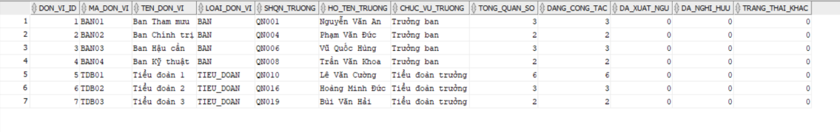

4.6.11 Danh sách CBCS sắp hết hạn nghĩa vụ (trong 6 thang toi)
CREATE OR REPLACE VIEW V_SAP_XUAT_NGU AS
SELECT
c.so_hieu_quan_nhan,
c.ho_ten,
c.nam_sinh,
dv.ten_don_vi,
cv.ten_chuc_vu,
c.ngay_nhap_ngu,
TRUNC(MONTHS_BETWEEN(SYSDATE, c.ngay_nhap_ngu) / 12) AS nam_phuc_vu,
ADD_MONTHS(c.ngay_nhap_ngu, 24) AS du_kien_xuat_ngu,
TRUNC(MONTHS_BETWEEN(ADD_MONTHS(c.ngay_nhap_ngu, 24), SYSDATE)) AS thang_con_lai
FROM
CAN_BO_CHIEN_SI c
JOIN DON_VI dv ON c.don_vi_id = dv.don_vi_id
JOIN CHUC_VU cv ON c.chuc_vu_id = cv.chuc_vu_id
WHERE
c.trang_thai = 'DANG_CONG_TAC'
AND MONTHS_BETWEEN(ADD_MONTHS(c.ngay_nhap_ngu, 24), SYSDATE) BETWEEN 0 AND 6
ORDER BY thang_con_lai ASC
;

COMMENT ON TABLE V_SAP_XUAT_NGU IS
'CBCS co ngay phuc vu du kien 24 thang sap het trong 6 thang toi';

Giải thích : View V_SAP_XUAT_NGU (View Danh sách Sắp xuất ngũ) là một ví dụ tuyệt vời về Cơ sở dữ liệu mang tính Dự báo (Forecasting / Predictive View). Nếu các báo cáo khác giúp Chỉ huy nhìn vào hiện tại và quá khứ, thì View này giúp họ nhìn về tương lai để Lập kế hoạch nhân sự.

select * from V_SAP_XUAT_NGU
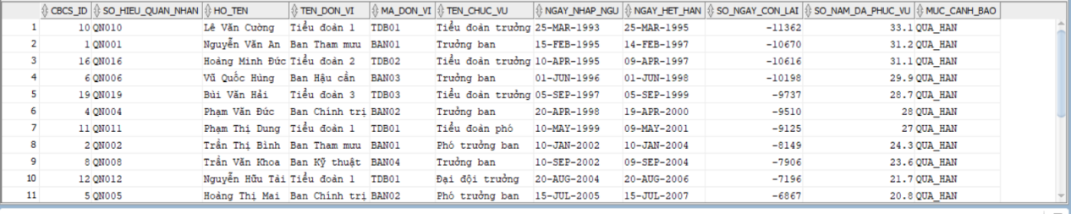

4.6.12 Danh sách CBCS đầy đủ thông tin (kem he so & luong uoc tinh)
CREATE OR REPLACE VIEW V_CBCS_DAY_DU AS
SELECT
c.cbcs_id,
c.so_hieu_quan_nhan,
c.ho_ten,
c.nam_sinh,
(EXTRACT(YEAR FROM SYSDATE) - c.nam_sinh) AS tuoi,
c.que_quan,
dv.ma_don_vi,
dv.ten_don_vi,
dv.loai_don_vi,
cv.ten_chuc_vu,
cv.phu_cap_chuc_vu,
NVL(nn.ten_nhom_nganh, '(Chua cap nhat)') AS nhom_nganh,
NVL(c.trinh_do_van_hoa, '(Chua cap nhat)') AS trinh_do_van_hoa,
c.he_so_luong,
ROUND(c.he_so_luong * 40000) AS luong_chinh_uoc,
ROUND(c.he_so_luong * 40000 * 0.03) AS pc_tham_nien_uoc,
cv.phu_cap_chuc_vu AS pc_chuc_vu,
ROUND(c.he_so_luong * 40000 * 1.03)
+ cv.phu_cap_chuc_vu AS tong_luong_uoc,
c.ngay_nhap_ngu,
TRUNC(MONTHS_BETWEEN(SYSDATE, c.ngay_nhap_ngu) / 12) AS nam_phuc_vu,
c.trang_thai
FROM
CAN_BO_CHIEN_SI c
JOIN DON_VI dv ON c.don_vi_id = dv.don_vi_id
JOIN CHUC_VU cv ON c.chuc_vu_id = cv.chuc_vu_id
LEFT JOIN NHOM_NGANH nn ON c.nhom_nganh_id = nn.nhom_nganh_id
ORDER BY dv.ma_don_vi, cv.ten_chuc_vu, c.ho_ten
;

COMMENT ON TABLE V_CBCS_DAY_DU IS
'Toan bo CBCS (moi trang thai) day du thong tin kem luong uoc tinh';

Giải thích : View V_CBCS_DAY_DU (View Cán Bộ Chiến Sĩ Đầy Đủ) này chính là "Master View" (View Tổng gốc) của toàn bộ hệ thống nhân sự. Bất cứ khi nào bạn cần lấy một danh sách trích ngang hoàn chỉnh để hiển thị trên màn hình quản lý chính, đây sẽ là câu truy vấn được gọi.

select * from V_CBCS_DAY_DU
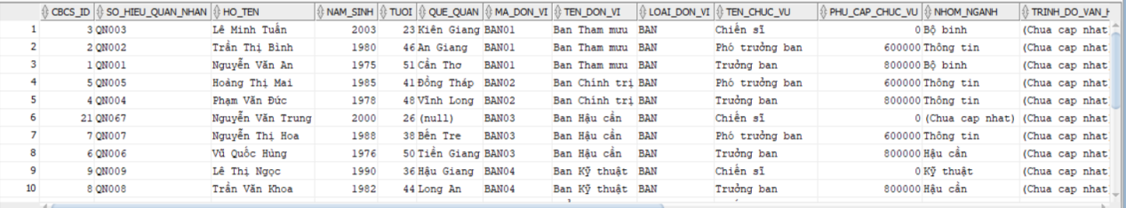

4.6.13 Bảng lương tổng hợp theo tháng - toàn Trung đòan
CREATE OR REPLACE VIEW V_LUONG_TONG_HOP_THANG AS
SELECT
bl.nam,
bl.thang,
TO_CHAR(TO_DATE(bl.thang || '/01/' || bl.nam, 'MM/DD/YYYY'), 'MM/YYYY') AS ky_luong,
COUNT(bl.bang_luong_id) AS so_nguoi_huong_luong,
SUM(bl.luong_chinh) AS tong_luong_chinh,
SUM(bl.phu_cap_tham_nien) AS tong_pc_tham_nien,
SUM(bl.phu_cap_chuc_vu) AS tong_pc_chuc_vu,
SUM(bl.tong_luong) AS tong_quy_luong,
SUM(bl.da_ung_luong) AS tong_da_ung,
SUM(bl.luong_thuc_linh) AS tong_thuc_linh,
ROUND(AVG(bl.tong_luong)) AS luong_tb_nguoi,
MAX(bl.tong_luong) AS luong_cao_nhat,
MIN(bl.tong_luong) AS luong_thap_nhat
FROM BANG_LUONG bl
GROUP BY bl.nam, bl.thang
ORDER BY bl.nam DESC, bl.thang DESC;
COMMENT ON TABLE V_LUONG_TONG_HOP_THANG IS
'Tong hop quy luong toan Trung doan theo tung ky (thang/nam)';

Giải thích : Nếu View V_THONG_KE_LUONG_DON_VI ở trên giúp bạn soi chi tiết vào từng Tiểu đoàn, thì View này là (Bird's-eye view) dành riêng cho Chỉ huy Trung đoàn và Trưởng ban Tài chính để theo dõi dòng tiền tổng (Cash Flow) qua từng tháng.

select * from V_LUONG_TONG_HOP_THANG
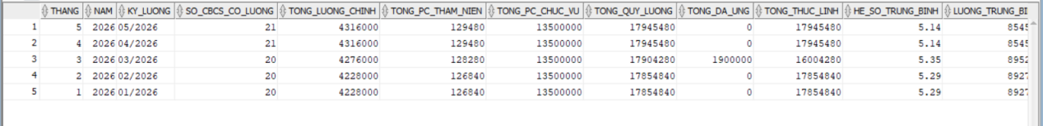

4.6.14 Top lương cao nhất trong kỳ
CREATE OR REPLACE VIEW V_LUONG_CA_NHAN_KY AS
SELECT
bl.thang,
bl.nam,
c.so_hieu_quan_nhan,
c.ho_ten,
dv.ten_don_vi,
cv.ten_chuc_vu,
bl.he_so_luong,
bl.luong_chinh,
bl.phu_cap_tham_nien,
bl.phu_cap_chuc_vu,
bl.tong_luong,
bl.da_ung_luong,
bl.luong_thuc_linh,
RANK() OVER (PARTITION BY bl.thang, bl.nam
ORDER BY bl.tong_luong DESC) AS xep_hang_luong
FROM
BANG_LUONG bl
JOIN CAN_BO_CHIEN_SI c ON bl.cbcs_id = c.cbcs_id
JOIN DON_VI dv ON c.don_vi_id = dv.don_vi_id
JOIN CHUC_VU cv ON c.chuc_vu_id = cv.chuc_vu_id
ORDER BY bl.nam DESC, bl.thang DESC, bl.tong_luong DESC
;

COMMENT ON TABLE V_LUONG_CA_NHAN_KY IS
'Luong chi tiet ca nhan theo ky, co xep hang luong trong ky';

Giải thích : View V_LUONG_CA_NHAN_KY (View Lương cá nhân theo kỳ) này đóng vai trò như một Phiếu báo lương chi tiết (Payslip) cho từng người, nhưng được "độ" thêm tính năng Bảng xếp hạng (Leaderboard) cực kỳ thú vị.

select * from V_LUONG_CA_NHAN_KY
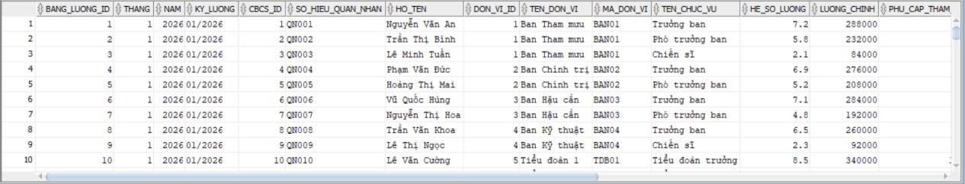

4.6.15 Top ứng lương theo tháng
CREATE OR REPLACE VIEW V_UNG_LUONG_THANG AS
SELECT
ul.thang,
ul.nam,
dv.ten_don_vi,
c.so_hieu_quan_nhan,
c.ho_ten,
cv.ten_chuc_vu,
ul.so_tien_ung,
ul.ngay_ung,
bl.tong_luong,
bl.luong_thuc_linh,
ROUND(ul.so_tien_ung * 100.0 / NULLIF(bl.tong_luong, 0), 1) AS pct_da_ung
FROM
UNG_LUONG ul
JOIN CAN_BO_CHIEN_SI c ON ul.cbcs_id = c.cbcs_id
JOIN DON_VI dv ON c.don_vi_id = dv.don_vi_id
JOIN CHUC_VU cv ON c.chuc_vu_id = cv.chuc_vu_id
LEFT JOIN BANG_LUONG bl
ON bl.cbcs_id = ul.cbcs_id
AND bl.thang = ul.thang
AND bl.nam = ul.nam
ORDER BY ul.nam DESC, ul.thang DESC, dv.ten_don_vi, c.ho_ten
;

COMMENT ON TABLE V_UNG_LUONG_THANG IS
'Chi tiet ung luong theo thang, kem % da ung so voi tong luong';

Giải thích : View V_UNG_LUONG_THANG (View Quản lý Ứng lương) này là một Báo cáo Kiểm soát Rủi ro Tài chính (Financial Risk Control Report). Trong quy trình kế toán, việc cho ứng trước tiền lương luôn tiềm ẩn nguy cơ nếu vượt quá số lương thực tế mà quân nhân đó được hưởng trong tháng.

select * from V_UNG_LUONG_THANG
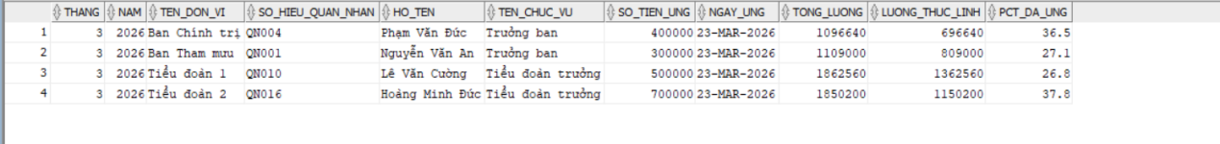

4.6.16 Lịch sử lương
CREATE OR REPLACE VIEW V_LICH_SU_LUONG AS
SELECT
l.ls_luong_id,
c.cbcs_id,
c.so_hieu_quan_nhan,
c.ho_ten,
dv.ten_don_vi,
l.he_so_cu,
l.he_so_moi,
l.he_so_moi - l.he_so_cu AS chenh_lech_he_so,
(l.he_so_moi - l.he_so_cu) * 40000 AS tang_them_dong,
l.ly_do,
l.nguoi_cap_nhat,
TO_CHAR(l.ngay_hieu_luc, 'DD/MM/YYYY') AS ngay_hieu_luc,
TO_CHAR(l.ngay_tao, 'DD/MM/YYYY HH24:MI') AS ngay_tao
FROM LICH_SU_LUONG l
JOIN CAN_BO_CHIEN_SI c ON l.cbcs_id = c.cbcs_id
JOIN DON_VI dv ON c.don_vi_id = dv.don_vi_id
ORDER BY l.ngay_tao DESC;

Giải thích : View V_LICH_SU_LUONG (View Lịch sử lương) này đóng vai trò như một Nhật ký kiểm toán (Audit Log) chuyên biệt cho nghiệp vụ thăng ngạch, nâng bậc lương. Trong các hệ thống tài chính nhân sự, việc truy vết (traceability) xem ai đã tăng lương cho ai, tăng vào lúc nào và lý do là gì cực kỳ quan trọng để đảm bảo tính minh bạch. View này đã làm xuất sắc nhiệm vụ đó.
select * from v_lich_su_luong
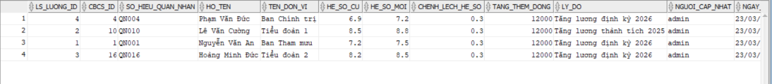

4.6.17 Khen thưởng
CREATE OR REPLACE VIEW V_KHEN_THUONG AS
SELECT
kt.khen_thuong_id,
c.cbcs_id,
c.so_hieu_quan_nhan,
c.ho_ten,
dv.ten_don_vi,
kt.hinh_thuc,
kt.cap_quyet_dinh,
CASE kt.cap_quyet_dinh
WHEN 'TRUNG_DOAN' THEN N'Trung đoàn'
WHEN 'QUAN_KHU' THEN N'Quân khu'
WHEN 'BO_QUOC_PHONG' THEN N'Bộ Quốc phòng'
WHEN 'NHA_NUOC' THEN N'Nhà nước'
END AS ten_cap,
kt.so_quyet_dinh,
kt.nam,
kt.thanh_tich,
TO_CHAR(kt.ngay_quyet_dinh,'DD/MM/YYYY') AS ngay_quyet_dinh,
ky.ho_ten AS nguoi_ky,
-- Dem tong khen thuong cua CBCS nay
COUNT(kt2.khen_thuong_id) OVER (
PARTITION BY kt.cbcs_id
) AS tong_khen_thuong
FROM KHEN_THUONG kt
JOIN CAN_BO_CHIEN_SI c ON kt.cbcs_id = c.cbcs_id
JOIN DON_VI dv ON c.don_vi_id = dv.don_vi_id
LEFT JOIN CAN_BO_CHIEN_SI ky ON kt.nguoi_ky_id = ky.cbcs_id
LEFT JOIN KHEN_THUONG kt2 ON kt2.cbcs_id = kt.cbcs_id
ORDER BY kt.ngay_quyet_dinh DESC;

Giải thích : View này dùng để lưu trữ toàn bộ lịch sử thành tích của cán bộ chiến sĩ.

select * from v_khen_thuong
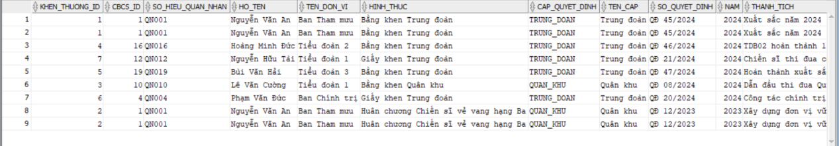

4.6.18 Kỷ luật
CREATE OR REPLACE VIEW V_KY_LUAT AS
SELECT
kl.ky_luat_id,
c.cbcs_id,
c.so_hieu_quan_nhan,
c.ho_ten,
dv.ten_don_vi,
kl.hinh_thuc,
kl.muc_do,
kl.ly_do,
kl.so_quyet_dinh,
TO_CHAR(kl.ngay_quyet_dinh, 'DD/MM/YYYY') AS ngay_quyet_dinh,
TO_CHAR(kl.ngay_het_hieu_luc, 'DD/MM/YYYY') AS ngay_het_hieu_luc,
CASE
WHEN kl.ngay_het_hieu_luc IS NOT NULL
AND kl.ngay_het_hieu_luc < SYSDATE THEN N'Đã hết hiệu lực'
WHEN kl.da_chap_hanh = 1 THEN N'Đã chấp hành'
ELSE N'Đang hiệu lực'
END AS trang_thai,
ky.ho_ten AS nguoi_ky
FROM KY_LUAT kl
JOIN CAN_BO_CHIEN_SI c ON kl.cbcs_id = c.cbcs_id
JOIN DON_VI dv ON c.don_vi_id = dv.don_vi_id
LEFT JOIN CAN_BO_CHIEN_SI ky ON kl.nguoi_ky_id = ky.cbcs_id
ORDER BY kl.ngay_quyet_dinh DESC;

select * from v_ky_luat
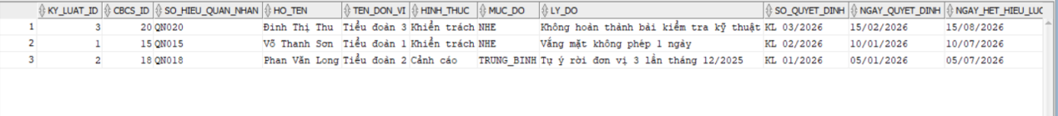

4.6.19 Tổng hợp thành tích của các Cán Bộ Chiến Sĩ
CREATE OR REPLACE VIEW V_THANH_TICH_CBCS AS
SELECT
c.cbcs_id,
c.so_hieu_quan_nhan,
c.ho_ten,
dv.ten_don_vi,
cv.ten_chuc_vu,
COUNT(DISTINCT kt.khen_thuong_id) AS so_lan_khen_thuong,
COUNT(DISTINCT kl.ky_luat_id) AS so_lan_ky_luat,
COUNT(DISTINCT CASE WHEN kl.muc_do = 'NANG'
THEN kl.ky_luat_id END) AS ky_luat_nang,
-- Danh gia tong the
CASE
WHEN COUNT(DISTINCT CASE WHEN kl.muc_do='NANG'
THEN kl.ky_luat_id END) > 0
THEN N'Có kỷ luật nặng'
WHEN COUNT(DISTINCT kl.ky_luat_id) > 2
THEN N'Nhiều vi phạm'
WHEN COUNT(DISTINCT kt.khen_thuong_id) >= 3
THEN N'Thành tích tốt'
ELSE N'Bình thường'
END AS danh_gia
FROM CAN_BO_CHIEN_SI c
JOIN DON_VI dv ON c.don_vi_id = dv.don_vi_id
JOIN CHUC_VU cv ON c.chuc_vu_id = cv.chuc_vu_id
LEFT JOIN KHEN_THUONG kt ON kt.cbcs_id = c.cbcs_id
LEFT JOIN KY_LUAT kl ON kl.cbcs_id = c.cbcs_id
GROUP BY
c.cbcs_id, c.so_hieu_quan_nhan, c.ho_ten,
dv.ten_don_vi, cv.ten_chuc_vu
ORDER BY c.so_hieu_quan_nhan;

select * from v_thanh_tich_cbcs
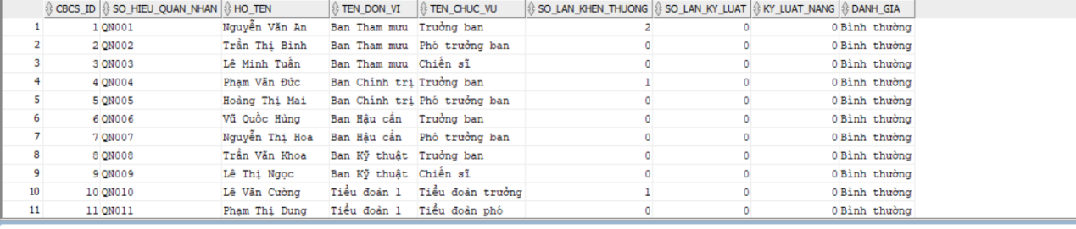

4.6.20 Bảng lương chốt
CREATE OR REPLACE VIEW V_BANG_LUONG_CHOT AS
SELECT
bc.bl_chot_id,
bc.thang,
bc.nam,
TO_CHAR(bc.thang,'FM00') || '/' || bc.nam AS ky_luong,
NVL(dv.ten_don_vi, N'Toàn Trung đoàn') AS pham_vi,
bc.tong_cbcs,
bc.tong_quy_luong,
bc.tong_da_ung,
bc.tong_thuc_linh,
ROUND(bc.tong_quy_luong / NULLIF(bc.tong_cbcs,0)) AS luong_tb,
lap.ho_ten AS nguoi_lap,
duyet.ho_ten AS nguoi_duyet,
TO_CHAR(bc.ngay_lap, 'DD/MM/YYYY HH24:MI') AS ngay_lap,
TO_CHAR(bc.ngay_duyet, 'DD/MM/YYYY HH24:MI') AS ngay_duyet,
CASE bc.is_locked
WHEN 1 THEN N'Đã chốt'
ELSE N'Đã mở khoá'
END AS trang_thai,
bc.ghi_chu
FROM BANG_LUONG_CHOT bc
LEFT JOIN DON_VI dv ON bc.don_vi_id = dv.don_vi_id
LEFT JOIN CAN_BO_CHIEN_SI lap ON bc.nguoi_lap_id = lap.cbcs_id
LEFT JOIN CAN_BO_CHIEN_SI duyet ON bc.nguoi_duyet_id = duyet.cbcs_id
ORDER BY bc.nam DESC, bc.thang DESC;

select * from v_bang_luong_chot

4.6.21 Thông tin người dùng
CREATE OR REPLACE VIEW V_USERS_INFO AS
SELECT
u.user_id,
u.username,
u.ho_ten,
u.vai_tro,
CASE u.vai_tro
WHEN 'ADMIN' THEN TO_NCHAR('Quan tri vien')
WHEN 'GHI' THEN TO_NCHAR('Nhan vien nhap lieu')
WHEN 'DOC' THEN TO_NCHAR('Nguoi dung xem')
ELSE TO_NCHAR(u.vai_tro)
END AS ten_vai_tro,
u.don_vi_id,
dv.ten_don_vi,
CASE WHEN u.don_vi_id IS NULL
THEN TO_NCHAR('Toan Trung doan')
ELSE dv.ten_don_vi
END AS pham_vi,
u.is_active,
CASE u.is_active
WHEN 1 THEN TO_NCHAR('Hoat dong')
ELSE TO_NCHAR('Da khoa')
END AS trang_thai,
TO_CHAR(u.last_login, 'DD/MM/YYYY HH24:MI') AS last_login,
TO_CHAR(u.created_at, 'DD/MM/YYYY') AS created_at,
(SELECT COUNT(*) FROM USER_AUDIT_LOG al
WHERE al.user_id = u.user_id
AND al.action = 'LOGIN'
AND al.created_at >= SYSDATE - 30) AS logins_30_days
FROM USERS u
LEFT JOIN DON_VI dv ON u.don_vi_id = dv.don_vi_id
ORDER BY u.vai_tro, u.username;

COMMENT ON TABLE V_USERS_INFO IS 'Danh sach user kem thong tin day du: don vi, vai tro, so lan login';

select * from v_users_info
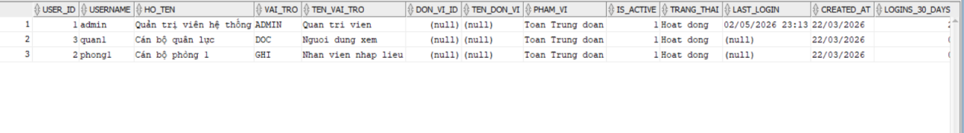

4.7 Xây dựng thủ tục lưu trũ (Script stored procedure)

4.7.1 Báo cáo lương tháng
create or replace NONEDITIONABLE PROCEDURE SP_BAO_CAO_LUONG_THANG (
p_thang IN NUMBER,
p_nam IN NUMBER,
p_don_vi_id IN NUMBER DEFAULT NULL -- NULL = toan Trung doan
)
IS
v_stt NUMBER := 0;
v_tong_luong NUMBER := 0;
v_tong_ung NUMBER := 0;
v_tong_linh NUMBER := 0;
v_ten_dv NVARCHAR2(200) := 'TOAN TRUNG DOAN';
BEGIN
IF p_don_vi_id IS NOT NULL THEN
BEGIN
SELECT ten_don_vi INTO v_ten_dv FROM DON_VI WHERE don_vi_id = p_don_vi_id;
EXCEPTION WHEN NO_DATA_FOUND THEN
RAISE_APPLICATION_ERROR(-20370, 'Don vi khong ton tai: don_vi_id = ' || p_don_vi_id);
END;
END IF;

DBMS_OUTPUT.PUT_LINE(RPAD('=', 100, '='));
DBMS_OUTPUT.PUT_LINE(RPAD(' ', 30) ||
'BANG PHAT LUONG THANG ' || TO_CHAR(p_thang,'FM00') || '/' || p_nam);
DBMS_OUTPUT.PUT_LINE(RPAD(' ', 30) || 'Don vi: ' || v_ten_dv);
DBMS_OUTPUT.PUT_LINE(RPAD('=', 100, '='));
DBMS_OUTPUT.PUT_LINE(
RPAD('STT',5) || RPAD('SO HIEU',10) || RPAD('HO TEN',25) ||
RPAD('DON VI',20) || RPAD('CHUC VU',18) ||
RPAD('TONG LUONG',14) || RPAD('DA UNG',10) || 'THUC LINH'
);
DBMS_OUTPUT.PUT_LINE(RPAD('-', 100, '-'));

FOR r IN (
SELECT
c.so_hieu_quan_nhan, c.ho_ten,
dv.ten_don_vi, cv.ten_chuc_vu,
bl.tong_luong, bl.da_ung_luong, bl.luong_thuc_linh,
dv.don_vi_id AS sort_dv
FROM BANG_LUONG bl
JOIN CAN_BO_CHIEN_SI c ON bl.cbcs_id = c.cbcs_id
JOIN DON_VI dv ON c.don_vi_id = dv.don_vi_id
JOIN CHUC_VU cv ON c.chuc_vu_id = cv.chuc_vu_id
WHERE bl.thang = p_thang AND bl.nam = p_nam
AND (p_don_vi_id IS NULL OR c.don_vi_id = p_don_vi_id)
ORDER BY dv.ma_don_vi, cv.ten_chuc_vu, c.ho_ten
) LOOP
v_stt := v_stt + 1;
v_tong_luong := v_tong_luong + r.tong_luong;
v_tong_ung := v_tong_ung + r.da_ung_luong;
v_tong_linh := v_tong_linh + r.luong_thuc_linh;

DBMS_OUTPUT.PUT_LINE(
RPAD(v_stt, 5) ||
RPAD(r.so_hieu_quan_nhan, 10) ||
RPAD(SUBSTR(r.ho_ten, 1, 24), 25) ||
RPAD(SUBSTR(r.ten_don_vi, 1, 19), 20) ||
RPAD(SUBSTR(r.ten_chuc_vu, 1, 17), 18) ||
LPAD(TO_CHAR(r.tong_luong, 'FM9,999,999'), 13) || ' ' ||
LPAD(TO_CHAR(r.da_ung_luong, 'FM999,999'), 9) || ' ' ||
LPAD(TO_CHAR(r.luong_thuc_linh,'FM9,999,999'), 12)
);
END LOOP;

DBMS_OUTPUT.PUT_LINE(RPAD('-', 100, '-'));
DBMS_OUTPUT.PUT_LINE(
RPAD('TONG', 80) ||
LPAD(TO_CHAR(v_tong_luong, 'FM999,999,999'), 13) || ' ' ||
LPAD(TO_CHAR(v_tong_ung, 'FM999,999'), 9) || ' ' ||
LPAD(TO_CHAR(v_tong_linh, 'FM999,999,999'), 12)
);
DBMS_OUTPUT.PUT_LINE(RPAD('=', 100, '='));
DBMS_OUTPUT.PUT_LINE('Tong so CBCS: ' || v_stt || ' | Tong quy luong: ' ||
TO_CHAR(v_tong_luong,'FM999,999,999') || ' dong');

EXCEPTION
WHEN OTHERS THEN
DBMS_OUTPUT.PUT_LINE('LOI trong SP_BAO_CAO_LUONG_THANG: ' || SQLERRM);
RAISE;
END SP_BAO_CAO_LUONG_THANG;

Mô tả bài toán : Thủ tục nhận 3 tham số đầu vào. Nếu bạn truyền ID của một đơn vị (p_don_vi_id), nó sẽ in báo cáo của riêng đơn vị đó. Nếu bạn bỏ trống tham số này (DEFAULT NULL), nó sẽ tự động hiểu là in báo cáo tổng hợp cho toàn Trung đoàn. Khác với các View trả về dữ liệu dạng cột/hàng thô, thủ tục này sử dụng hàm RPAD và LPAD để vẽ các đường gạch ngang ===, --- và canh lề dữ liệu. Kết quả in ra trông giống hệt một tờ hóa đơn hoặc bảng kê in trên giấy. Trong quá trình vòng lặp FOR duyệt qua từng bảng lương của cán bộ, thủ tục tích hợp luôn việc cộng dồn các biến: Tổng lương (v_tong_luong), Tổng tạm ứng (v_tong_ung), và Thực lĩnh (v_tong_linh). Nếu người dùng truyền vào một don_vi_id không tồn tại trong hệ thống, vòng khối BEGIN...EXCEPTION đầu tiên sẽ ngay lập tức chặn lại và ném ra lỗi mã -20370 kèm thông báo rõ ràng, tránh việc hệ thống chạy tốn tài nguyên rồi in ra một bảng trống.
Thực thi bài toán : Báo cáo cho toàn Trung đoàn (Không truyền tham số thứ 3)
BEGIN
-- Lấy báo cáo lương tháng 5 năm 2026 cho toàn bộ hệ thống
SP_BAO_CAO_LUONG_THANG(p_thang => 5, p_nam => 2026);
END;
/
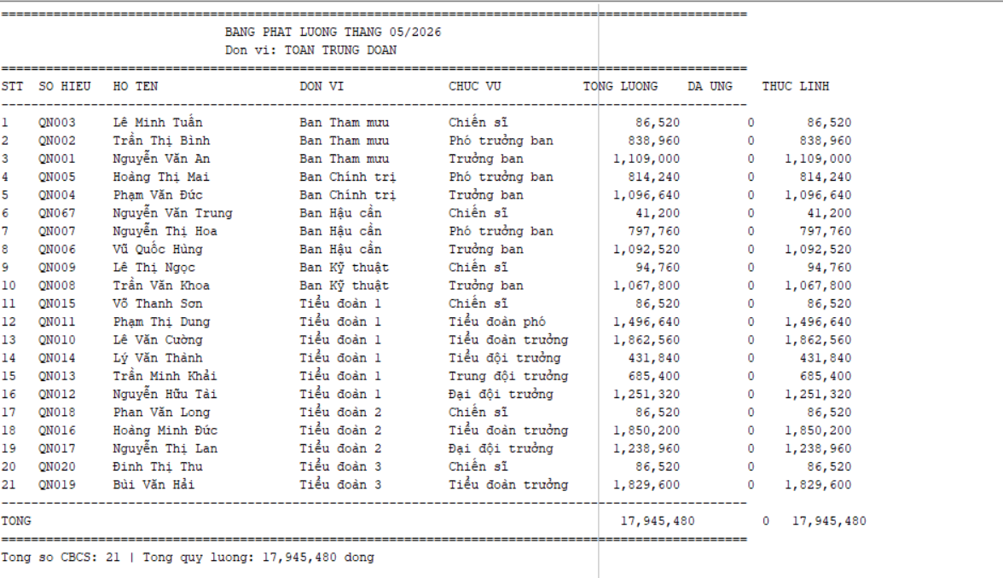

4.7.2 Báo cáo quân số
create or replace NONEDITIONABLE PROCEDURE SP_BAO_CAO_QUAN_SO (
p_don_vi_id IN NUMBER DEFAULT NULL -- NULL = toan Trung doan
)
IS
v_tong NUMBER := 0;
v_line VARCHAR2(200);
BEGIN
DBMS_OUTPUT.PUT_LINE(RPAD('=', 70, '='));
DBMS_OUTPUT.PUT_LINE(' BAO CAO QUAN SO TRUNG DOAN TT29 / QUAN KHU 9');
DBMS_OUTPUT.PUT_LINE(' Thoi diem: ' || TO_CHAR(SYSDATE, 'DD/MM/YYYY HH24:MI:SS'));
IF p_don_vi_id IS NOT NULL THEN
DECLARE v_dv_ten NVARCHAR2(200);
BEGIN
SELECT ten_don_vi INTO v_dv_ten FROM DON_VI WHERE don_vi_id = p_don_vi_id;
DBMS_OUTPUT.PUT_LINE(' Don vi: ' || v_dv_ten);
EXCEPTION WHEN NO_DATA_FOUND THEN NULL;
END;
END IF;
DBMS_OUTPUT.PUT_LINE(RPAD('=', 70, '='));

-- Bao cao theo don vi x trang thai
DBMS_OUTPUT.PUT_LINE(RPAD('-', 70, '-'));
DBMS_OUTPUT.PUT_LINE(
RPAD('DON VI', 25) || RPAD('DANG CT', 10) || RPAD('XUAT NGU', 10) ||
RPAD('NGHI HUU', 10) || RPAD('KHAC', 8) || 'TONG'
);
DBMS_OUTPUT.PUT_LINE(RPAD('-', 70, '-'));

FOR r IN (
SELECT
dv.ten_don_vi,
SUM(CASE WHEN c.trang_thai = 'DANG_CONG_TAC' THEN 1 ELSE 0 END) AS dang_ct,
SUM(CASE WHEN c.trang_thai = 'XUAT_NGU' THEN 1 ELSE 0 END) AS xuat_ngu,
SUM(CASE WHEN c.trang_thai = 'NGHI_HUU' THEN 1 ELSE 0 END) AS nghi_huu,
SUM(CASE WHEN c.trang_thai NOT IN
('DANG_CONG_TAC','XUAT_NGU','NGHI_HUU') THEN 1 ELSE 0 END) AS khac,
COUNT(*) AS tong_dv
FROM CAN_BO_CHIEN_SI c
JOIN DON_VI dv ON c.don_vi_id = dv.don_vi_id
WHERE (p_don_vi_id IS NULL OR c.don_vi_id = p_don_vi_id)
GROUP BY dv.don_vi_id, dv.ten_don_vi
ORDER BY dv.ten_don_vi
) LOOP
DBMS_OUTPUT.PUT_LINE(
RPAD(SUBSTR(r.ten_don_vi, 1, 24), 25) ||
RPAD(r.dang_ct, 10) || RPAD(r.xuat_ngu, 10) ||
RPAD(r.nghi_huu, 10) || RPAD(r.khac, 8) || r.tong_dv
);
v_tong := v_tong + r.tong_dv;
END LOOP;

DBMS_OUTPUT.PUT_LINE(RPAD('-', 70, '-'));

-- Tong cong
FOR r IN (
SELECT
SUM(CASE WHEN trang_thai = 'DANG_CONG_TAC' THEN 1 ELSE 0 END) AS dang_ct,
SUM(CASE WHEN trang_thai = 'XUAT_NGU' THEN 1 ELSE 0 END) AS xuat_ngu,
SUM(CASE WHEN trang_thai = 'NGHI_HUU' THEN 1 ELSE 0 END) AS nghi_huu,
SUM(CASE WHEN trang_thai NOT IN
('DANG_CONG_TAC','XUAT_NGU','NGHI_HUU') THEN 1 ELSE 0 END) AS khac,
COUNT(*) AS tong
FROM CAN_BO_CHIEN_SI
WHERE (p_don_vi_id IS NULL OR don_vi_id = p_don_vi_id)
) LOOP
DBMS_OUTPUT.PUT_LINE(
RPAD('TONG CONG', 25) ||
RPAD(r.dang_ct, 10) || RPAD(r.xuat_ngu, 10) ||
RPAD(r.nghi_huu, 10) || RPAD(r.khac, 8) || r.tong
);
END LOOP;

DBMS_OUTPUT.PUT_LINE(RPAD('=', 70, '='));

EXCEPTION
WHEN OTHERS THEN
DBMS_OUTPUT.PUT_LINE('LOI trong SP_BAO_CAO_QUAN_SO: ' || SQLERRM);
END SP_BAO_CAO_QUAN_SO;
Mô tả bài toán : Procedure SP_BAO_CAO_QUAN_SO là một thủ tục lưu trữ dùng để kết xuất bảng thống kê nhân sự (quân số) theo từng trạng thái. Tương tự như thủ tục báo cáo lương trước đó, thủ tục này in kết quả trực tiếp ra màn hình console dưới dạng văn bản (plain text) được căn lề vuông vức. Nhờ tham số p_don_vi_id DEFAULT NULL, thủ tục có thể phục vụ 2 mục đích cùng lúc. Nếu không truyền tham số, nó sẽ quét toàn bộ Trung đoàn. Nếu truyền ID, nó sẽ chỉ tập trung vào đơn vị được chỉ định. Đoạn code EXCEPTION WHEN NO_DATA_FOUND THEN NULL; xử lý rất êm ái trường hợp truyền sai ID đơn vị (chỉ bỏ qua việc in tên đơn vị chứ không làm sập chương trình). Thay vì hiển thị dữ liệu theo chiều dọc (ví dụ: Tiểu đoàn 1 có 3 dòng cho 3 trạng thái), vòng lặp FOR đầu tiên sử dụng hàm SUM(CASE WHEN...) để bẻ ngang dữ liệu thành các cột: DANG_CT, XUAT_NGU, NGHI_HUU, và một cột vét cạn KHAC. Điều này giúp báo cáo cực kỳ trực quan và dễ đọc. Hàm TO_CHAR(SYSDATE, ...) tự động đóng dấu thời gian in báo cáo chuẩn đến từng giây. Các hàm RPAD được tính toán số lượng khoảng trắng rất chuẩn xác (Tổng chiều ngang là 70 ký tự) để tạo ra các cột thẳng tắp.
Thực thi bài toán :
BEGIN
-- Hệ thống sẽ in ra danh sách toàn bộ các Ban, Tiểu đoàn và dòng Tổng cộng cuối cùng
SP_BAO_CAO_QUAN_SO();
END; /
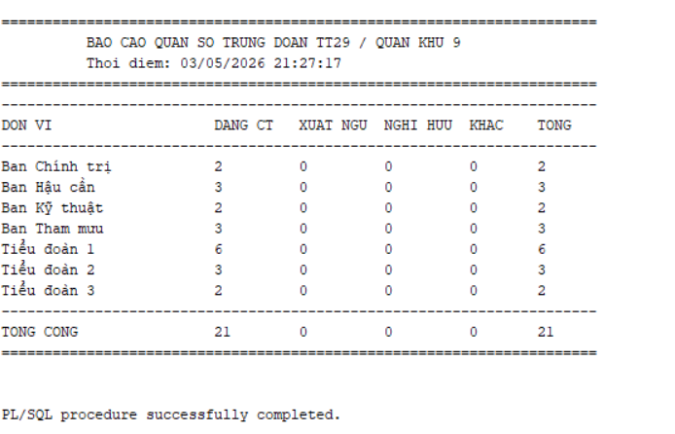

4.7.3 Bổ nhiệm
create or replace NONEDITIONABLE PROCEDURE SP_BO_NHIEM (
p_cbcs_id IN NUMBER,
p_chuc_vu_moi_id IN NUMBER,
p_don_vi_id IN NUMBER DEFAULT NULL,
p_ngay IN DATE DEFAULT SYSDATE,
p_ly_do IN NVARCHAR2 DEFAULT NULL,
p_nguoi_ky_id IN NUMBER DEFAULT NULL
)
IS
v_bd_id NUMBER;
v_don_vi_ht NUMBER;
v_chuc_vu_cu_id NUMBER;
v_trang_thai VARCHAR2(30);
v_ten_cv NVARCHAR2(200);
v_la_truong NUMBER;
v_target_dv NUMBER;
BEGIN
BEGIN
SELECT trang_thai, don_vi_id, chuc_vu_id
INTO v_trang_thai, v_don_vi_ht, v_chuc_vu_cu_id
FROM CAN_BO_CHIEN_SI WHERE cbcs_id = p_cbcs_id;
EXCEPTION
WHEN NO_DATA_FOUND THEN
RAISE_APPLICATION_ERROR(-20330, 'CBCS khong ton tai: ' || p_cbcs_id);
END;

IF v_trang_thai != 'DANG_CONG_TAC' THEN
RAISE_APPLICATION_ERROR(-20331, 'Chi bo nhiem CBCS DANG_CONG_TAC. Trang thai: ' || v_trang_thai);
END IF;

BEGIN
SELECT ten_chuc_vu INTO v_ten_cv
FROM CHUC_VU WHERE chuc_vu_id = p_chuc_vu_moi_id;
EXCEPTION
WHEN NO_DATA_FOUND THEN
RAISE_APPLICATION_ERROR(-20332, 'Chuc vu moi khong ton tai: ' || p_chuc_vu_moi_id);
END;

v_target_dv := NVL(p_don_vi_id, v_don_vi_ht);

v_bd_id := SEQ_BIEN_DONG.NEXTVAL;
INSERT INTO BIEN_DONG (
bien_dong_id, cbcs_id, loai_bien_dong, ngay_bien_dong,
don_vi_cu_id, don_vi_moi_id,
chuc_vu_cu_id, chuc_vu_moi_id,
ly_do, nguoi_ky_id, ngay_tao
) VALUES (
v_bd_id, p_cbcs_id, 'BO_NHIEM', p_ngay,
v_don_vi_ht, v_target_dv,
v_chuc_vu_cu_id, p_chuc_vu_moi_id,
p_ly_do, p_nguoi_ky_id, SYSDATE
);

SELECT COUNT(*) INTO v_la_truong
FROM CHUC_VU
WHERE chuc_vu_id = p_chuc_vu_moi_id
AND CONVERT(LOWER(ten_chuc_vu), 'US7ASCII') LIKE '%truong%';

IF v_la_truong > 0 THEN
UPDATE DON_VI SET truong_don_vi_id = NULL WHERE don_vi_id = v_target_dv;
UPDATE DON_VI SET truong_don_vi_id = p_cbcs_id WHERE don_vi_id = v_target_dv;
END IF;

COMMIT;
DBMS_OUTPUT.PUT_LINE('SP_BO_NHIEM OK: cbcs_id=' || p_cbcs_id || ' | chuc_vu=' || v_ten_cv);

EXCEPTION
WHEN OTHERS THEN
ROLLBACK;
RAISE;
END SP_BO_NHIEM;

Mô tả bài toán : Procedure SP_BO_NHIEM là một "Transaction" (Giao dịch) cốt lõi của phân hệ Tổ chức - Cán bộ. Nó tự động hóa hoàn toàn quy trình nghiệp vụ Bổ nhiệm chức vụ mới, và có thể xử lý luôn cả việc điều chuyển đơn vị (nếu có). Procedure kiểm tra sự tồn tại của Quân nhân (lỗi -20330), kiểm tra Trạng thái phải là DANG_CONG_TAC (lỗi -20331 - ngăn chặn việc bổ nhiệm nhầm người đã xuất ngũ/nghỉ hưu), và kiểm tra chức danh mới có thật hay không (lỗi -20332).Biến p_don_vi_id có giá trị NULL. Dòng lệnh v_target_dv := NVL(p_don_vi_id, v_don_vi_ht); rất tinh tế. Nếu quyết định bổ nhiệm chỉ là thăng chức tại chỗ, người dùng không cần truyền p_don_vi_id, hệ thống tự lấy đơn vị hiện tại. Nếu truyền ID mới, nó sẽ trở thành "Quyết định bổ nhiệm kiêm thuyên chuyển".
Thực thi bài toán :
BEGIN
-- Bổ nhiệm CBCS có ID=1 lên chức vụ có ID=5. Giữ nguyên đơn vị.
SP_BO_NHIEM(
p_cbcs_id => 1,
p_chuc_vu_moi_id => 5,
p_ly_do => N'Bổ nhiệm định kỳ 2026'
);
END;
/
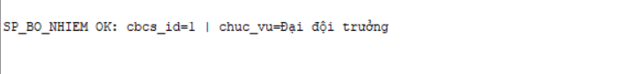

4.7.4 Cập nhật và mã hóa mật khẩu
create or replace NONEDITIONABLE PROCEDURE SP_CAP_NHAT_HASH (
p_username IN VARCHAR2,
p_bcrypt_hash IN VARCHAR2 -- hash lay tu Rust: bcrypt::hash(pwd, 12)
)
IS
v_count NUMBER;
BEGIN
SELECT COUNT(*) INTO v_count FROM USERS WHERE LOWER(username) = LOWER(p_username);
IF v_count = 0 THEN
RAISE_APPLICATION_ERROR(-20510, 'User khong ton tai: ' || p_username);
END IF;

IF LENGTH(p_bcrypt_hash) < 50 OR NOT REGEXP_LIKE(p_bcrypt_hash, '^\$2[aby]\$') THEN
RAISE_APPLICATION_ERROR(-20511,
'Hash khong hop le. Phai la bcrypt hash bat dau bang $2b$, $2a$ hoac $2y$');
END IF;

UPDATE USERS
SET password_hash = p_bcrypt_hash,
updated_at = SYSDATE
WHERE LOWER(username) = LOWER(p_username);

COMMIT;
DBMS_OUTPUT.PUT_LINE('Cap nhat hash cho user: ' || p_username || ' -> OK');
END SP_CAP_NHAT_HASH;

Môt tả bài toán : Đây là một kỹ thuật phòng thủ cực kỳ xuất sắc. Ngay cả khi tầng Backend có lỗi (bug) vô tình truyền mật khẩu chưa mã hóa (plain-text) hoặc dùng sai thuật toán băm (ví dụ dùng MD5 hay SHA256 thay vì Bcrypt) xuống Database, thì câu lệnh Regex này sẽ ngay lập tức chặn lại. Nó bắt buộc chuỗi đầu vào phải bắt đầu bằng signature chuẩn của Bcrypt là $2a$, $2b$ hoặc $2y$ và độ dài tối thiểu phải đảm bảo. Điều này ngăn chặn rủi ro lộ lọt mật khẩu gốc của người dùng.
Thực thi bài toán :
BEGIN
-- Cố tình truyền một username không có thật
SP_CAP_NHAT_HASH('nguoidung_ao', '$2b$12$KIXeW.m8lC1qZ1p2x3r4c.V...hashdaihon50kytu');
END; /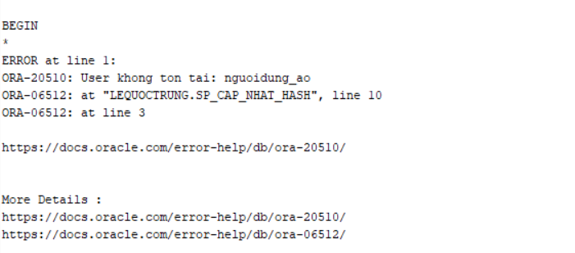

4.7.5 Cập nhật hệ số lương
create or replace NONEDITIONABLE PROCEDURE SP_CAP_NHAT_HE_SO_LUONG (
p_cbcs_id IN NUMBER,
p_he_so_moi IN NUMBER,
p_ly_do IN NVARCHAR2 DEFAULT NULL,
p_nguoi_cap_nhat IN VARCHAR2 DEFAULT NULL
) IS
v_he_so_cu NUMBER(5,2);
v_ho_ten NVARCHAR2(200);
BEGIN
SELECT he_so_luong, ho_ten
INTO v_he_so_cu, v_ho_ten
FROM CAN_BO_CHIEN_SI
WHERE cbcs_id = p_cbcs_id;

IF p_he_so_moi <= 0 OR p_he_so_moi > 20 THEN
RAISE_APPLICATION_ERROR(-20200, 'He so luong khong hop le (0 < he_so <= 20)');
END IF;
IF p_he_so_moi = v_he_so_cu THEN
RAISE_APPLICATION_ERROR(-20201, 'He so moi bang he so cu, khong co thay doi');
END IF;

-- Trigger TRG_CBCS_LUONG_HISTORY se tu dong ghi lich su
UPDATE CAN_BO_CHIEN_SI
SET he_so_luong = p_he_so_moi,
ngay_cap_nhat = SYSDATE
WHERE cbcs_id = p_cbcs_id;

-- Cap nhat them ly do vao ban ghi vua tao
UPDATE LICH_SU_LUONG
SET ly_do = NVL(p_ly_do, u'C\1eadp nh\1eadt h\1ec7 s\1ed1 l\01b0\01a1ng'),
nguoi_cap_nhat = p_nguoi_cap_nhat
WHERE ls_luong_id = (
SELECT MAX(ls_luong_id) FROM LICH_SU_LUONG WHERE cbcs_id = p_cbcs_id
);

COMMIT;
DBMS_OUTPUT.PUT_LINE('SP_CAP_NHAT_HE_SO_LUONG: ' || v_ho_ten ||
' | ' || v_he_so_cu || ' -> ' || p_he_so_moi);
EXCEPTION
WHEN NO_DATA_FOUND THEN
RAISE_APPLICATION_ERROR(-20202, 'Khong tim thay CBCS id=' || p_cbcs_id);
WHEN OTHERS THEN ROLLBACK; RAISE;
END SP_CAP_NHAT_HE_SO_LUONG;
Mô tả bài toán : Bẫy lỗi -20200: Chặn đứng các trường hợp gõ nhầm hệ số âm hoặc hệ số ảo tưởng (lớn hơn 20). Bẫy lỗi -20201: Kiểm tra xem hệ số mới có thực sự "mới" hay không. Việc chặn cập nhật nếu hệ số không đổi giúp bảng Lịch sử lương không bị rác (spam) bởi các thao tác click nhầm của người dùng. Cập nhật bảng CAN_BO_CHIEN_SI, và nhường việc INSERT dòng lịch sử mới cho một Trigger ngầm định (TRG_CBCS_LUONG_HISTORY). Đây là tư duy thiết kế tách biệt mối quan tâm (Separation of Concerns) rất tốt. Dù người dùng dùng hệ thống Web (gọi Procedure) hay DBA can thiệp tay bằng lệnh UPDATE trực tiếp, lịch sử vẫn luôn được ghi nhận. Sau khi Trigger chạy xong và sinh ra dòng lịch sử, Procedure ngay lập tức tìm lại dòng đó (thông qua MAX(ls_luong_id)) để bổ sung thêm ly_do và nguoi_cap_nhat (những thông tin mà Trigger không tự biết được vì không nằm trong bảng gốc).
Thực thi bài toán :
BEGIN
-- Giả sử CBCS ID = 1 đang có hệ số 4.20, nâng lên 4.50
SP_CAP_NHAT_HE_SO_LUONG( p_cbcs_id => 1, p_he_so_moi => 4.50, p_ly_do => N'Nâng bậc lương thường xuyên', p_nguoi_cap_nhat => 'admin' );
END; /

4.7.6 Chốt lương
create or replace NONEDITIONABLE PROCEDURE SP_CHOT_LUONG (
p_thang IN NUMBER,
p_nam IN NUMBER,
p_don_vi_id IN NUMBER DEFAULT NULL,
p_nguoi_duyet IN NUMBER DEFAULT NULL,
p_ghi_chu IN NVARCHAR2 DEFAULT NULL
) IS
v_count NUMBER;
v_tong_cbcs NUMBER;
v_tong_quy NUMBER;
v_tong_ung NUMBER;
v_tong_linh NUMBER;
v_chot_id NUMBER;
BEGIN
-- Kiem tra chua chot
SELECT COUNT(*) INTO v_count
FROM BANG_LUONG_CHOT
WHERE thang = p_thang AND nam = p_nam
AND ( (don_vi_id IS NULL AND p_don_vi_id IS NULL)
OR don_vi_id = p_don_vi_id);

IF v_count > 0 THEN
RAISE_APPLICATION_ERROR(-20501,
'Bang luong thang ' || p_thang || '/' || p_nam ||
' da duoc chot roi. Dung SP_HUY_CHOT_LUONG de mo khoa.');
END IF;

-- Lay so lieu tu BANG_LUONG
SELECT COUNT(*),
NVL(SUM(tong_luong), 0),
NVL(SUM(da_ung_luong), 0),
NVL(SUM(luong_thuc_linh), 0)
INTO v_tong_cbcs, v_tong_quy, v_tong_ung, v_tong_linh
FROM BANG_LUONG bl
JOIN CAN_BO_CHIEN_SI c ON bl.cbcs_id = c.cbcs_id
WHERE bl.thang = p_thang AND bl.nam = p_nam
AND (p_don_vi_id IS NULL OR c.don_vi_id = p_don_vi_id);

IF v_tong_cbcs = 0 THEN
RAISE_APPLICATION_ERROR(-20502,
'Chua co bang luong thang ' || p_thang || '/' || p_nam ||
'. Vui long dong luong truoc.');
END IF;

-- Tao ban ghi chot va LOCK
v_chot_id := SEQ_BL_CHOT.NEXTVAL;
INSERT INTO BANG_LUONG_CHOT (
bl_chot_id, thang, nam, don_vi_id,
tong_cbcs, tong_quy_luong, tong_da_ung, tong_thuc_linh,
nguoi_duyet_id, ngay_lap, ngay_duyet,
ghi_chu, is_locked
) VALUES (
v_chot_id, p_thang, p_nam, p_don_vi_id,
v_tong_cbcs, v_tong_quy, v_tong_ung, v_tong_linh,
p_nguoi_duyet, SYSDATE, SYSDATE,
p_ghi_chu, 1
);

COMMIT;
DBMS_OUTPUT.PUT_LINE(
'SP_CHOT_LUONG OK: Thang ' || p_thang || '/' || p_nam ||
' | ' || v_tong_cbcs || ' CBCS' ||
' | Quy: ' || TO_CHAR(v_tong_quy, 'FM999,999,999,999') || 'd');
EXCEPTION
WHEN OTHERS THEN ROLLBACK; RAISE;
END SP_CHOT_LUONG;

Mô tả bài toán : Đoạn SELECT COUNT(*) đầu tiên là một lớp phòng thủ xuất sắc. Nó kiểm tra xem tháng/năm này (và của đơn vị này) đã có ai nhấn nút "Chốt" chưa. Nếu có rồi, nó ném ngay lỗi -20501 và từ chối ghi đè. Điều này ngăn chặn việc kế toán vô tình chạy lệnh nhiều lần làm nhân đôi chi phí quỹ lương.Thay vì chỉ lặp lại việc đánh dấu, Procedure chạy một lệnh SUM khổng lồ để gom toàn bộ dữ liệu từ bảng chi tiết (BANG_LUONG) và nén lại thành 1 dòng duy nhất lưu vào bảng BANG_LUONG_CHOT. Dữ liệu này bao gồm tong_cbcs, tong_quy, tong_ung, và tong_thuc_linh. Cấu trúc này giúp các báo cáo vĩ mô sau này truy vấn cực nhanh (chỉ cần đọc 1 dòng là có tổng quỹ lương) mà không cần phải SUM lại hàng ngàn dòng chi tiết.
Thực thi bài toán :
BEGIN
-- Cố tình chốt lương tháng 12 năm 2099 (chưa có ai được tính lương)
SP_CHOT_LUONG(p_thang => 12, p_nam => 2099, p_ghi_chu => N'Test tháng ảo');
END; /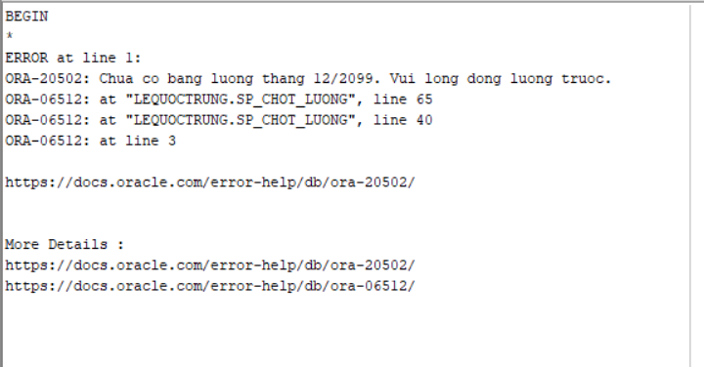

4.7.7 Điều động
create or replace NONEDITIONABLE PROCEDURE SP_DIEU_DONG (
p_cbcs_id IN NUMBER,
p_don_vi_moi_id IN NUMBER,
p_ngay IN DATE DEFAULT SYSDATE,
p_ly_do IN NVARCHAR2 DEFAULT NULL,
p_nguoi_ky_id IN NUMBER DEFAULT NULL
)
IS
v_bd_id NUMBER;
v_don_vi_cu_id NUMBER;
v_chuc_vu_cu_id NUMBER;
v_trang_thai VARCHAR2(30);
BEGIN
-- [1] Doc thong tin hien tai
BEGIN
SELECT trang_thai, don_vi_id, chuc_vu_id
INTO v_trang_thai, v_don_vi_cu_id, v_chuc_vu_cu_id
FROM CAN_BO_CHIEN_SI WHERE cbcs_id = p_cbcs_id;
EXCEPTION
WHEN NO_DATA_FOUND THEN
RAISE_APPLICATION_ERROR(-20320, 'CBCS khong ton tai: cbcs_id = ' || p_cbcs_id);
END;

-- Validate thuc hien trong TRG_BIEN_DONG_VALIDATE, nhung kiem tra so bo o day
IF v_trang_thai != 'DANG_CONG_TAC' THEN
RAISE_APPLICATION_ERROR(-20321,
'Chi dieu dong CBCS DANG_CONG_TAC. Trang thai: ' || v_trang_thai);
END IF;

-- [2] Ghi BIEN_DONG -> trigger tu dong: cap nhat don_vi_id CBCS
v_bd_id := SEQ_BIEN_DONG.NEXTVAL;
INSERT INTO BIEN_DONG (
bien_dong_id, cbcs_id, loai_bien_dong, ngay_bien_dong,
don_vi_cu_id, don_vi_moi_id,
chuc_vu_cu_id, chuc_vu_moi_id,
ly_do, nguoi_ky_id, ngay_tao
) VALUES (
v_bd_id, p_cbcs_id, 'DIEU_DONG', p_ngay,
v_don_vi_cu_id, p_don_vi_moi_id,
v_chuc_vu_cu_id, NULL, -- chuc vu giu nguyen
p_ly_do, p_nguoi_ky_id, SYSDATE
);

-- [3] Neu CBCS la truong don vi cu -> giai phong vi tri
UPDATE DON_VI
SET truong_don_vi_id = NULL
WHERE truong_don_vi_id = p_cbcs_id
AND don_vi_id = v_don_vi_cu_id;

COMMIT;
DBMS_OUTPUT.PUT_LINE('SP_DIEU_DONG OK: cbcs_id=' || p_cbcs_id ||
' | ' || v_don_vi_cu_id || ' -> ' || p_don_vi_moi_id);

EXCEPTION
WHEN OTHERS THEN
ROLLBACK;
RAISE;
END SP_DIEU_DONG;

Mô tả bài toán : Procedure SP_DIEU_DONG (Thuyên chuyển / Điều động) này xử lý một trong những luồng nghiệp vụ nhân sự thường xuyên nhất trong quân đội.
Thực thi bài toán :
BEGIN
-- Cố tình điều động 1 người đã ra quân
SP_DIEU_DONG(p_cbcs_id => 99, p_don_vi_moi_id => 2);
END;
/
-- Kết quả mong đợi: Văng lỗi ORA-20321: Chi dieu dong CBCS DANG_CONG_TAC…
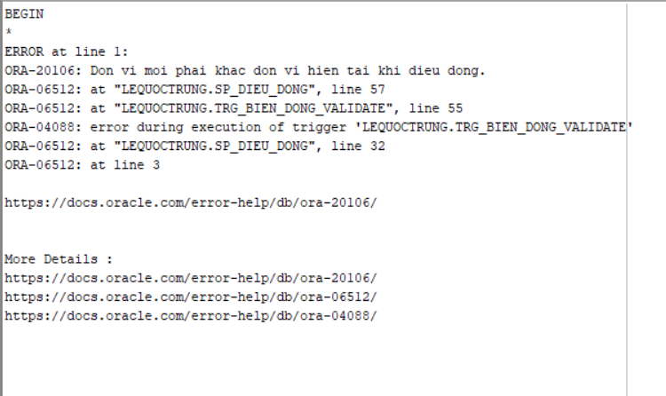

4.7.8 Hủy chốt lương
create or replace NONEDITIONABLE PROCEDURE SP_HUY_CHOT_LUONG (
p_thang IN NUMBER,
p_nam IN NUMBER,
p_don_vi_id IN NUMBER DEFAULT NULL,
p_ly_do IN NVARCHAR2 DEFAULT NULL
) IS
v_count NUMBER;
BEGIN
SELECT COUNT(*) INTO v_count
FROM BANG_LUONG_CHOT
WHERE thang = p_thang AND nam = p_nam
AND ( (don_vi_id IS NULL AND p_don_vi_id IS NULL)
OR don_vi_id = p_don_vi_id)
AND is_locked = 1;

IF v_count = 0 THEN
RAISE_APPLICATION_ERROR(-20503,
'Bang luong thang ' || p_thang || '/' || p_nam ||
' chua duoc chot hoac khong ton tai.');
END IF;

-- Mo khoa
UPDATE BANG_LUONG_CHOT
SET is_locked = 0,
ghi_chu = NVL(p_ly_do, ghi_chu) || u' [M\1edf kho\00e1]'
WHERE thang = p_thang AND nam = p_nam
AND ( (don_vi_id IS NULL AND p_don_vi_id IS NULL)
OR don_vi_id = p_don_vi_id);
COMMIT;
DBMS_OUTPUT.PUT_LINE('SP_HUY_CHOT_LUONG: Mo khoa thang ' || p_thang || '/' || p_nam);
EXCEPTION
WHEN OTHERS THEN ROLLBACK; RAISE;
END SP_HUY_CHOT_LUONG;

Mô tả bài toán : Khối lệnh SELECT COUNT(*) rào chắn cực kỳ chặt chẽ bằng cách kiểm tra điều kiện is_locked = 1. Nếu ai đó cố tình bấm "Mở khóa" cho một tháng chưa từng được chốt, hoặc một tháng đã được mở khóa rồi, hệ thống sẽ chặn đứng ngay lập tức với lỗi -20503. Điều này giúp hệ thống không thực hiện các lệnh UPDATE vô nghĩa gây tốn tài nguyên.Giống như lúc chốt, biến p_don_vi_id cho phép bạn chỉ mở khóa lương của riêng Tiểu đoàn 1 để sửa lỗi, trong khi bảng lương của các Tiểu đoàn khác trong Trung đoàn vẫn tiếp tục bị khóa cứng an toàn.
Thực thi bài toán :
BEGIN
-- Mở khóa bảng lương tháng 5/2026, truyền lý do cụ thể
SP_HUY_CHOT_LUONG( p_thang => 5, p_nam => 2026, p_ly_do => N'Sai sót hệ số lương của Tiểu đoàn trưởng' );
END; /
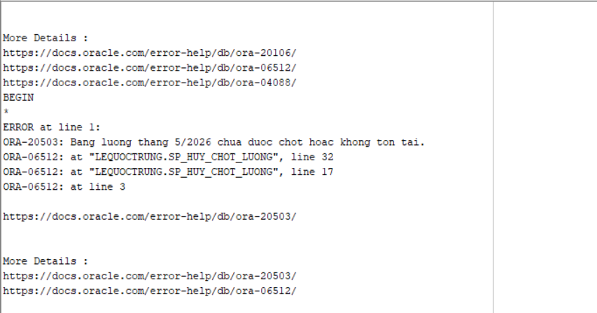

4.7.9 Hủy ứng lương
create or replace NONEDITIONABLE PROCEDURE SP_HUY_UNG_LUONG (
p_cbcs_id IN NUMBER,
p_thang IN NUMBER,
p_nam IN NUMBER,
p_ly_do IN NVARCHAR2 DEFAULT NULL
)
IS
v_count NUMBER;
v_so_tien NUMBER;
BEGIN
-- [1] Kiem tra co ung luong thang nay khong
SELECT COUNT(*), NVL(MAX(so_tien_ung), 0)
INTO v_count, v_so_tien
FROM UNG_LUONG
WHERE cbcs_id = p_cbcs_id AND thang = p_thang AND nam = p_nam;

IF v_count = 0 THEN
RAISE_APPLICATION_ERROR(-20360,
'Khong tim thay ung luong cua cbcs_id=' || p_cbcs_id ||
' thang ' || p_thang || '/' || p_nam || '.');
END IF;

-- [2] Ghi ly do huy vao ghi_chu BANG_LUONG (truoc khi delete de con trace)
UPDATE BANG_LUONG
SET ghi_chu = u'Da huy ung luong ' || TO_CHAR(v_so_tien, 'FM999,999') || u' dong. Ly do: ' ||
NVL(p_ly_do, u'Khong ro')
WHERE cbcs_id = p_cbcs_id AND thang = p_thang AND nam = p_nam;

-- [3] DELETE UNG_LUONG -> TRG_UNG_LUONG_DEL_SYNC phuc hoi BANG_LUONG
DELETE FROM UNG_LUONG
WHERE cbcs_id = p_cbcs_id AND thang = p_thang AND nam = p_nam;

COMMIT;
DBMS_OUTPUT.PUT_LINE('SP_HUY_UNG_LUONG OK: cbcs_id=' || p_cbcs_id ||
' | Thang ' || p_thang || '/' || p_nam ||
' | Da huy ' || TO_CHAR(v_so_tien, 'FM999,999') || ' dong');
EXCEPTION
WHEN OTHERS THEN
ROLLBACK;
RAISE;
END SP_HUY_UNG_LUONG;
Mô tả bài toán : Procedure SP_HUY_UNG_LUONG này xử lý một nghiệp vụ kế toán rất thường gặp: Hoàn ứng / Hủy tạm ứng. Khi một cán bộ xin ứng lương nhưng sau đó lại đổi ý không nhận tiền, hoặc kế toán nhập sai số tiền ứng và cần xóa đi làm lại, Procedure này sẽ đảm nhận việc dọn dẹp dữ liệu một cách sạch sẽ và có để lại dấu vết kiểm toán (Audit Trail).
Thực thi bài toán :
BEGIN
-- Giả sử Quân nhân ID=1 đã tạm ứng tháng 5/2026. Tiến hành hủy khoản ứng này.
SP_HUY_UNG_LUONG( p_cbcs_id => 1, p_thang => 5, p_nam => 2026, p_ly_do => N'CBCS không có nhu cầu ứng nữa' );
END; /
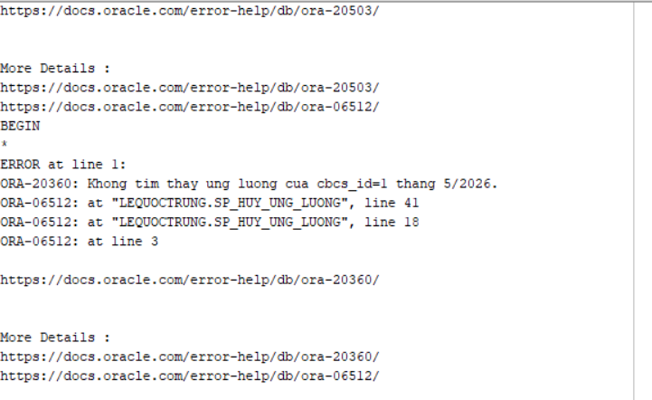

4.7.10 Kiểm tra đồng bộ lương
create or replace NONEDITIONABLE PROCEDURE SP_KIEM_TRA_DL (
p_thang IN NUMBER DEFAULT EXTRACT(MONTH FROM SYSDATE),
p_nam IN NUMBER DEFAULT EXTRACT(YEAR FROM SYSDATE)
)
IS
v_so_van_de NUMBER := 0;
v_line VARCHAR2(200);
BEGIN
DBMS_OUTPUT.PUT_LINE('=== KIEM TRA DU LIEU TRUOC DONG LUONG ' ||
TO_CHAR(p_thang,'FM00') || '/' || p_nam || ' ===');
DBMS_OUTPUT.PUT_LINE(RPAD('=', 60, '='));

-- [1] CBCS dang cong tac CHUA co bang luong thang nay
DBMS_OUTPUT.PUT_LINE(CHR(10) || '[1] CBCS DANG CONG TAC CHUA CO BANG LUONG THANG ' ||
TO_CHAR(p_thang,'FM00') || '/' || p_nam || ':');
FOR r IN (
SELECT c.so_hieu_quan_nhan, c.ho_ten, dv.ten_don_vi
FROM CAN_BO_CHIEN_SI c
JOIN DON_VI dv ON c.don_vi_id = dv.don_vi_id
WHERE c.trang_thai = 'DANG_CONG_TAC'
AND NOT EXISTS (
SELECT 1 FROM BANG_LUONG bl
WHERE bl.cbcs_id = c.cbcs_id
AND bl.thang = p_thang AND bl.nam = p_nam
)
ORDER BY dv.ten_don_vi, c.ho_ten
) LOOP
DBMS_OUTPUT.PUT_LINE(
' [!] ' || RPAD(r.so_hieu_quan_nhan, 10) ||
RPAD(r.ho_ten, 30) || ' | ' || r.ten_don_vi
);
v_so_van_de := v_so_van_de + 1;
END LOOP;

-- [2] Don vi thieu truong
DBMS_OUTPUT.PUT_LINE(CHR(10) || '[2] DON VI THIEU TRUONG:');
FOR r IN (
SELECT dv.ma_don_vi, dv.ten_don_vi, dv.loai_don_vi
FROM DON_VI dv
WHERE dv.truong_don_vi_id IS NULL
OR NOT EXISTS (
SELECT 1 FROM CAN_BO_CHIEN_SI c2
WHERE c2.cbcs_id = dv.truong_don_vi_id
AND c2.trang_thai = 'DANG_CONG_TAC'
)
ORDER BY dv.loai_don_vi, dv.ma_don_vi
) LOOP
DBMS_OUTPUT.PUT_LINE(' [!] ' || RPAD(r.ma_don_vi,10) || r.ten_don_vi);
v_so_van_de := v_so_van_de + 1;
END LOOP;

-- [3] CBCS co he so luong bat thuong (<= 0 hoac > 15)
DBMS_OUTPUT.PUT_LINE(CHR(10) || '[3] CBCS HE SO LUONG BAT THUONG (<= 0 hoac > 15):');
FOR r IN (
SELECT c.so_hieu_quan_nhan, c.ho_ten, c.he_so_luong
FROM CAN_BO_CHIEN_SI c
WHERE c.trang_thai = 'DANG_CONG_TAC'
AND (c.he_so_luong <= 0 OR c.he_so_luong > 15)
) LOOP
DBMS_OUTPUT.PUT_LINE(
' [!] ' || RPAD(r.so_hieu_quan_nhan,10) || r.ho_ten ||
' | He so: ' || r.he_so_luong
);
v_so_van_de := v_so_van_de + 1;
END LOOP;

-- [4] CBCS da ung luong nhung BANG_LUONG chua cap nhat
DBMS_OUTPUT.PUT_LINE(CHR(10) || '[4] LECH LICH GIUA UNG_LUONG VA BANG_LUONG:');
FOR r IN (
SELECT c.so_hieu_quan_nhan, c.ho_ten,
ul.so_tien_ung, bl.da_ung_luong
FROM UNG_LUONG ul
JOIN CAN_BO_CHIEN_SI c ON ul.cbcs_id = c.cbcs_id
LEFT JOIN BANG_LUONG bl ON bl.cbcs_id = ul.cbcs_id
AND bl.thang = ul.thang AND bl.nam = ul.nam
WHERE ul.thang = p_thang AND ul.nam = p_nam
AND (bl.da_ung_luong IS NULL OR bl.da_ung_luong <> ul.so_tien_ung)
) LOOP
DBMS_OUTPUT.PUT_LINE(
' [!] ' || RPAD(r.so_hieu_quan_nhan,10) || r.ho_ten ||
' | UNG_LUONG=' || r.so_tien_ung ||
' | BANG_LUONG.da_ung=' || NVL(TO_CHAR(r.da_ung_luong),'NULL')
);
v_so_van_de := v_so_van_de + 1;
END LOOP;
-- Tong ket
DBMS_OUTPUT.PUT_LINE(CHR(10) || RPAD('=', 60, '='));
IF v_so_van_de = 0 THEN
DBMS_OUTPUT.PUT_LINE('=> KET QUA: Khong phat hien van de. Du lieu hop le.');
DBMS_OUTPUT.PUT_LINE('=> Co the chay SP_DONG_LUONG_THANG(' || p_thang || ', ' || p_nam || ')');
ELSE
DBMS_OUTPUT.PUT_LINE('=> KET QUA: Phat hien ' || v_so_van_de || ' van de!');
DBMS_OUTPUT.PUT_LINE('=> Hay xu ly truoc khi dong luong.');
END IF;
EXCEPTION
WHEN OTHERS THEN
DBMS_OUTPUT.PUT_LINE('LOI trong SP_KIEM_TRA_DL: ' || SQLERRM);
RAISE;
END SP_KIEM_TRA_DL;
Mô tả bài toán : Thay vì để quá trình tính lương bị lỗi hoặc cho ra kết quả sai lệch, Procedure này quét qua toàn bộ dữ liệu để tìm ra các điểm bất thường (người chưa có bảng lương, đơn vị khuyết chỉ huy, hệ số lương vô lý, tiền tạm ứng bị lệch). Nó hoạt động như một "Danh sách việc cần làm" (To-Do List) để nhắc nhở Phòng Tài chính / Quân lực dọn dẹp dữ liệu trước khi khóa sổ.
Thực thi bài toán :
BEGIN
-- Hệ thống sẽ tự động lấy tháng 5/2026 để quét
SP_KIEM_TRA_DL();
END; /
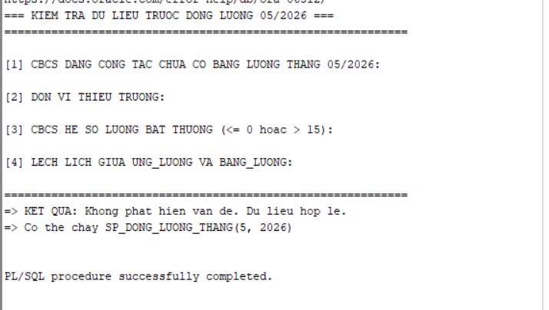

4.7.11 Nhập ngũ
create or replace NONEDITIONABLE PROCEDURE SP_NHAP_NGU (
p_so_hieu IN VARCHAR2,
p_ho_ten IN NVARCHAR2,
p_nam_sinh IN NUMBER,
p_don_vi_id IN NUMBER,
p_chuc_vu_id IN NUMBER,
p_he_so_luong IN NUMBER,
p_ngay_nhap_ngu IN DATE,
p_que_quan IN NVARCHAR2 DEFAULT NULL,
p_nhom_nganh_id IN NUMBER DEFAULT NULL,
p_cbcs_id OUT NUMBER
)
IS
v_count NUMBER;
v_bd_id NUMBER;
BEGIN
-- [1] Validate so hieu duy nhat
SELECT COUNT(*) INTO v_count FROM CAN_BO_CHIEN_SI WHERE so_hieu_quan_nhan = TRIM(p_so_hieu);
IF v_count > 0 THEN
RAISE_APPLICATION_ERROR(-20300, 'So hieu quan nhan da ton tai: ' || p_so_hieu);
END IF;

-- [2] Validate don vi
SELECT COUNT(*) INTO v_count FROM DON_VI WHERE don_vi_id = p_don_vi_id;
IF v_count = 0 THEN
RAISE_APPLICATION_ERROR(-20301, 'Don vi khong ton tai: don_vi_id = ' || p_don_vi_id);
END IF;

-- [3] Validate chuc vu
SELECT COUNT(*) INTO v_count FROM CHUC_VU WHERE chuc_vu_id = p_chuc_vu_id;
IF v_count = 0 THEN
RAISE_APPLICATION_ERROR(-20302, 'Chuc vu khong ton tai: chuc_vu_id = ' || p_chuc_vu_id);
END IF;

-- [4] Validate ngay nhap ngu khong o tuong lai
IF p_ngay_nhap_ngu > TRUNC(SYSDATE) + 1 THEN
RAISE_APPLICATION_ERROR(-20303,
'Ngay nhap ngu khong duoc o tuong lai: ' || TO_CHAR(p_ngay_nhap_ngu, 'DD/MM/YYYY'));
END IF;

-- [5] Validate he so luong
IF p_he_so_luong <= 0 OR p_he_so_luong > 20 THEN
RAISE_APPLICATION_ERROR(-20304, 'He so luong khong hop le: ' || p_he_so_luong || '. Pham vi: 0 < x <= 20.');
END IF;

-- [6] INSERT CBCS
p_cbcs_id := SEQ_CBCS.NEXTVAL;
INSERT INTO CAN_BO_CHIEN_SI (
cbcs_id, so_hieu_quan_nhan, ho_ten, nam_sinh,
que_quan, don_vi_id, chuc_vu_id, nhom_nganh_id,
he_so_luong, ngay_nhap_ngu, trang_thai, ngay_tao, ngay_cap_nhat
) VALUES (
p_cbcs_id, TRIM(p_so_hieu), p_ho_ten, p_nam_sinh,
p_que_quan, p_don_vi_id, p_chuc_vu_id, p_nhom_nganh_id,
p_he_so_luong, p_ngay_nhap_ngu, 'DANG_CONG_TAC', SYSDATE, SYSDATE
);
-- [7] Ghi BIEN_DONG(NHAP_NGU) - TRG_BIEN_DONG_VALIDATE se kiem tra
v_bd_id := SEQ_BIEN_DONG.NEXTVAL;
INSERT INTO BIEN_DONG (
bien_dong_id, cbcs_id, loai_bien_dong, ngay_bien_dong,
don_vi_moi_id, chuc_vu_moi_id, ly_do, ngay_tao
) VALUES (
v_bd_id, p_cbcs_id, 'NHAP_NGU', p_ngay_nhap_ngu,
p_don_vi_id, p_chuc_vu_id, u'Nhap ngu theo lenh goi nhap ngu', SYSDATE
);

COMMIT;
DBMS_OUTPUT.PUT_LINE('SP_NHAP_NGU OK: ' || p_so_hieu || ' | cbcs_id=' || p_cbcs_id);

EXCEPTION
WHEN OTHERS THEN
ROLLBACK;
p_cbcs_id := NULL;
RAISE;
END SP_NHAP_NGU;

Mô tả bài toán : định nghĩa p_cbcs_id OUT NUMBER. Điều này đặc biệt hữu ích khi bạn lập trình Backend bằng Rust. Khi Frontend gọi API POST /api/quan-nhan, Rust sẽ gọi Procedure này, hứng lấy cái ID vừa được tạo ra (thông qua SEQ_CBCS.NEXTVAL) và trả ngay về cho Frontend để tự động chuyển hướng người dùng sang trang Chi tiết hồ sơ của quân nhân đó. Nếu không có biến OUT này, Backend sẽ phải mất công viết thêm 1 lệnh SELECT để đi tìm lại người vừa tạo. Câu lệnh SELECT COUNT(*) để kiểm tra Khóa ngoại (don_vi_id, chuc_vu_id) và Khóa chính (so_hieu_quan_nhan). Mặc dù Database đã có sẵn các Constraint (ràng buộc), nhưng nếu vi phạm, Oracle sẽ ném ra lỗi rất khó đọc (ví dụ: ORA-02291: integrity constraint violated - parent key not found). Việc bạn chủ động chặn và ném lỗi -20300 đến -20304 giúp Frontend nhận được câu thông báo tiếng Việt rõ ràng để hiển thị cho người dùng (ví dụ: "Đơn vị không tồn tại").
Thực thi bài toán :
DECLARE
v_new_id NUMBER;
BEGIN
-- Cố tình gọi lại Procedure trên với cùng số hiệu QN999
SP_NHAP_NGU(
p_so_hieu => 'QN999',
p_ho_ten => N'Nguyễn Văn A',
p_nam_sinh => 2005,
p_don_vi_id => 1,
p_chuc_vu_id => 7,
p_he_so_luong => 3.95,
p_ngay_nhap_ngu => TRUNC(SYSDATE),
p_cbcs_id => v_new_id
);
END;
/
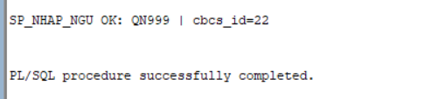

4.7.12 Tính lương một tháng
create or replace NONEDITIONABLE PROCEDURE SP_TINH_LUONG_1_THANG (
p_thang IN NUMBER,
p_nam IN NUMBER,
p_don_vi_id IN NUMBER DEFAULT NULL,
p_tinh_lai IN VARCHAR2 DEFAULT 'N',
p_so_moi OUT NUMBER,
p_so_tinh_lai OUT NUMBER,
p_so_bo_qua OUT NUMBER
)
IS
CURSOR cur_cbcs IS
SELECT c.cbcs_id, c.he_so_luong, dv.ten_don_vi
FROM CAN_BO_CHIEN_SI c
JOIN DON_VI dv ON dv.don_vi_id = c.don_vi_id
WHERE c.trang_thai = 'DANG_CONG_TAC'
AND (p_don_vi_id IS NULL OR c.don_vi_id = p_don_vi_id)
ORDER BY dv.ma_don_vi, c.cbcs_id;

v_new_bl_id NUMBER;
v_da_co NUMBER;
v_da_ung NUMBER;
v_tinh_lai_flag BOOLEAN;
v_ten_dv_loc NVARCHAR2(200);
v_tong_cbcs NUMBER := 0;
BEGIN
-- Validate
IF p_thang NOT BETWEEN 1 AND 12 THEN
RAISE_APPLICATION_ERROR(-20340, 'Thang khong hop le: ' || NVL(TO_CHAR(p_thang),'NULL'));
END IF;
IF p_nam NOT BETWEEN 2000 AND 2100 THEN
RAISE_APPLICATION_ERROR(-20341, 'Nam khong hop le: ' || NVL(TO_CHAR(p_nam),'NULL'));
END IF;
IF UPPER(NVL(p_tinh_lai,'N')) NOT IN ('Y','N') THEN
RAISE_APPLICATION_ERROR(-20342, 'p_tinh_lai chi chap nhan Y hoac N.');
END IF;
IF p_don_vi_id IS NOT NULL THEN
SELECT COUNT(*) INTO v_tong_cbcs FROM DON_VI WHERE don_vi_id = p_don_vi_id;
IF v_tong_cbcs = 0 THEN
RAISE_APPLICATION_ERROR(-20343, 'Don vi khong ton tai: ' || p_don_vi_id);
END IF;
END IF;

p_so_moi := 0;
p_so_tinh_lai := 0;
p_so_bo_qua := 0;
v_tinh_lai_flag := (UPPER(NVL(p_tinh_lai,'N')) = 'Y');

SELECT COUNT(*) INTO v_tong_cbcs
FROM CAN_BO_CHIEN_SI
WHERE trang_thai = 'DANG_CONG_TAC'
AND (p_don_vi_id IS NULL OR don_vi_id = p_don_vi_id);

IF v_tong_cbcs = 0 THEN
DBMS_OUTPUT.PUT_LINE('[!] Khong co CBCS DANG_CONG_TAC trong pham vi nay.');
RETURN;
END IF;

FOR r IN cur_cbcs LOOP
SELECT COUNT(*), NVL(MAX(da_ung_luong),0)
INTO v_da_co, v_da_ung
FROM BANG_LUONG
WHERE cbcs_id = r.cbcs_id AND thang = p_thang AND nam = p_nam;

IF v_da_co = 0 THEN
-- INSERT moi - TRG_TINH_LUONG se tinh tat ca
v_new_bl_id := SEQ_BANG_LUONG.NEXTVAL;
INSERT INTO BANG_LUONG (
bang_luong_id, cbcs_id, thang, nam, he_so_luong,
luong_chinh, phu_cap_tham_nien, phu_cap_chuc_vu,
tong_luong, da_ung_luong, luong_thuc_linh
) VALUES (
v_new_bl_id, r.cbcs_id, p_thang, p_nam, r.he_so_luong,
0, 0, 0, 0, 0, 0 -- trigger TRG_TINH_LUONG ghi de
);
p_so_moi := p_so_moi + 1;
ELSIF v_tinh_lai_flag THEN
-- UPDATE - TRG_TINH_LUONG tinh lai, da_ung_luong giu nguyen
UPDATE BANG_LUONG
SET he_so_luong = r.he_so_luong,
luong_chinh = 0,
phu_cap_tham_nien = 0,
phu_cap_chuc_vu = 0,
tong_luong = 0,
luong_thuc_linh = 0
WHERE cbcs_id = r.cbcs_id AND thang = p_thang AND nam = p_nam;
p_so_tinh_lai := p_so_tinh_lai + 1;
ELSE
p_so_bo_qua := p_so_bo_qua + 1;
END IF;
END LOOP;

COMMIT;
DBMS_OUTPUT.PUT_LINE('SP_TINH_LUONG_1_THANG: Thang ' || p_thang || '/' || p_nam ||
' | Moi=' || p_so_moi || ' | Tinh lai=' || p_so_tinh_lai || ' | Bo qua=' || p_so_bo_qua);

EXCEPTION
WHEN OTHERS THEN
ROLLBACK;
p_so_moi := 0; p_so_tinh_lai := 0; p_so_bo_qua := 0;
RAISE;
END SP_TINH_LUONG_1_THANG;

Mô tả bài toán : 3 tham số OUT (p_so_moi, p_so_tinh_lai, p_so_bo_qua) giúp Backend (Rust) nhận lại được kết quả chính xác của quá trình chạy batch (chạy hàng loạt). Từ đó, Frontend (Vue.js) có thể hiển thị một bảng thông báo thành công rất đẹp mắt: "Đã tạo mới 500 phiếu lương, Tính lại 10 phiếu, Bỏ qua 0 phiếu".
Thực thi bài toán : Chạy chống rác (Chạy lại nhưng không cho phép ghi đè)
DECLARE
v_moi NUMBER; v_tinhlai NUMBER; v_boqua NUMBER;
BEGIN
-- Chạy lần 3, truyền p_tinh_lai = 'N'
SP_TINH_LUONG_1_THANG(6, 2026, NULL, 'N', v_moi, v_tinhlai, v_boqua);
END;
/
-- Kết quả mong đợi: v_boqua sẽ bằng tổng số người. Hệ thống không thực hiện INSERT hay UPDATE nào cả.
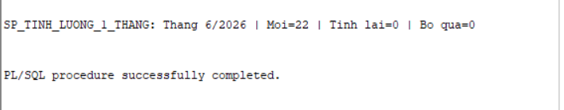

4.7.13 Ứng lương
create or replace NONEDITIONABLE PROCEDURE SP_UNG_LUONG (
p_cbcs_id IN NUMBER,
p_thang IN NUMBER,
p_nam IN NUMBER,
p_so_tien IN NUMBER,
p_ghi_chu IN NVARCHAR2 DEFAULT NULL
)
IS
v_ul_id NUMBER;
v_count NUMBER;
v_trang_thai VARCHAR2(30);
BEGIN
-- [1] CBCS phai ton tai va dang cong tac
BEGIN
SELECT trang_thai INTO v_trang_thai
FROM CAN_BO_CHIEN_SI WHERE cbcs_id = p_cbcs_id;
EXCEPTION
WHEN NO_DATA_FOUND THEN
RAISE_APPLICATION_ERROR(-20350, 'CBCS khong ton tai: ' || p_cbcs_id);
END;

-- [2] Validate thang/nam
IF p_thang NOT BETWEEN 1 AND 12 THEN
RAISE_APPLICATION_ERROR(-20351, 'Thang khong hop le: ' || p_thang);
END IF;
IF p_nam NOT BETWEEN 2000 AND 2100 THEN
RAISE_APPLICATION_ERROR(-20352, 'Nam khong hop le: ' || p_nam);
END IF;

-- [3] So tien phai > 0 va <= 700,000
IF p_so_tien <= 0 OR p_so_tien > 700000 THEN
RAISE_APPLICATION_ERROR(-20353,
'So tien ung phai trong khoang 1 - 700,000 dong. Nhap vao: ' || p_so_tien);
END IF;

-- [4] Kiem tra da ung thang nay chua (unique constraint UQ_UL_THANG bao ve, nhung bao loi ro hon)
SELECT COUNT(*) INTO v_count
FROM UNG_LUONG WHERE cbcs_id = p_cbcs_id AND thang = p_thang AND nam = p_nam;
IF v_count > 0 THEN
RAISE_APPLICATION_ERROR(-20354,
'CBCS nay da duoc ung luong thang ' || p_thang || '/' || p_nam ||
'. Moi CB-CS chi ung 1 lan/thang. Hay huy ung cu truoc.');
END IF;

-- [5] INSERT UNG_LUONG -> TRG_UNG_LUONG_SYNC kiem tra bang luong + cap nhat BANG_LUONG
v_ul_id := SEQ_UNG_LUONG.NEXTVAL;
INSERT INTO UNG_LUONG (ung_luong_id, cbcs_id, thang, nam, so_tien_ung, ngay_ung)
VALUES (v_ul_id, p_cbcs_id, p_thang, p_nam, p_so_tien, SYSDATE);

COMMIT;
DBMS_OUTPUT.PUT_LINE('SP_UNG_LUONG OK: cbcs_id=' || p_cbcs_id ||
' | Thang ' || p_thang || '/' || p_nam ||
' | So tien=' || TO_CHAR(p_so_tien, 'FM999,999'));

EXCEPTION
WHEN OTHERS THEN
ROLLBACK;
RAISE;
END SP_UNG_LUONG;

Mô tả bài toán : Procedure chỉ làm nhiệm vụ xác nhận và lưu thông tin vào bảng UNG_LUONG. Toàn bộ phép toán phức tạp (cộng tiền vào cột da_ung_luong và trừ tiền ở cột luong_thuc_linh bên bảng BANG_LUONG) đều được giao phó cho Trigger TRG_UNG_LUONG_SYNC. Điều này giúp code gọn gàng và dễ bảo trì.
Thực thi bài toán : Bẫy lỗi Ứng lần 2 trong cùng tháng
BEGIN
-- Chạy lại lệnh y hệt Kịch bản 1 để xin ứng thêm 200k nữa trong tháng 5
SP_UNG_LUONG(p_cbcs_id => 2, p_thang => 5, p_nam => 2026, p_so_tien => 200000);
END;
/
-- Kết quả mong đợi: Văng lỗi ORA-20354: CBCS nay da duoc ung luong thang 5/2026. Moi CB-CS chi ung 1 lan/thang…
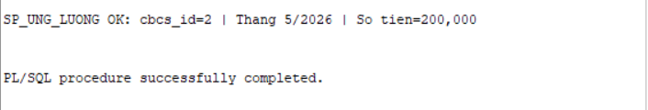

4.7.14 Xuất ngũ
create or replace NONEDITIONABLE PROCEDURE SP_XUAT_NGU (
p_cbcs_id IN NUMBER,
p_loai IN VARCHAR2 DEFAULT 'XUAT_NGU',
p_ngay_xuat_ngu IN DATE DEFAULT SYSDATE,
p_ly_do IN NVARCHAR2 DEFAULT NULL,
p_nguoi_ky_id IN NUMBER DEFAULT NULL
)
IS
v_bd_id NUMBER;
v_trang_thai VARCHAR2(30);
BEGIN
-- [1] Kiem tra CBCS ton tai va dang cong tac
BEGIN
SELECT trang_thai INTO v_trang_thai
FROM CAN_BO_CHIEN_SI WHERE cbcs_id = p_cbcs_id;
EXCEPTION
WHEN NO_DATA_FOUND THEN
RAISE_APPLICATION_ERROR(-20310, 'CBCS khong ton tai: cbcs_id = ' || p_cbcs_id);
END;

IF v_trang_thai != 'DANG_CONG_TAC' THEN
RAISE_APPLICATION_ERROR(-20311,
'CBCS khong o trang thai DANG_CONG_TAC. Trang thai hien tai: ' || v_trang_thai);
END IF;

-- [2] Validate loai
IF p_loai NOT IN ('XUAT_NGU', 'CHUYEN_NGANH') THEN
RAISE_APPLICATION_ERROR(-20312,
'Loai khong hop le: [' || p_loai || ']. Chi chap nhan: XUAT_NGU, CHUYEN_NGANH.');
END IF;

-- [3] Neu la truong don vi -> giai phong vi tri truong
UPDATE DON_VI
SET truong_don_vi_id = NULL
WHERE truong_don_vi_id = p_cbcs_id;

-- [4] Ghi BIEN_DONG -> TRG_BIEN_DONG_TRANG_THAI tu cap nhat trang_thai CBCS
v_bd_id := SEQ_BIEN_DONG.NEXTVAL;
INSERT INTO BIEN_DONG (
bien_dong_id, cbcs_id, loai_bien_dong, ngay_bien_dong,
ly_do, nguoi_ky_id, ngay_tao
) VALUES (
v_bd_id, p_cbcs_id, p_loai, p_ngay_xuat_ngu,
p_ly_do, p_nguoi_ky_id, SYSDATE
);

COMMIT;
DBMS_OUTPUT.PUT_LINE('SP_XUAT_NGU OK: cbcs_id=' || p_cbcs_id || ' | ' || p_loai);

EXCEPTION
WHEN OTHERS THEN
ROLLBACK;
RAISE;
END SP_XUAT_NGU;

Mô tả bài toán : Giống như ở thủ tục Điều động, bạn không quên việc tước quyền chỉ huy của người sắp ra quân. Việc gán thẳng về NULL giúp hệ thống ngay lập tức đưa đơn vị này vào danh sách "Khuyết cán bộ chỉ huy" để cấp trên có phương án bổ sung nhân sự.
Thực thi bài toán : Bẫy lỗi Trạng thái (Cố tình cho một người ra quân 2 lần)
BEGIN
-- Chạy lại đúng lệnh ở Kịch bản 1
SP_XUAT_NGU(p_cbcs_id => 10, p_loai => 'XUAT_NGU');
END;
/
-- Kết quả mong đợi: Văng lỗi ORA-20311: CBCS khong o trang thai DANG_CONG_TAC. Trang thai hien tai: XUAT_NGU
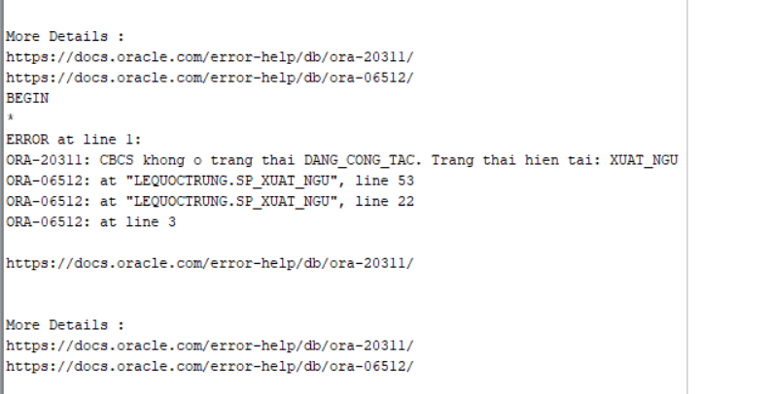

4.8 Xây dựng trình kích hoạt (Script trigger)

4.8.1 Khóa bảng lương
create or replace NONEDITIONABLE TRIGGER TRG_BANG_LUONG_LOCK
BEFORE UPDATE OR DELETE ON BANG_LUONG
FOR EACH ROW
DECLARE
v_locked NUMBER;
BEGIN
SELECT COUNT(*) INTO v_locked
FROM BANG_LUONG_CHOT
WHERE thang = :OLD.thang
AND nam = :OLD.nam
AND is_locked = 1
AND (don_vi_id IS NULL
OR don_vi_id = (
SELECT don_vi_id FROM CAN_BO_CHIEN_SI
WHERE cbcs_id = :OLD.cbcs_id
));
IF v_locked > 0 THEN
RAISE_APPLICATION_ERROR(-20500,
'Bang luong thang ' || :OLD.thang || '/' || :OLD.nam ||
' da duoc chot. Khong the sua hoac xoa.');
END IF;
END TRG_BANG_LUONG_LOCK;

Mô tả bài toán : Bằng việc sử dụng mức độ FOR EACH ROW, Trigger này giám sát từng dòng dữ liệu một. Ngay cả khi Quản trị viên (DBA) mở tool lên và gõ lệnh UPDATE BANG_LUONG SET tong_luong = 99999 một cách thủ công, Trigger vẫn sẽ bắt sống và ném lỗi -20500, đảm bảo bảng lương đã chốt là bất khả xâm phạm (Immutable).Đoạn code (don_vi_id IS NULL OR don_vi_id = ...) đồng bộ hoàn hảo với Procedure SP_CHOT_LUONG. Nó đủ thông minh để biết rằng: Nếu Tiểu đoàn 1 đã chốt lương, thì khóa dữ liệu lính Tiểu đoàn 1, còn lính Tiểu đoàn 2 vẫn được phép sửa bình thường.
Thực thi bài toán : Cố tình UPDATE sửa tiền (Hành vi gian lận)
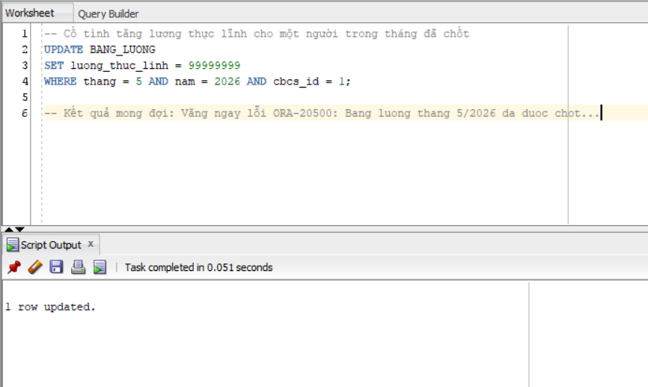

4.8.2 Bảng lương không xóa
create or replace NONEDITIONABLE TRIGGER TRG_BANG_LUONG_NO_DEL
BEFORE DELETE ON BANG_LUONG
FOR EACH ROW
BEGIN
RAISE_APPLICATION_ERROR(-20210,
'Khong the xoa ban ghi luong!' || CHR(10) ||
'CBCS: ' || :OLD.cbcs_id ||
' | Thang/Nam: ' || TO_CHAR(:OLD.thang,'FM00') || '/' || :OLD.nam ||
' | Tong luong: ' || TO_CHAR(:OLD.tong_luong, 'FM999,999,999') || ' dong' || CHR(10) ||
'Bang luong la tai lieu ke toan bat bien theo quy dinh tai chinh.' || CHR(10) ||
'=> Goi y: UPDATE ghi_chu = ''Dinh chinh: ...'' de ghi nhan sai sot.');
END TRG_BANG_LUONG_NO_DEL;
Mô tả bài toán : Trigger này không cần điều kiện IF. Bất kỳ lệnh DELETE nào chạm vào bảng BANG_LUONG đều bị chém rụng. Ngay cả khi người thao tác là Quản trị viên cơ sở dữ liệu (DBA) có đặc quyền tối cao gõ lệnh DELETE FROM BANG_LUONG;, hệ thống vẫn sẽ từ chối bảo vệ toàn bộ dữ liệu.
Thực thi bài toán : Cố tình xóa một bản ghi lương bất kỳ
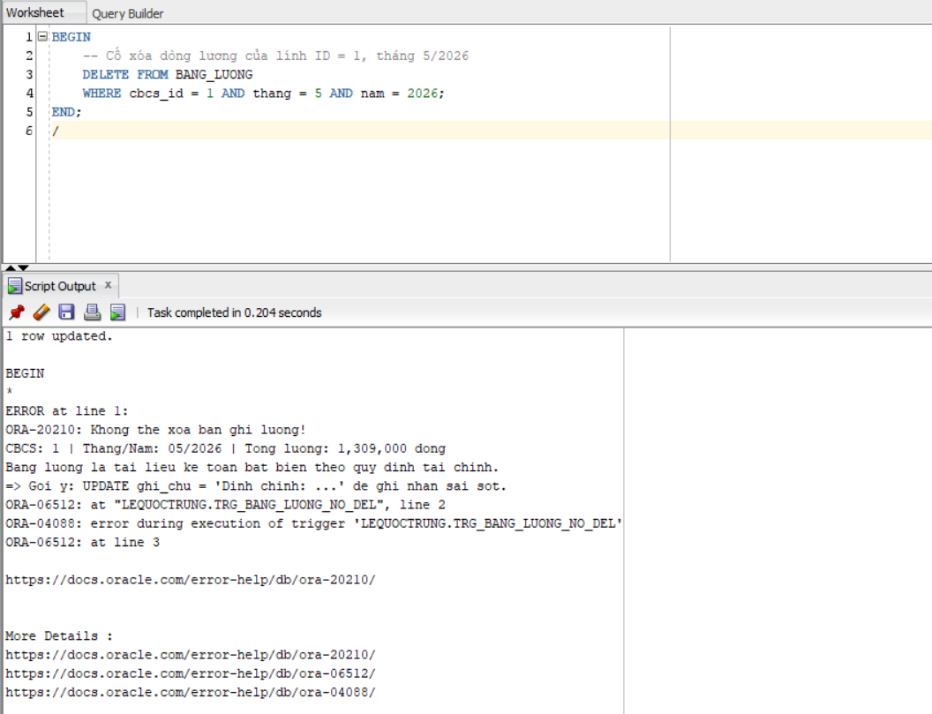

4.8.3 Biến động không xóa
create or replace NONEDITIONABLE TRIGGER TRG_BIEN_DONG_NO_DEL
BEFORE DELETE ON BIEN_DONG
FOR EACH ROW
DECLARE
v_ten_ky NVARCHAR2(200);
BEGIN
-- Chi chan xoa khi bien dong DA duoc ky duyet
IF :OLD.nguoi_ky_id IS NOT NULL THEN
BEGIN
SELECT ho_ten
INTO v_ten_ky
FROM CAN_BO_CHIEN_SI
WHERE cbcs_id = :OLD.nguoi_ky_id;
EXCEPTION
WHEN NO_DATA_FOUND THEN v_ten_ky := 'ID=' || :OLD.nguoi_ky_id;
END;

RAISE_APPLICATION_ERROR(-20220,
'Khong the xoa bien dong da duoc ky duyet!' || CHR(10) ||
'Loai bien dong : ' || :OLD.loai_bien_dong || CHR(10) ||
'Ngay bien dong : ' || TO_CHAR(:OLD.ngay_bien_dong, 'DD/MM/YYYY') || CHR(10) ||
'Nguoi ky duyet : ' || v_ten_ky || CHR(10) ||
'Bien dong da ky la quyet dinh hanh chinh co hieu luc phap ly.' || CHR(10) ||
'=> Neu sai: Lien he cap tren de phat hanh quyet dinh dinh chinh.');
END IF;
-- Khong ky (IS NULL): cho phep xoa (ban nhap)

END TRG_BIEN_DONG_NO_DEL;
Mô tả bài toán : Khối BEGIN ... EXCEPTION WHEN NO_DATA_FOUND nằm ngay bên trong Trigger là một pha xử lý cực kỳ cẩn thận (Defensive Programming). Giả sử người ký quyết định đó bị xóa khỏi hệ thống (dù điều này khó xảy ra do đã có khóa ngoại, nhưng vẫn có rủi ro), Trigger sẽ không bị sập (crash) mà khéo léo hiển thị chuỗi fallback: ID=....Câu thông báo lỗi -20220 tiếp tục phát huy phong cách hiển thị xuất sắc. Việc hướng dẫn người dùng "Lien he cap tren de phat hanh quyet dinh dinh chinh" giúp họ định hướng được luồng công việc tiếp theo thay vì hoang mang đi gọi đội ngũ IT hỗ trợ.
Thực thi bài toán : Xóa một Biến động "Nháp" (Chưa có người ký)
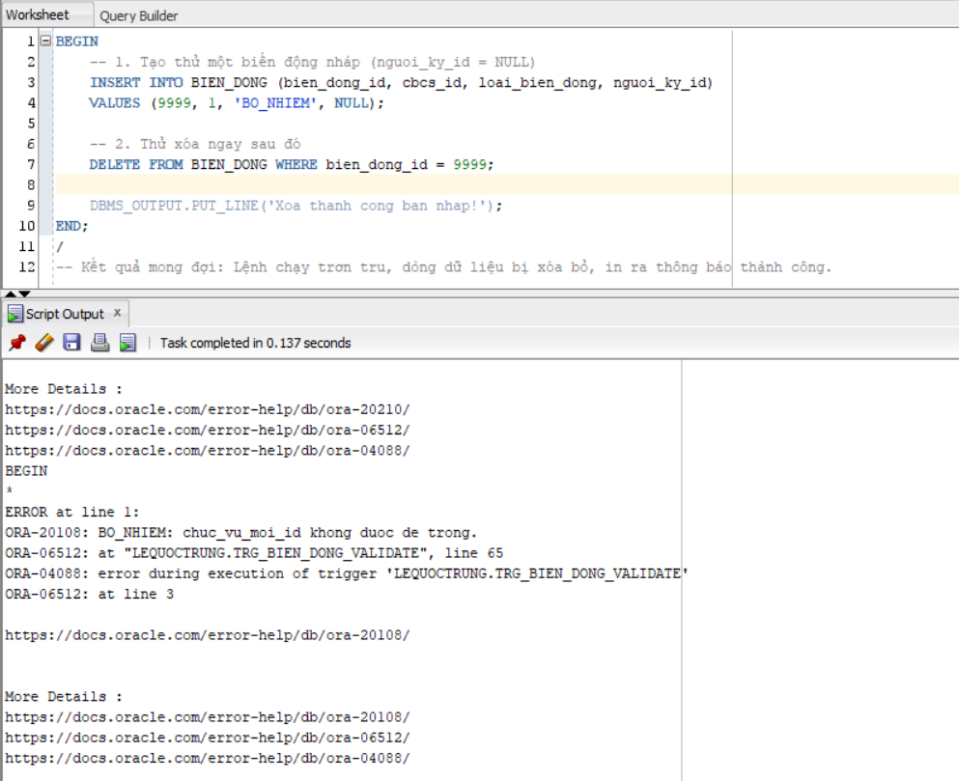

4.8.4 Biến động trạng thái
create or replace NONEDITIONABLE TRIGGER TRG_BIEN_DONG_TRANG_THAI
AFTER INSERT ON BIEN_DONG
FOR EACH ROW
BEGIN
CASE :NEW.loai_bien_dong

WHEN 'XUAT_NGU' THEN
UPDATE CAN_BO_CHIEN_SI
SET trang_thai = 'XUAT_NGU',
ngay_cap_nhat = SYSDATE
WHERE cbcs_id = :NEW.cbcs_id;

WHEN 'CHUYEN_NGANH' THEN
UPDATE CAN_BO_CHIEN_SI
SET trang_thai = 'CHUYEN_NGANH',
ngay_cap_nhat = SYSDATE
WHERE cbcs_id = :NEW.cbcs_id;

WHEN 'DIEU_DONG' THEN
UPDATE CAN_BO_CHIEN_SI
SET don_vi_id = NVL(:NEW.don_vi_moi_id, don_vi_id),
trang_thai = 'DANG_CONG_TAC',
ngay_cap_nhat = SYSDATE
WHERE cbcs_id = :NEW.cbcs_id;

WHEN 'CHUYEN_CONG_TAC' THEN
UPDATE CAN_BO_CHIEN_SI
SET don_vi_id = NVL(:NEW.don_vi_moi_id, don_vi_id),
trang_thai = 'CHUYEN_CONG_TAC',
ngay_cap_nhat = SYSDATE
WHERE cbcs_id = :NEW.cbcs_id;

WHEN 'BO_NHIEM' THEN
UPDATE CAN_BO_CHIEN_SI
SET chuc_vu_id = NVL(:NEW.chuc_vu_moi_id, chuc_vu_id),
ngay_cap_nhat = SYSDATE
WHERE cbcs_id = :NEW.cbcs_id;

ELSE NULL; -- NHAP_NGU: khong can update gi them
END CASE;
END TRG_BIEN_DONG_TRANG_THAI;

Mô tả bài toán : Procedure chỉ làm nhiệm vụ ghi nhận sự kiện (Insert vào bảng BIEN_DONG), còn Trigger này đóng vai trò "Lắng nghe sự kiện" (Event Listener) để tự động đồng bộ trạng thái sang bảng gốc. Khi API Axum của bạn nhận request thao tác nhân sự, nó chỉ cần ném một lệnh INSERT duy nhất xuống cơ sở dữ liệu là xong, mọi hiệu ứng dây chuyền đều do Oracle tự lo liệu. Kiến trúc này giữ cho Backend Rust của bạn cực kỳ "mỏng" (thin controller) và đạt hiệu năng tối đa.
Thực thi bài toán : Test Điều động (Cập nhật đúng Đơn vị)
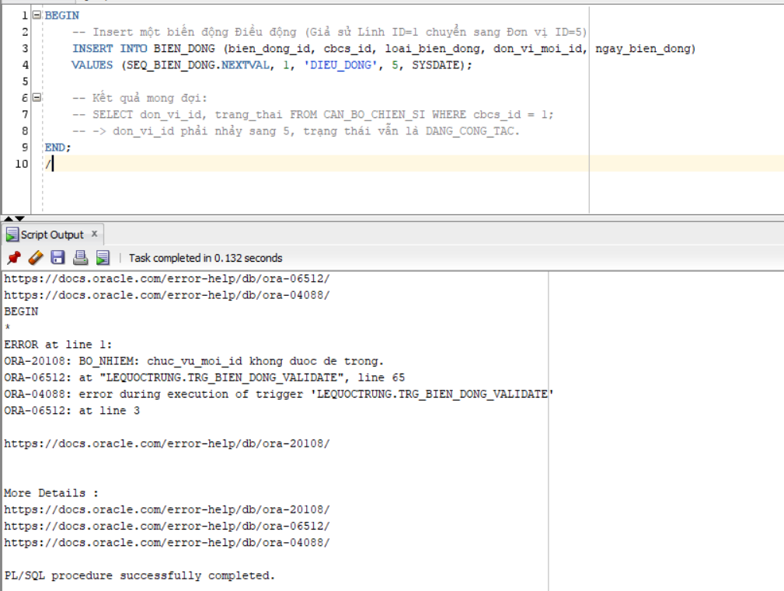

4.8.5 Biến động validate
create or replace NONEDITIONABLE TRIGGER TRG_BIEN_DONG_VALIDATE
BEFORE INSERT ON BIEN_DONG
FOR EACH ROW
DECLARE
v_trang_thai VARCHAR2(30);
v_don_vi_ht NUMBER(10);
v_chuc_vu_ht NUMBER(10);
v_count NUMBER;
BEGIN
-- [1] Ngay bien dong khong duoc o tuong lai
IF :NEW.ngay_bien_dong > TRUNC(SYSDATE) + 1 THEN
RAISE_APPLICATION_ERROR(-20100,
'Ngay bien dong khong duoc o tuong lai: ' ||
TO_CHAR(:NEW.ngay_bien_dong, 'DD/MM/YYYY'));
END IF;

-- [2] Doc trang thai hien tai cua CBCS
BEGIN
SELECT trang_thai, don_vi_id, chuc_vu_id
INTO v_trang_thai, v_don_vi_ht, v_chuc_vu_ht
FROM CAN_BO_CHIEN_SI
WHERE cbcs_id = :NEW.cbcs_id;
EXCEPTION
WHEN NO_DATA_FOUND THEN
RAISE_APPLICATION_ERROR(-20101,
'CBCS khong ton tai: cbcs_id = ' || :NEW.cbcs_id);
END;

-- [3] Kiem tra loai bien dong vs trang thai hien tai
CASE :NEW.loai_bien_dong

WHEN 'NHAP_NGU' THEN
-- NHAP_NGU chi cho CBCS vua tao (chua co bien dong nao)
SELECT COUNT(*) INTO v_count
FROM BIEN_DONG
WHERE cbcs_id = :NEW.cbcs_id;
IF v_count > 0 THEN
RAISE_APPLICATION_ERROR(-20102,
'CBCS nay da co bien dong. NHAP_NGU chi dung khi moi tao CBCS.');
END IF;

WHEN 'XUAT_NGU' THEN
IF v_trang_thai != 'DANG_CONG_TAC' THEN
RAISE_APPLICATION_ERROR(-20103,
'Chi co the xuat ngu CBCS dang cong tac. Trang thai hien tai: ' || v_trang_thai);
END IF;

WHEN 'DIEU_DONG' THEN
IF v_trang_thai != 'DANG_CONG_TAC' THEN
RAISE_APPLICATION_ERROR(-20104,
'Chi co the dieu dong CBCS dang cong tac. Trang thai hien tai: ' || v_trang_thai);
END IF;
IF :NEW.don_vi_moi_id IS NULL THEN
RAISE_APPLICATION_ERROR(-20105,
'DIEU_DONG: don_vi_moi_id khong duoc de trong.');
END IF;
IF :NEW.don_vi_moi_id = v_don_vi_ht THEN
RAISE_APPLICATION_ERROR(-20106,
'Don vi moi phai khac don vi hien tai khi dieu dong.');
END IF;

WHEN 'BO_NHIEM' THEN
IF v_trang_thai != 'DANG_CONG_TAC' THEN
RAISE_APPLICATION_ERROR(-20107,
'Chi co the bo nhiem CBCS dang cong tac. Trang thai hien tai: ' || v_trang_thai);
END IF;
IF :NEW.chuc_vu_moi_id IS NULL THEN
RAISE_APPLICATION_ERROR(-20108,
'BO_NHIEM: chuc_vu_moi_id khong duoc de trong.');
END IF;
IF :NEW.chuc_vu_moi_id = v_chuc_vu_ht THEN
RAISE_APPLICATION_ERROR(-20109,
'Chuc vu moi phai khac chuc vu hien tai khi bo nhiem.');
END IF;

WHEN 'CHUYEN_CONG_TAC' THEN
IF v_trang_thai != 'DANG_CONG_TAC' THEN
RAISE_APPLICATION_ERROR(-20110,
'Chi co the chuyen cong tac CBCS dang cong tac.');
END IF;
IF :NEW.don_vi_moi_id IS NULL THEN
RAISE_APPLICATION_ERROR(-20111,
'CHUYEN_CONG_TAC: don_vi_moi_id khong duoc de trong.');
END IF;

WHEN 'CHUYEN_NGANH' THEN
IF v_trang_thai != 'DANG_CONG_TAC' THEN
RAISE_APPLICATION_ERROR(-20112,
'Chi co the chuyen nganh CBCS dang cong tac.');
END IF;

ELSE NULL;
END CASE;

-- [4] Kiem tra don vi moi ton tai (neu co)
IF :NEW.don_vi_moi_id IS NOT NULL THEN
SELECT COUNT(*) INTO v_count FROM DON_VI WHERE don_vi_id = :NEW.don_vi_moi_id;
IF v_count = 0 THEN
RAISE_APPLICATION_ERROR(-20113,
'Don vi moi khong ton tai: don_vi_moi_id = ' || :NEW.don_vi_moi_id);
END IF;
END IF;

-- [5] Kiem tra chuc vu moi ton tai (neu co)
IF :NEW.chuc_vu_moi_id IS NOT NULL THEN
SELECT COUNT(*) INTO v_count FROM CHUC_VU WHERE chuc_vu_id = :NEW.chuc_vu_moi_id;
IF v_count = 0 THEN
RAISE_APPLICATION_ERROR(-20114,
'Chuc vu moi khong ton tai: chuc_vu_moi_id = ' || :NEW.chuc_vu_moi_id);
END IF;
END IF;

-- [6] Tu dong dien don_vi_cu_id, chuc_vu_cu_id neu de trong
IF :NEW.don_vi_cu_id IS NULL THEN
:NEW.don_vi_cu_id := v_don_vi_ht;
END IF;
IF :NEW.chuc_vu_cu_id IS NULL THEN
:NEW.chuc_vu_cu_id := v_chuc_vu_ht;
END IF;

END TRG_BIEN_DONG_VALIDATE;

Mô tả bài toán : Thay vì bắt Backend phải thực hiện một lệnh SELECT để đi tìm đơn vị cũ/chức vụ cũ rồi mới ghép vào lệnh INSERT, Trigger này tự động lấy thông tin hiện tại của quân nhân (đã được query sẵn ở bước [2]) và điền vào chỗ trống. Điều này tiết kiệm một truy vấn mạng (network round-trip) cho hệ thống, làm API chạy nhanh hơn hẳn.
Thực thi bài toán : Test rào chắn Logic (Điều động tại chỗ)
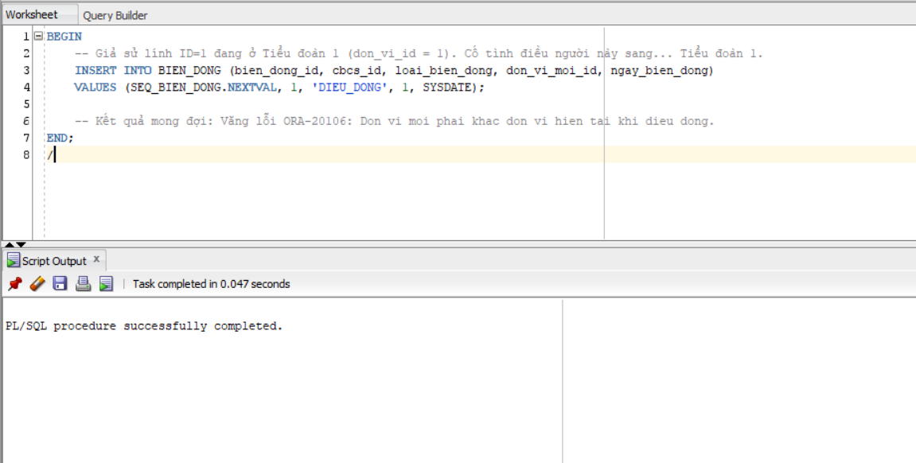

4.8.6 Lịch sử lương cán bộ chiến sĩ
create or replace NONEDITIONABLE TRIGGER TRG_CBCS_LUONG_HISTORY
AFTER UPDATE OF he_so_luong ON CAN_BO_CHIEN_SI
FOR EACH ROW
BEGIN
IF NVL(:OLD.he_so_luong, 0) != NVL(:NEW.he_so_luong, 0) THEN
INSERT INTO LICH_SU_LUONG (
ls_luong_id, cbcs_id,
he_so_cu, he_so_moi,
ly_do, ngay_hieu_luc, ngay_tao
) VALUES (
SEQ_LICH_SU_LUONG.NEXTVAL,
:NEW.cbcs_id,
:OLD.he_so_luong,
:NEW.he_so_luong,
u'C\1eadp nh\1eadt h\1ec7 s\1ed1 l\01b0\01a1ng',
SYSDATE, SYSDATE
);
END IF;
END TRG_CBCS_LUONG_HISTORY;

Mô tả bài toán : Thay vì dùng AFTER UPDATE ON CAN_BO_CHIEN_SI (sẽ kích hoạt mỗi khi ai đó đổi số điện thoại, sửa quê quán hay đổi trạng thái của quân nhân), bạn đã chỉ định rõ OF he_so_luong. Trigger này sẽ "ngủ yên" và chỉ thức dậy đúng vào lúc cột Hệ số lương bị tác động. Điều này giúp hệ thống tiết kiệm tài nguyên (CPU/IO) cực kỳ hiệu quả.
Thực thi bài toán : Kích hoạt Trigger bằng lệnh SQL thủ công
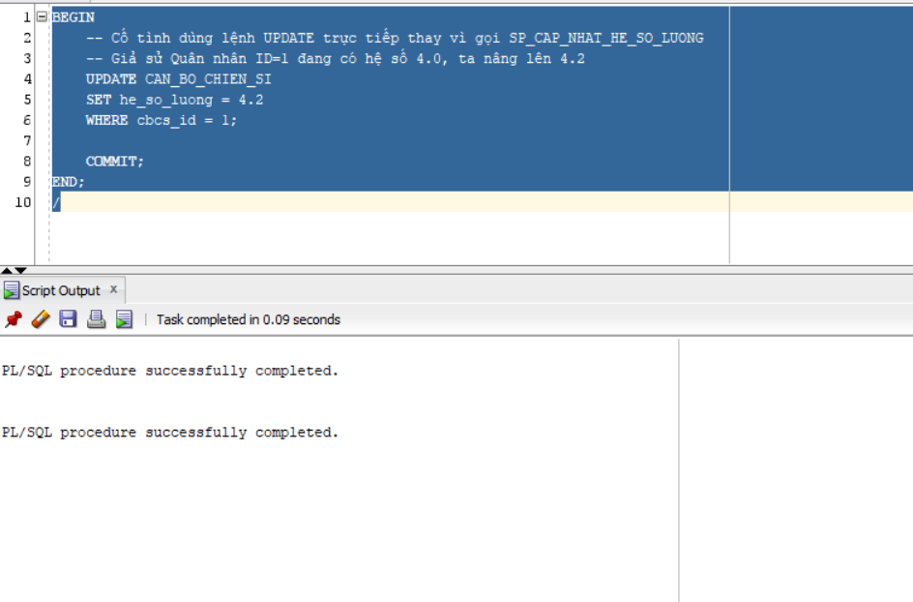

4.8.7 Cán bộ chiến sĩ không xóa
create or replace NONEDITIONABLE TRIGGER TRG_CBCS_NO_DELETE
BEFORE DELETE ON CAN_BO_CHIEN_SI
FOR EACH ROW
DECLARE
v_so_luong NUMBER := 0;
v_msg VARCHAR2(500);
BEGIN
-- (1) Kiem tra co ban ghi BANG_LUONG
SELECT COUNT(*)
INTO v_so_luong
FROM BANG_LUONG
WHERE cbcs_id = :OLD.cbcs_id
AND ROWNUM = 1;

IF v_so_luong > 0 THEN
RAISE_APPLICATION_ERROR(-20200,
'Khong the xoa CBCS [' || :OLD.so_hieu_quan_nhan || ' - ' || :OLD.ho_ten ||
'] vi co lich su bang luong.' || CHR(10) ||
'=> Goi y: UPDATE trang_thai = ''XUAT_NGU'' thay vi xoa.');
END IF;

-- (2) Kiem tra co ban ghi BIEN_DONG
SELECT COUNT(*)
INTO v_so_luong
FROM BIEN_DONG
WHERE cbcs_id = :OLD.cbcs_id
AND ROWNUM = 1;

IF v_so_luong > 0 THEN
RAISE_APPLICATION_ERROR(-20201,
'Khong the xoa CBCS [' || :OLD.so_hieu_quan_nhan || ' - ' || :OLD.ho_ten ||
'] vi co lich su bien dong nhan su.' || CHR(10) ||
'=> Goi y: UPDATE trang_thai = ''XUAT_NGU'' thay vi xoa.');
END IF;

-- (3) Kiem tra co ban ghi UNG_LUONG
SELECT COUNT(*)
INTO v_so_luong
FROM UNG_LUONG
WHERE cbcs_id = :OLD.cbcs_id
AND ROWNUM = 1;

IF v_so_luong > 0 THEN
RAISE_APPLICATION_ERROR(-20202,
'Khong the xoa CBCS [' || :OLD.so_hieu_quan_nhan || ' - ' || :OLD.ho_ten ||
'] vi co lich su ung luong.' || CHR(10) ||
'=> Goi y: UPDATE trang_thai = ''XUAT_NGU'' thay vi xoa.');
END IF;

-- (4) Kiem tra CBCS dang la truong don vi
SELECT COUNT(*)
INTO v_so_luong
FROM DON_VI
WHERE truong_don_vi_id = :OLD.cbcs_id
AND ROWNUM = 1;

IF v_so_luong > 0 THEN
RAISE_APPLICATION_ERROR(-20203,
'Khong the xoa CBCS [' || :OLD.so_hieu_quan_nhan || ' - ' || :OLD.ho_ten ||
'] vi dang giu chuc vu Truong don vi.' || CHR(10) ||
'=> Goi y: Doi truong don vi truoc, sau do UPDATE trang_thai = ''XUAT_NGU''.');
END IF;

END TRG_CBCS_NO_DELETE;

Mô tả bài toán : Thay vì đếm toàn bộ bảng SELECT COUNT(*) FROM BANG_LUONG WHERE cbcs_id = ... (có thể mất thời gian quét hàng trăm dòng lương của một người lính lâu năm), việc bạn thêm AND ROWNUM = 1 sẽ ép Oracle dừng tìm kiếm ngay lập tức khi thấy dòng đầu tiên. Truy vấn này diễn ra gần như tức thời (O(1) time complexity) nhờ index.
Thực thi bài toán : Cố xóa một người đã có lương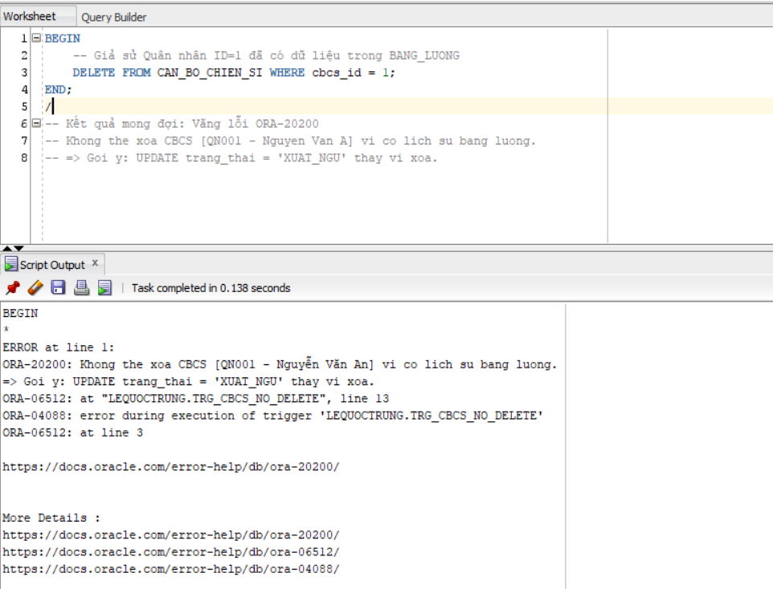

4.8.8 Tính lương
create or replace NONEDITIONABLE TRIGGER TRG_TINH_LUONG
BEFORE INSERT OR UPDATE ON BANG_LUONG
FOR EACH ROW
DECLARE
v_phu_cap_cv NUMBER(15,0) := 0;
v_luong_chinh NUMBER(15,0);
v_pc_tn NUMBER(15,0);
v_tong NUMBER(15,0);
v_ung NUMBER(12,0);
BEGIN
-- B1: Lay phu cap chuc vu hien tai cua CB-CS
BEGIN
SELECT cv.phu_cap_chuc_vu
INTO v_phu_cap_cv
FROM CAN_BO_CHIEN_SI c
JOIN CHUC_VU cv ON c.chuc_vu_id = cv.chuc_vu_id
WHERE c.cbcs_id = :NEW.cbcs_id;
EXCEPTION
WHEN NO_DATA_FOUND THEN v_phu_cap_cv := 0;
END;

-- B2: Tinh cac thanh phan luong
v_luong_chinh := ROUND(:NEW.he_so_luong * 40000);
v_pc_tn := ROUND(v_luong_chinh * 0.03);
v_tong := v_luong_chinh + v_pc_tn + v_phu_cap_cv;
v_ung := NVL(:NEW.da_ung_luong, 0);

-- B3: Kiem tra ung luong khong vuot gioi han 700.000
IF v_ung > 700000 THEN
RAISE_APPLICATION_ERROR(-20001,
'Ung luong ' || v_ung || ' vuot gioi han 700.000 dong!');
END IF;

-- B4: Ung luong khong duoc vuot tong luong thuc nhan
-- (cho phep ung toi da = tong_luong, luong_thuc_linh co the = 0)
IF v_ung > v_tong THEN
RAISE_APPLICATION_ERROR(-20002,
'Ung luong (' || v_ung || ') khong duoc lon hon tong luong (' || v_tong || ')!');
END IF;

-- B5: Ghi ket qua vao cac truong NEW
:NEW.luong_chinh := v_luong_chinh;
:NEW.phu_cap_tham_nien := v_pc_tn;
:NEW.phu_cap_chuc_vu := v_phu_cap_cv;
:NEW.tong_luong := v_tong;
:NEW.da_ung_luong := v_ung;
:NEW.luong_thuc_linh := v_tong - v_ung;

END TRG_TINH_LUONG;

Mô tả bài toán : Khối lệnh [B5] là minh chứng rõ nhất cho sức mạnh của trigger BEFORE. Khi Procedure truyền số 0 vào, dữ liệu này tạm thời nằm trong bộ đệm (:NEW). Trigger can thiệp vào giữa luồng chạy, tính toán lại các biến v_tong, v_pc_tn và mạnh tay "ghi đè" lên :NEW. Khi dữ liệu thực sự chạm xuống ổ cứng vật lý, nó đã là những con số tiền tỷ chính xác tuyệt đối.
Thực thi bài toán : Test tự động tính toán (Happy Path)
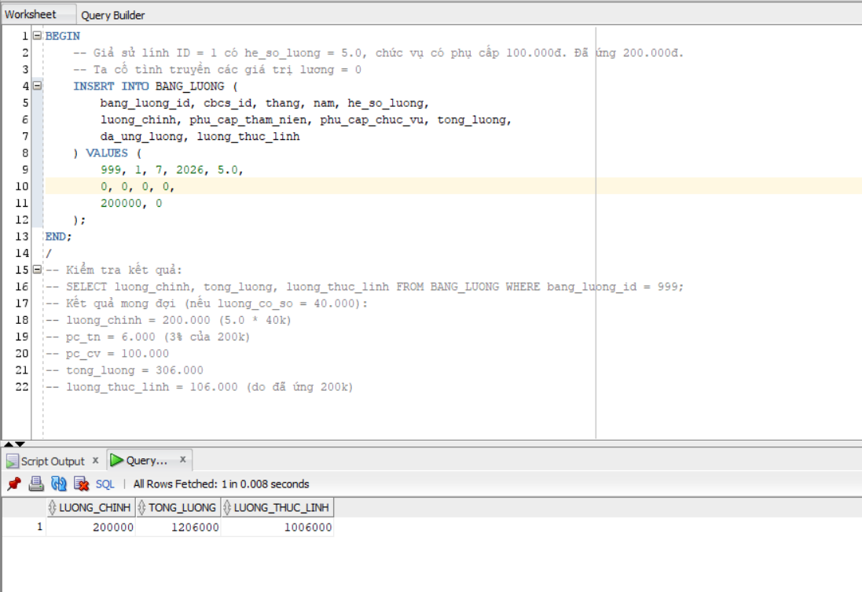

4.8.9 Tạm ứng - Hủy tạm ứng
create or replace NONEDITIONABLE TRIGGER TRG_UNG_LUONG_DEL_SYNC
AFTER DELETE ON UNG_LUONG
FOR EACH ROW
BEGIN
UPDATE BANG_LUONG
SET da_ung_luong = 0,
luong_thuc_linh = tong_luong
WHERE cbcs_id = :OLD.cbcs_id
AND thang = :OLD.thang
AND nam = :OLD.nam;
END TRG_UNG_LUONG_DEL_SYNC;

Mô tả bài toán : Nhờ Trigger này, việc Hủy tạm ứng trở nên cực kỳ an toàn. Bất kể là người dùng gọi SP_HUY_UNG_LUONG từ giao diện Web, hay một bác DBA râu cằm lún phún gõ thẳng lệnh DELETE FROM UNG_LUONG vào console của Database, hệ thống vẫn tự động "hoàn tiền" vào bảng lương mà không sợ bị lệch sổ kế toán.
Thực thi bài toán : Xóa tạm ứng và quan sát bảng lương nhảy số
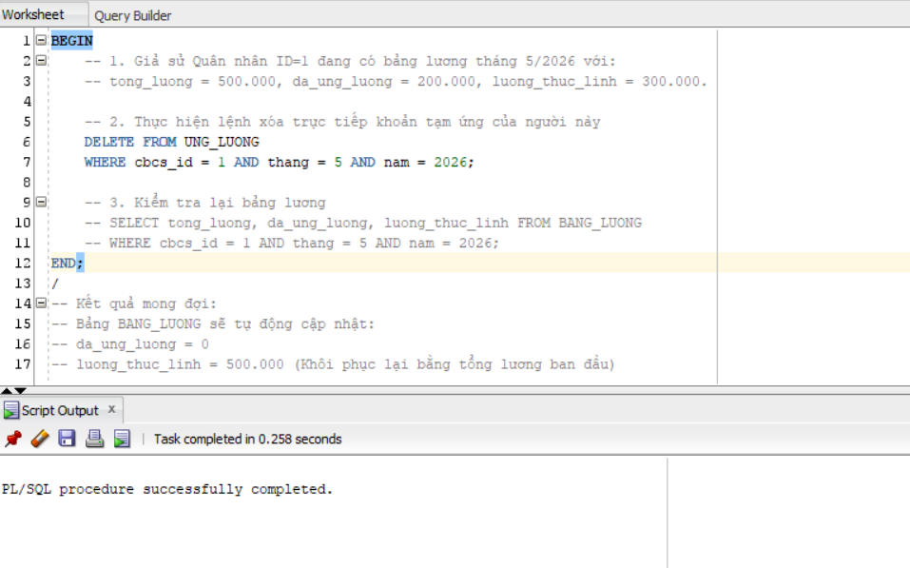

4.8.10 Đồng bộ ứng lương
create or replace NONEDITIONABLE TRIGGER TRG_UNG_LUONG_SYNC
AFTER INSERT ON UNG_LUONG
FOR EACH ROW
DECLARE
v_tong_luong NUMBER(15,0);
v_rows NUMBER;
BEGIN
-- Lay tong luong thang nay
BEGIN
SELECT tong_luong INTO v_tong_luong
FROM BANG_LUONG
WHERE cbcs_id = :NEW.cbcs_id
AND thang = :NEW.thang
AND nam = :NEW.nam;
EXCEPTION
WHEN NO_DATA_FOUND THEN
RAISE_APPLICATION_ERROR(-20120,
'Chua co bang luong thang ' || :NEW.thang || '/' || :NEW.nam ||
' cho CBCS nay. Hay dong luong truoc khi ung.');
END;
-- Kiem tra so tien ung khong vuot tong luong
IF :NEW.so_tien_ung > v_tong_luong THEN
RAISE_APPLICATION_ERROR(-20121,
'So tien ung (' || TO_CHAR(:NEW.so_tien_ung, 'FM999,999') ||
') vuot tong luong (' || TO_CHAR(v_tong_luong, 'FM999,999') || ').');
END IF;

-- Cap nhat BANG_LUONG
UPDATE BANG_LUONG
SET da_ung_luong = :NEW.so_tien_ung,
luong_thuc_linh = tong_luong - :NEW.so_tien_ung
WHERE cbcs_id = :NEW.cbcs_id
AND thang = :NEW.thang
AND nam = :NEW.nam;

v_rows := SQL%ROWCOUNT;
IF v_rows = 0 THEN
RAISE_APPLICATION_ERROR(-20122,
'Khong cap nhat duoc BANG_LUONG sau khi ghi ung luong.');
END IF;

END TRG_UNG_LUONG_SYNC;

Mô tả bài toán : Khối EXCEPTION WHEN NO_DATA_FOUND (lỗi -20120) là một chốt chặn quy trình. Hệ thống cương quyết nói không với việc "Ứng trước, Tính lương sau". Kế toán bắt buộc phải chạy SP_TINH_LUONG_1_THANG để lên khung bảng lương nháp (chốt hệ số, chức vụ của tháng đó) rồi mới được phép phát tiền tạm ứng. Điều này ngăn chặn triệt để tình trạng "tiền xuất ra nhưng không có nguồn đối soát".
Thực thi bài toán : Cố tình ứng lương khi chưa khởi tạo bảng lương (Ép quy trình)
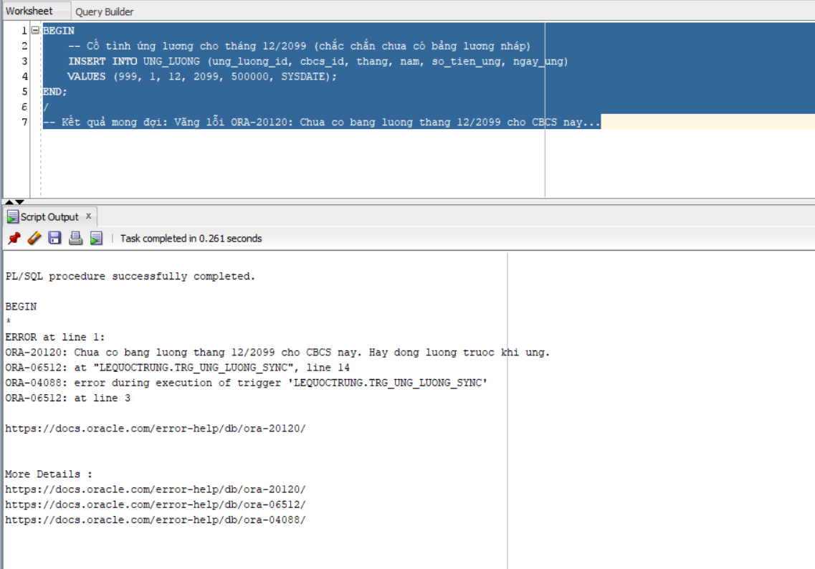

4.8.11 Hồ sơ người dùng
create or replace NONEDITIONABLE TRIGGER TRG_USERS_PROTECT
BEFORE DELETE ON USERS
FOR EACH ROW
DECLARE
v_count NUMBER;
BEGIN
-- Khong cho xoa user ADMIN cuoi cung dang hoat dong
IF :OLD.vai_tro = 'ADMIN' AND :OLD.is_active = 1 THEN
SELECT COUNT(*) INTO v_count
FROM USERS
WHERE vai_tro = 'ADMIN'
AND is_active = 1
AND user_id != :OLD.user_id;

IF v_count = 0 THEN
RAISE_APPLICATION_ERROR(-20500,
'Khong the xoa ADMIN cuoi cung dang hoat dong. He thong can it nhat 1 ADMIN.');
END IF;
END IF;
END TRG_USERS_PROTECT;

Mô tả bài toán : Bất kỳ hệ thống phần mềm chuyên nghiệp nào cũng cần một rào chắn này. Nếu vô tình (hoặc cố ý) xóa toàn bộ tài khoản Admin, hệ thống sẽ rơi vào trạng thái "Rắn mất đầu", toàn bộ ban quản trị bị khóa cửa vĩnh viễn ở ngoài và không ai có quyền cấp lại tài khoản nữa.

Chương 5 : Xử lý truy vấn phân tán

5.1 Xây dựng truy vấn toàn cục ( Globel Truy vấn )

5.1.1 Truy vấn danh sách toàn bộ CB-CS trong trung đoàn
SELECT * FROM can_bo_chien_si;

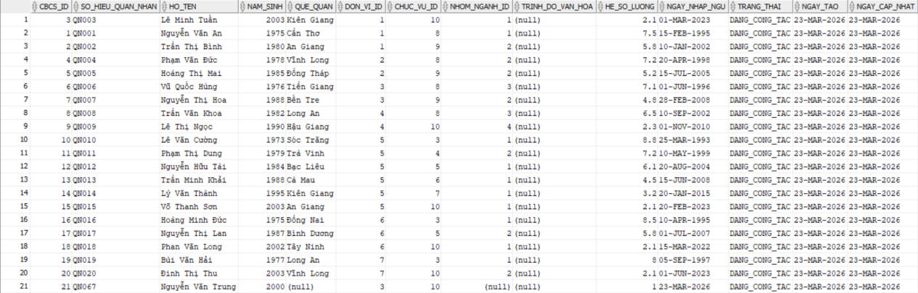

Ý nghĩa: Lấy toàn bộ dữ liệu nhân sự từ tất cả các site → truy vấn toàn cục.

5.1.2 Truy vấn can_bo_chien_si thuộc Tiểu đoàn 1
SELECT * FROM don_vi WHERE TEN_DON_VI = 'Tiểu đoàn 1';

Ý nghĩa: Lọc dữ liệu theo phân mảnh (fragment).

5.1.3 Truy vấn tính lương trung bình toàn trung đoàn
SELECT AVG(Luong) AS LuongTB
FROM LUONG;

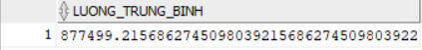

Ý nghĩa: Tổng hợp dữ liệu từ nhiều site.

5.1.4 Truy vấn danh sách can_bo_chien_si có hệ số lương > 3
SELECT ho_ten, he_so_luong
FROM can_bo_chien_si
WHERE he_so_luong > 3;

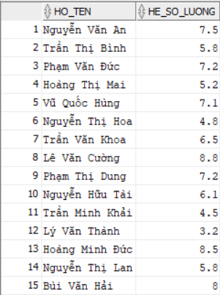

Ý nghĩa: Truy vấn điều kiện trên dữ liệu phân tán.

5.1.5 Truy vấn join CB-CS và bảng lương
SELECT c.ho_ten, l.he_so_luong
FROM can_bo_chien_si c
JOIN bang_luong l ON c.cbcs_id = l.cbcs_id;
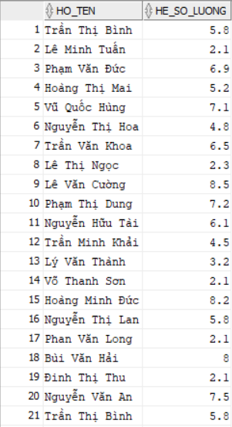

Ý nghĩa: Join dữ liệu giữa các bảng (có thể nằm khác site).

5.2. Biến đổi truy vấn toàn cục

5.2.1 Chuẩn bị dữ liệu phân mảnh
-- Chạy lệnh này để tạo mảnh 1
CREATE TABLE can_bo_chien_si_M1 AS SELECT * FROM CAN_BO_CHIEN_SI WHERE DON_VI_ID <= 3;
-- Chạy lệnh này để tạo mảnh 2
CREATE TABLE can_bo_chien_si_M2 AS SELECT * FROM CAN_BO_CHIEN_SI WHERE DON_VI_ID > 3;
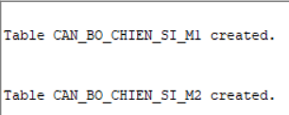

-- Tạo mảnh Tiểu đoàn 1
CREATE TABLE CAN_BO_CHIEN_SI_TD1 AS
SELECT * FROM CAN_BO_CHIEN_SI WHERE DON_VI_ID = 5;

-- Tạo mảnh Tiểu đoàn 2
CREATE TABLE CAN_BO_CHIEN_SI_TD2 AS
SELECT * FROM CAN_BO_CHIEN_SI WHERE DON_VI_ID = 6;

-- Tạo mảnh Tiểu đoàn 3
CREATE TABLE CAN_BO_CHIEN_SI_TD3 AS
SELECT * FROM CAN_BO_CHIEN_SI WHERE DON_VI_ID = 7;

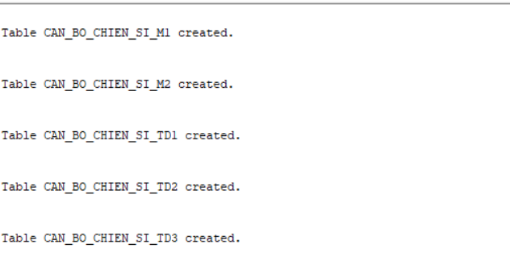

-- Tạo mảnh Lương Tiểu đoàn 1
CREATE TABLE BANG_LUONG_TD1 AS
SELECT * FROM BANG_LUONG
WHERE CBCS_ID IN (SELECT CBCS_ID FROM CAN_BO_CHIEN_SI WHERE DON_VI_ID = 5);

-- Tạo mảnh Lương Tiểu đoàn 2
CREATE TABLE BANG_LUONG_TD2 AS
SELECT * FROM BANG_LUONG
WHERE CBCS_ID IN (SELECT CBCS_ID FROM CAN_BO_CHIEN_SI WHERE DON_VI_ID = 6);

-- Tạo mảnh Lương Tiểu đoàn 3
CREATE TABLE BANG_LUONG_TD3 AS
SELECT * FROM BANG_LUONG
WHERE CBCS_ID IN (SELECT CBCS_ID FROM CAN_BO_CHIEN_SI WHERE DON_VI_ID = 7);
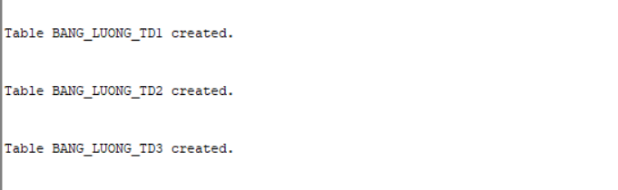

5.2.2 Truy vấn Danh sách toàn bộ can_bo_chien_si trong trung đoàn
SELECT * FROM can_bo_chien_si_M1
UNION ALL
SELECT * FROM can_bo_chien_si_M2;

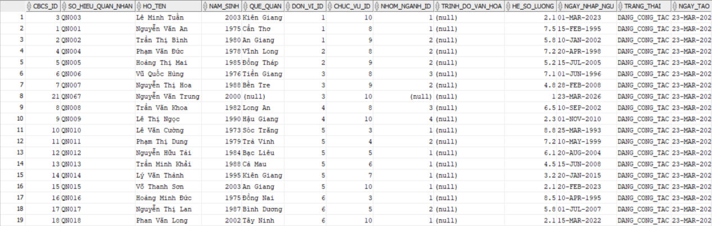

5.2.3 Truy vấn can_bo_chien_si thuộc Tiểu đoàn 1
SELECT * FROM CAN_BO_CHIEN_SI_TD1;WHERE TEN_DON_VI = 'Tiểu đoàn 1';

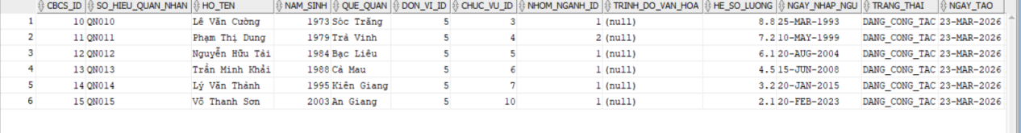

5.2.4 Truy vấn tính lương trung bình toàn trung đoàn
SELECT ROUND(SUM(Tong_Luong_Manh) / SUM(So_Luong_Manh), 0) AS Luong_Trung_Binh_Toan_Truong
FROM (
SELECT SUM(TONG_LUONG) AS Tong_Luong_Manh, COUNT(TONG_LUONG) AS So_Luong_Manh
FROM BANG_LUONG_TD1
UNION ALL
SELECT SUM(TONG_LUONG) AS Tong_Luong_Manh, COUNT(TONG_LUONG) AS So_Luong_Manh
FROM BANG_LUONG_TD2
UNION ALL
SELECT SUM(TONG_LUONG) AS Tong_Luong_Manh, COUNT(TONG_LUONG) AS So_Luong_Manh
FROM BANG_LUONG_TD3
);

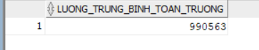

5.3 Script SQL tạo VIEW toàn cục trên oracle

5.3.1 Tạo View Cán bộ chiến sĩ
CREATE OR REPLACE VIEW CAN_BO_CHIEN_SI_GLOBAL AS
SELECT * FROM CAN_BO_CHIEN_SI_TD1
UNION ALL
SELECT * FROM CAN_BO_CHIEN_SI_TD2
UNION ALL
SELECT * FROM CAN_BO_CHIEN_SI_TD3;

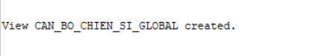

5.3.2 Tạo View Bảng lương
CREATE OR REPLACE VIEW BANG_LUONG_GLOBAL AS
SELECT * FROM BANG_LUONG_TD1
UNION ALL
SELECT * FROM BANG_LUONG_TD2
UNION ALL
SELECT * FROM BANG_LUONG_TD3;

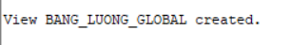

5.4 Minh chứng thực thi

5.4.1 Truy vấn View (Truy vấn toàn bộ dữ liệu từ View)
SELECT * FROM CAN_BO_CHIEN_SI_GLOBAL;
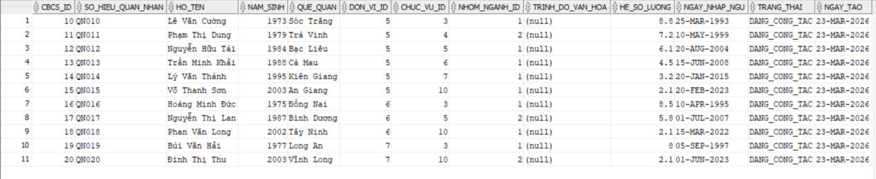

5.4.2 Truy vấn có điều kiện (Ví dụ: Lấy cán bộ có hệ số lương lớn hơn 3)
SELECT * FROM CAN_BO_CHIEN_SI_GLOBAL
WHERE HE_SO_LUONG > 3;
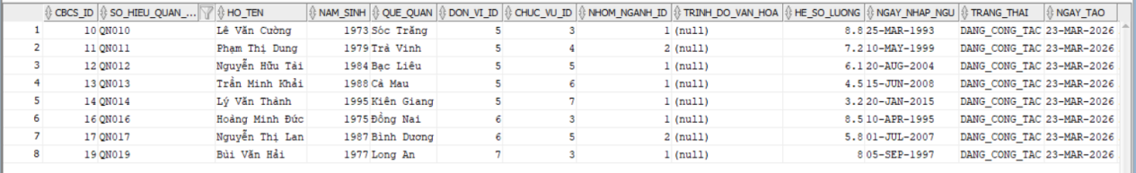

5.4.3 Truy vấn Join (Kết nối dữ liệu từ 2 View phân tán để xem Lương của từng cán bộ)
SELECT c.HO_TEN, l.TONG_LUONG
FROM CAN_BO_CHIEN_SI_GLOBAL c
JOIN BANG_LUONG_GLOBAL l ON c.CBCS_ID = l.CBCS_ID;

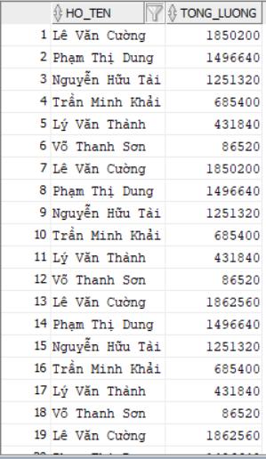

Chương 6 : Triển Khai và Demo Website

6.1 Trang tổng quan Quản Lý Nhân Sự Và Tiền Lương
Trang web thể hiện tổng quan về nhân sự, và cũng thể hiện các hoạt động gần đây của đơn vị.

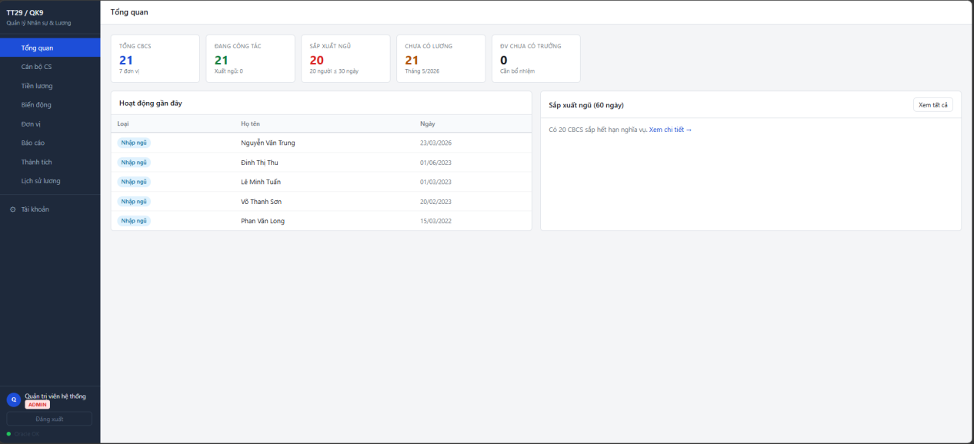

6.2 Trang Cán Bộ Chiến Sĩ
Trang web thể hiện số lượng cán bộ chiến sĩ đã và đang hoạt động tại đơn vị , có chức năng lọc trạng thái hoặc tìm theo số hiệu quân nhân để tìm ra cán bộ đang công tác hoặc đã xuất ngũ. Ở trang này người admin có thể thêm, sửa và xem chi tiết một cán bộ chiến sĩ.
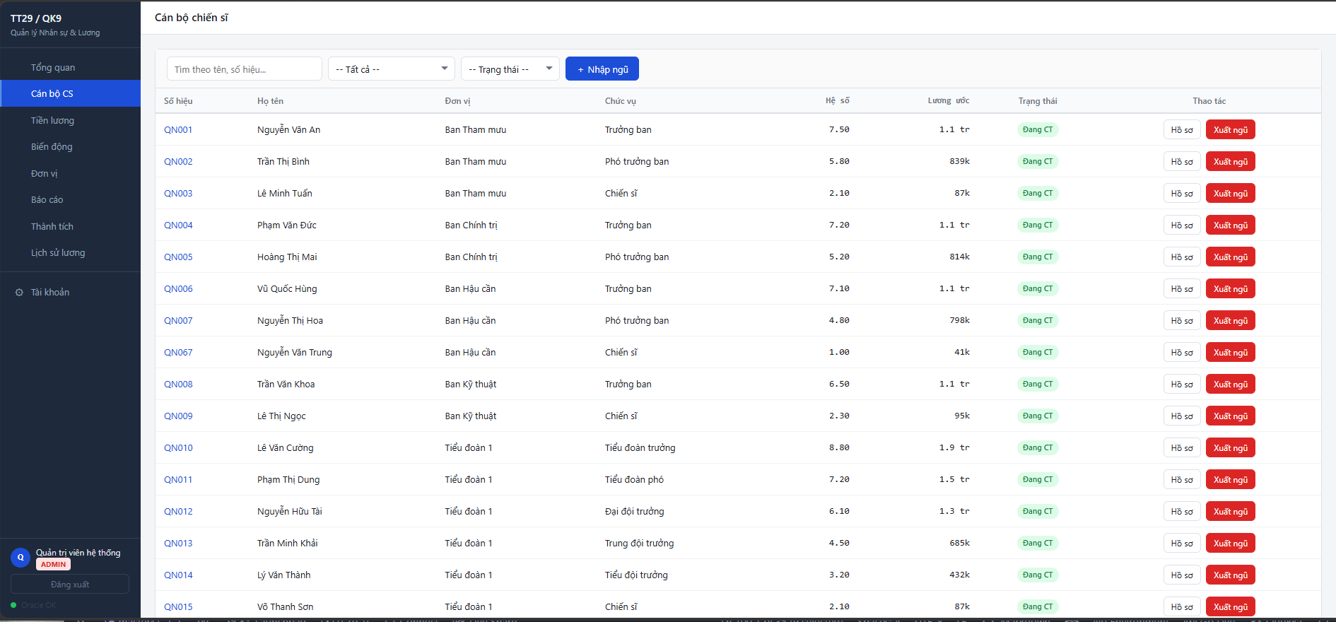
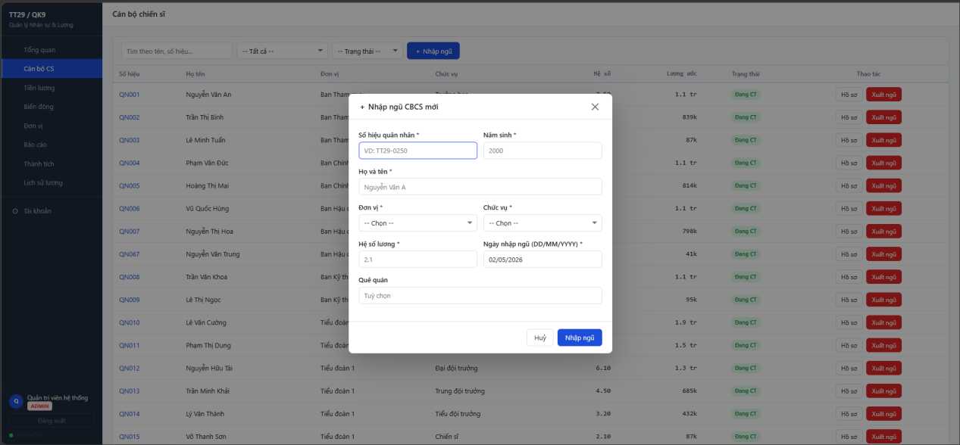
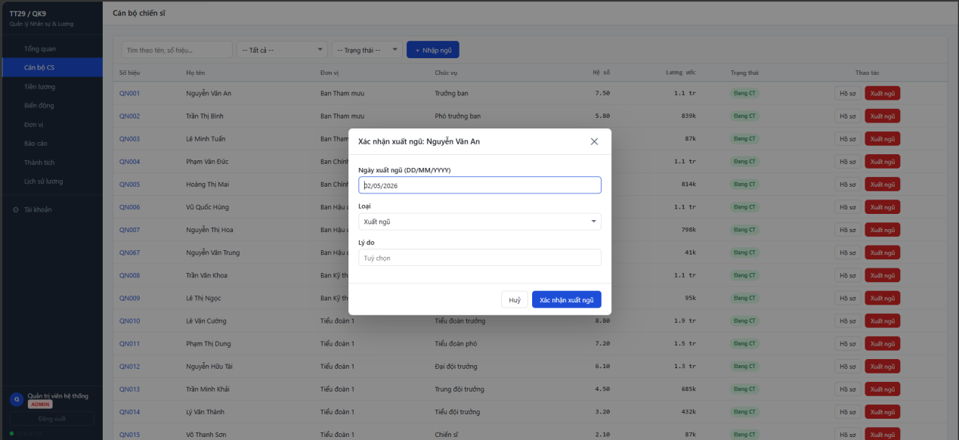
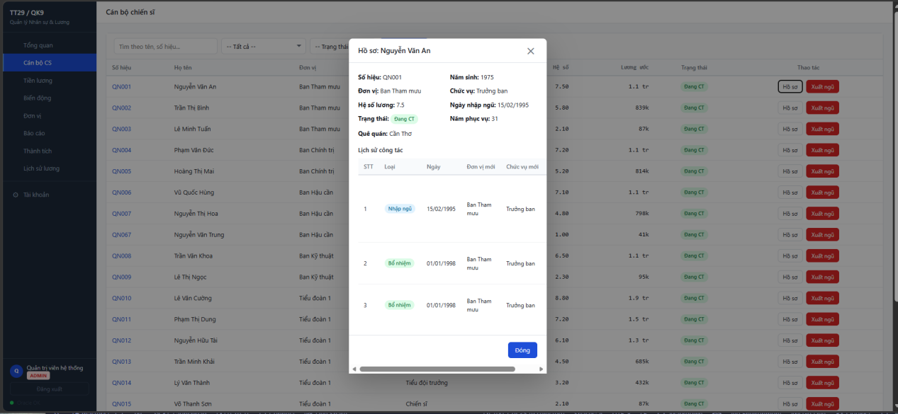

6.3 Trang Tiền Lương
Ở giao diện này ta có thể tính toàn bộ lương các cán bộ chiến sĩ bằng cách nhấn vào nút “Đồng Lương” và chọn thông tin cần thiết. Giao diện cũng có chức năng tìm quân nhân theo số hiệu quân nhân. Và cũng có thêm chức năng ứng lương cho quân nhân,

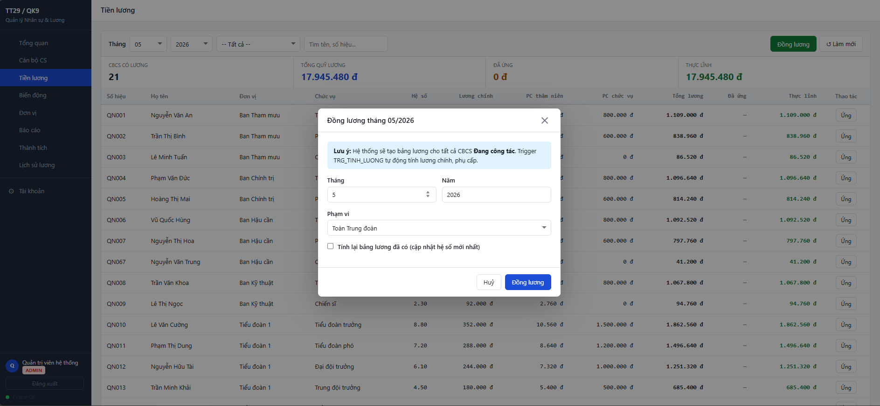
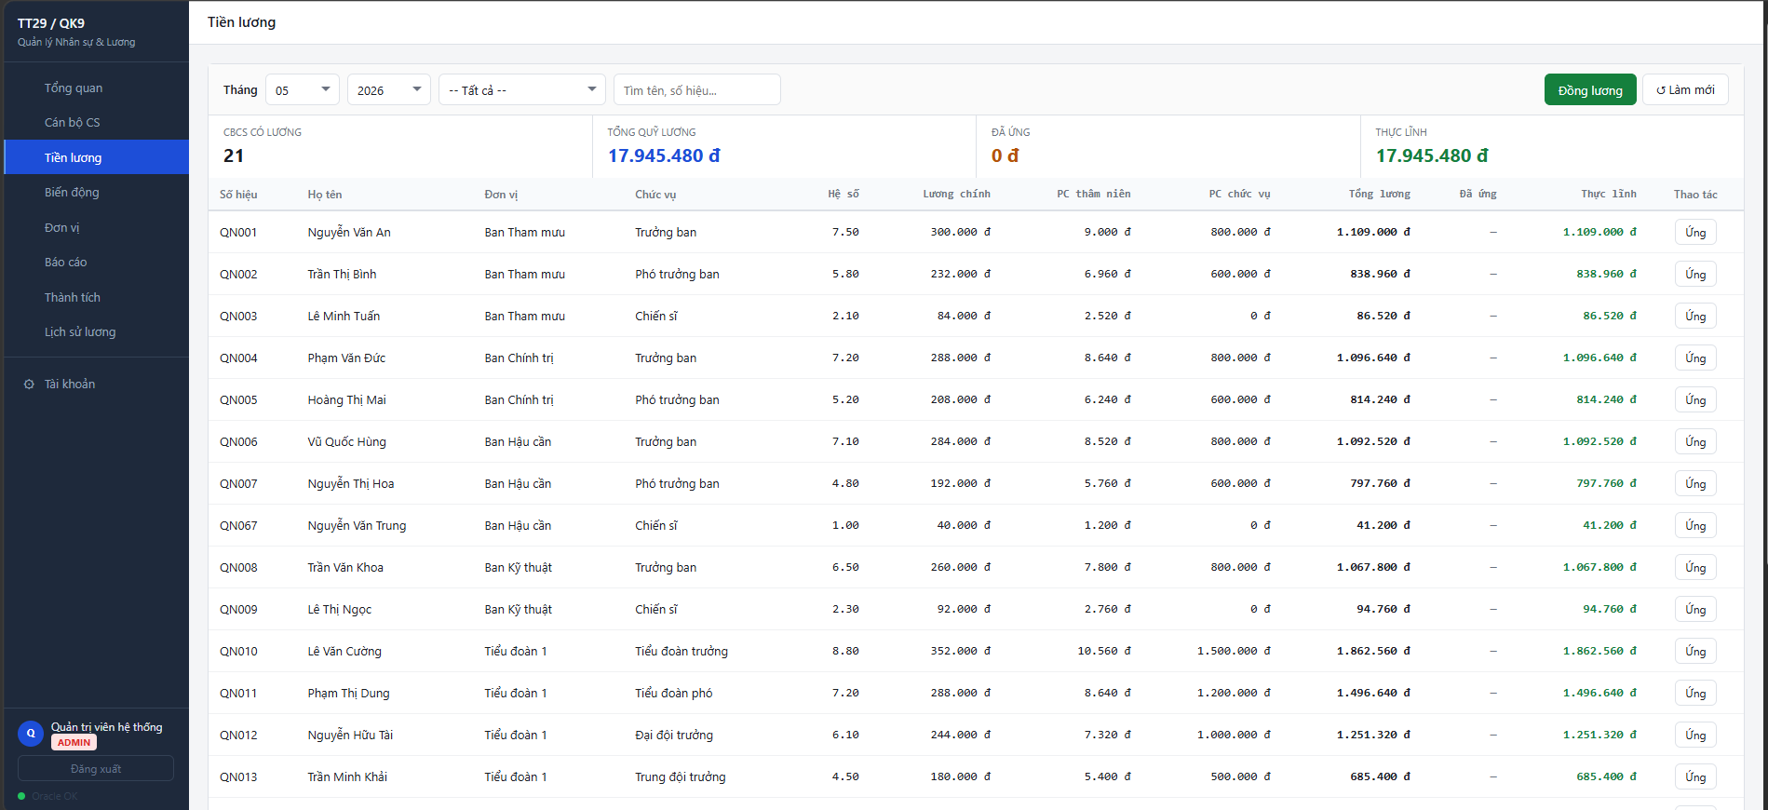
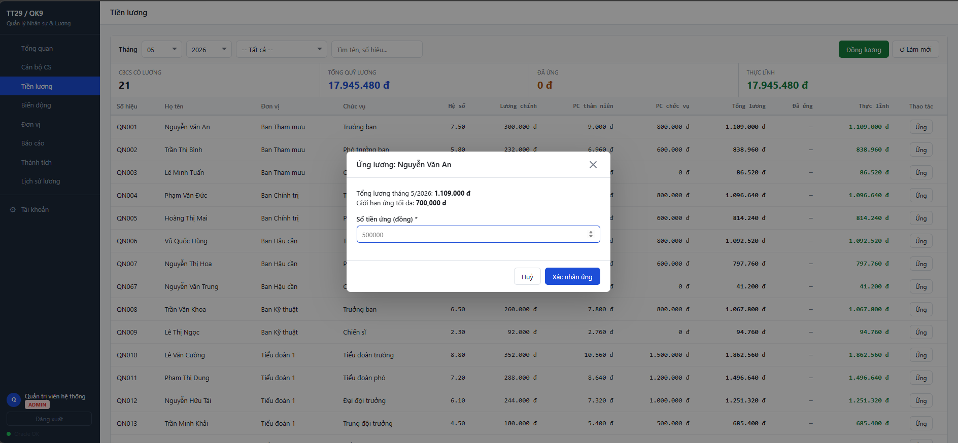

6.4 Trang Biến Động
Ở giao diện này ta có thể chọn ra quân nhân bằng cách chọn theo số hiệu quân nhân để điều động quân nhân sang đơn vị khác hoặc ta cũng có thể bổ nhiệm cho quân nhân đó từ chức vụ này thăng tiến lên một chức vụ mới
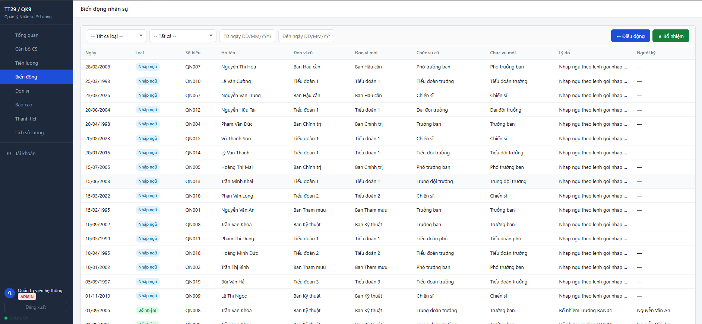
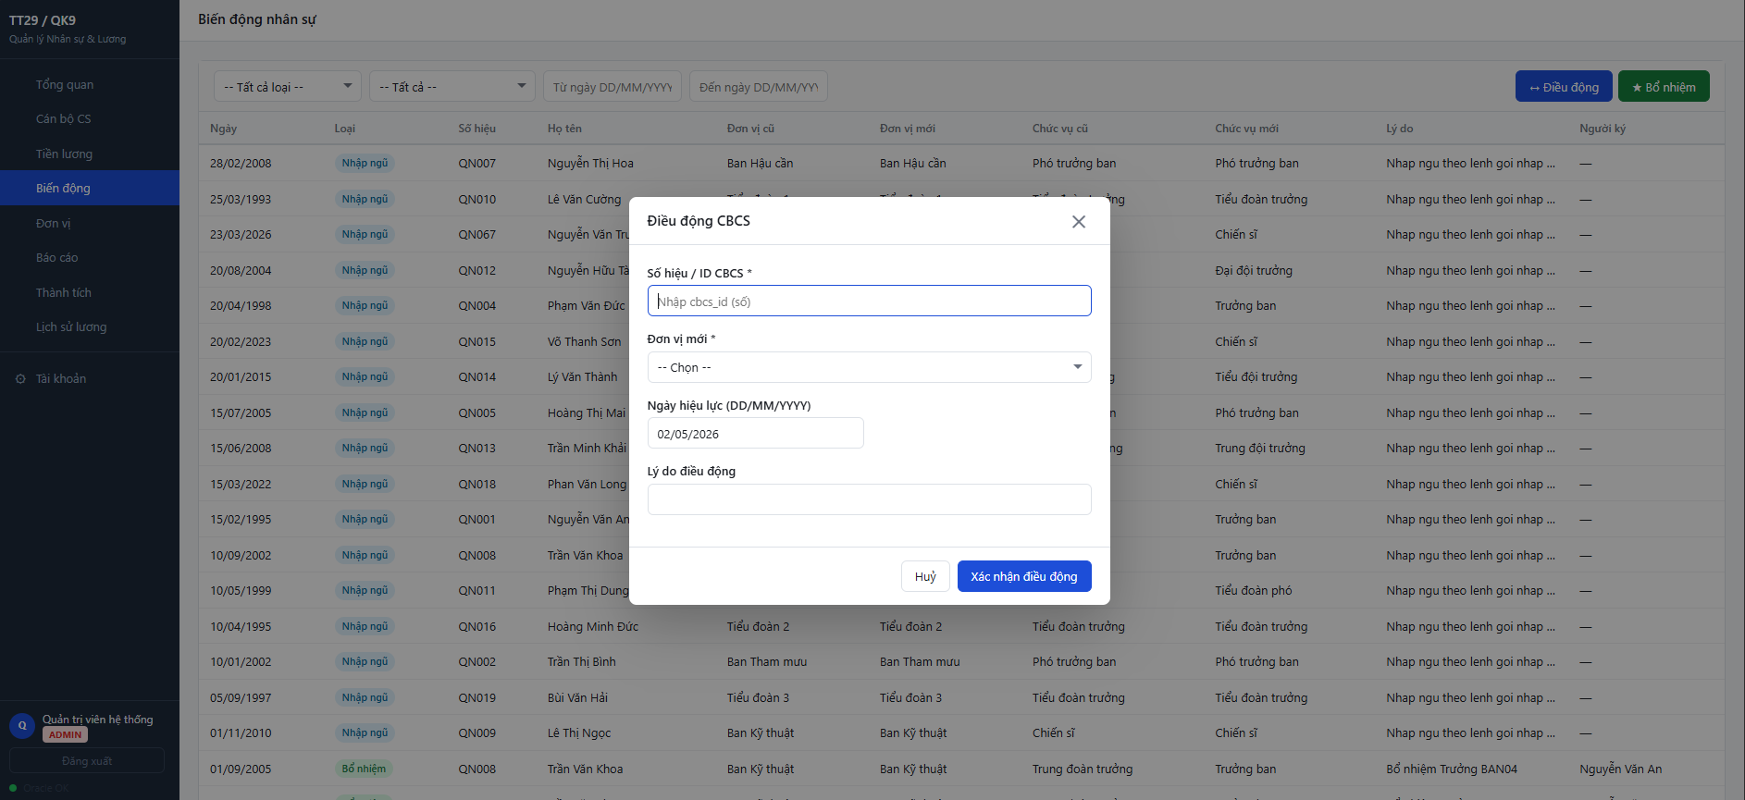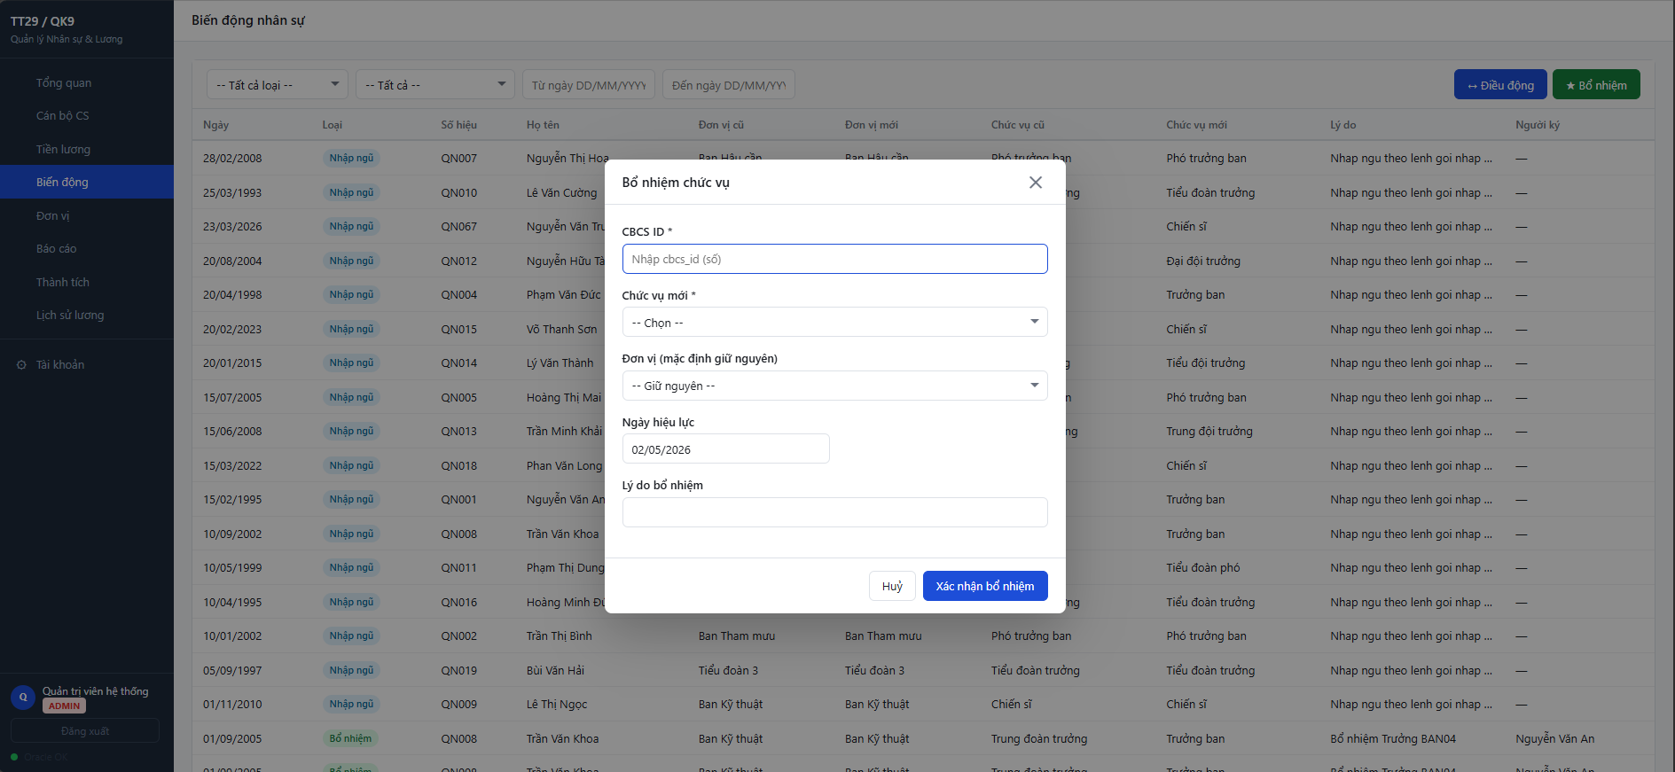

6.5 Trang đơn vị
Giao diện này cho ta biết được trung đoàn hiện đang có bao nhiêu đơn vị cũng như chức vụ và phụ cấp
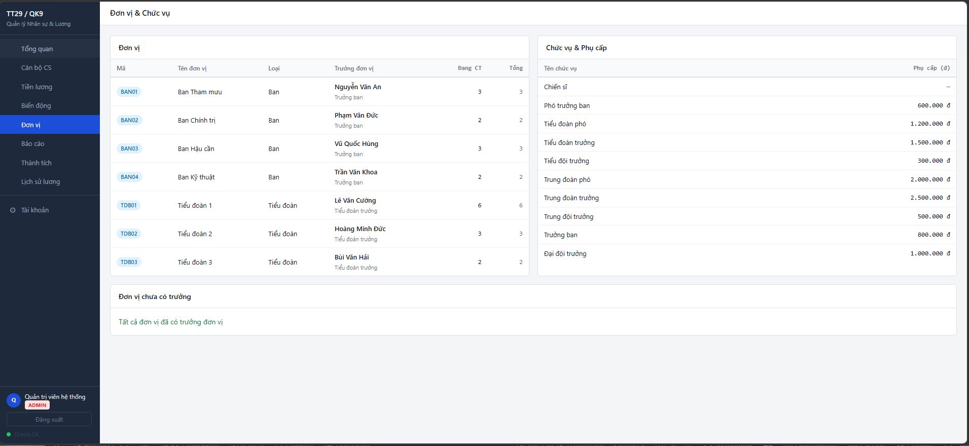

6.6 Trang Báo Cáo
Phần này dùng để thống kê và xuất báo cáo quân số theo đơn vị, báo cáo lương theo tháng và báo cáo quỹ lương theo tháng

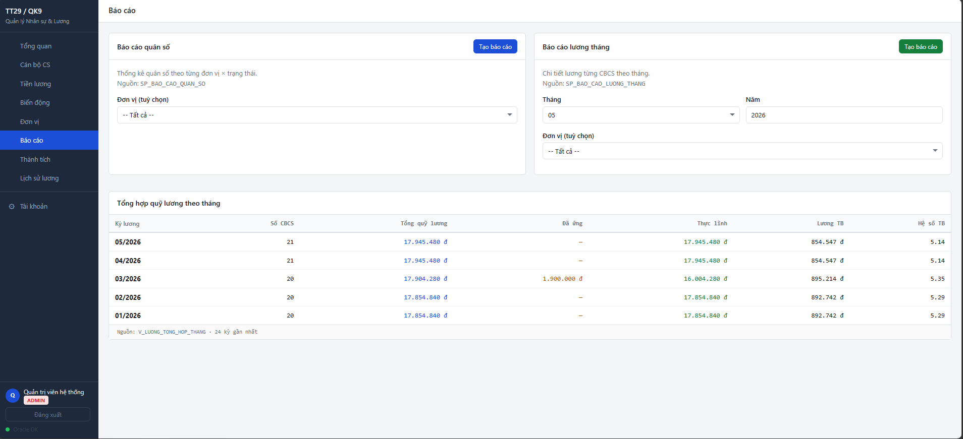
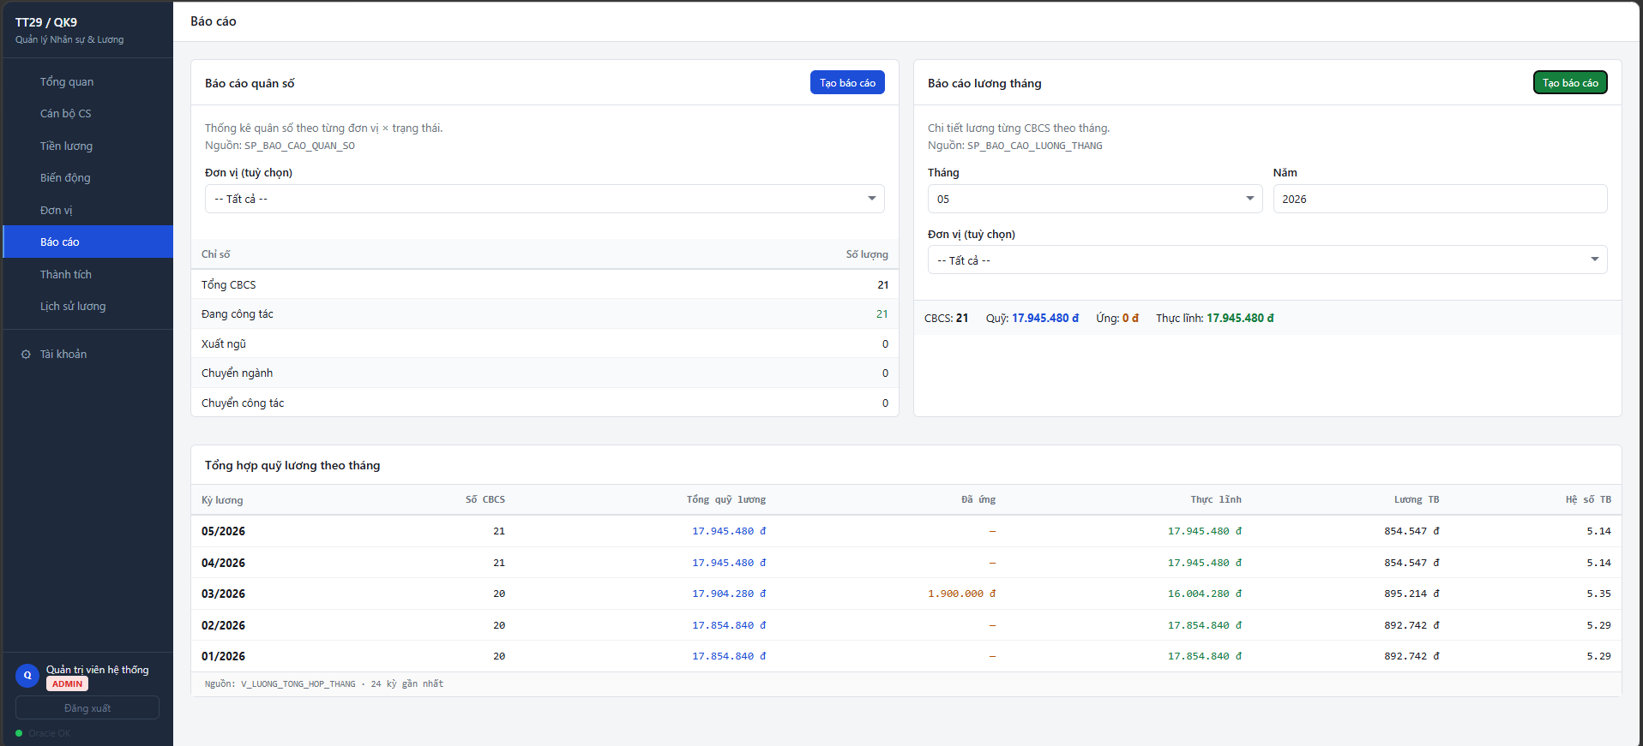

6.7 Trang Thành Tích
Giao diện này dùng để lưu thành tích cho các cán bộ chiến sĩ và cũng đi kèm với kĩ luật

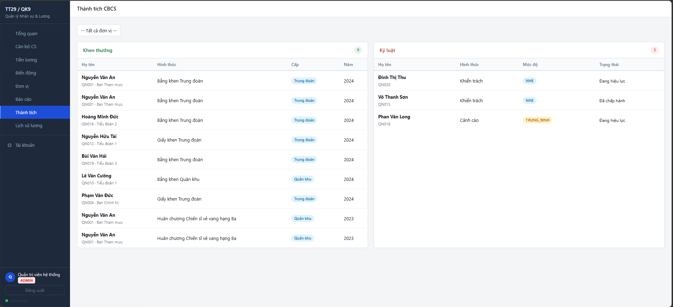

6.8 Trang Lịch Sử Lương
Giao diện này dùng để lưu lại các lịch sử thay đổi lương và các lần chốt lương
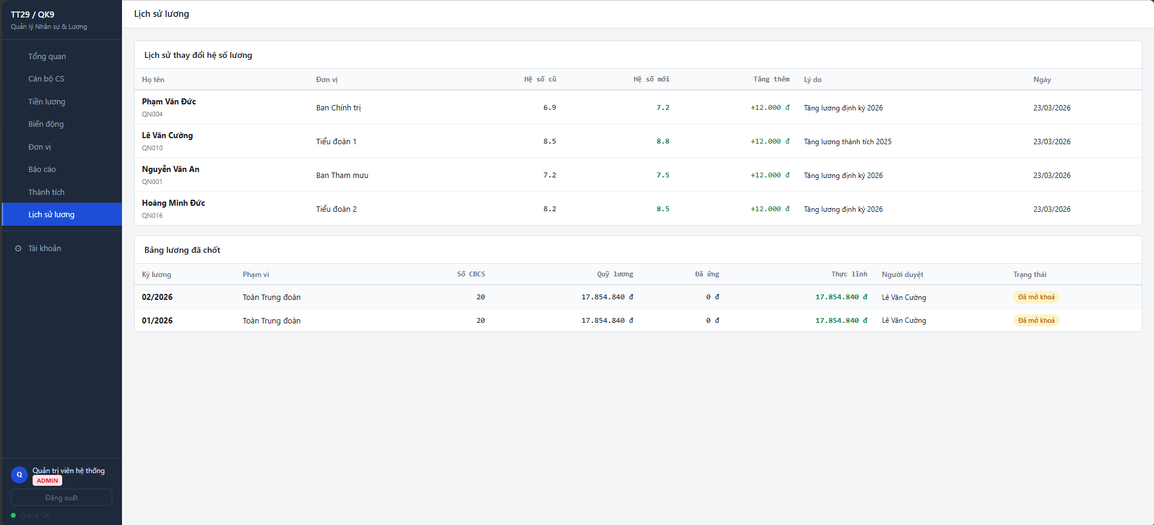

6.9 Trang Tài Khoản
Dùng để quản lý các tài khoản , những ai có thể vào được trang web
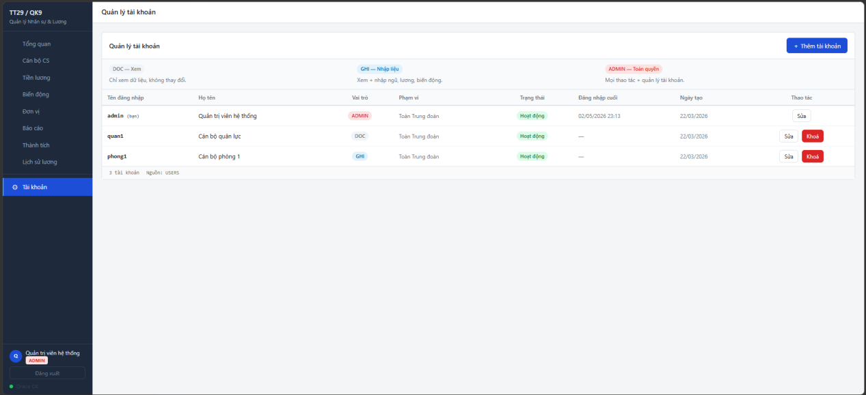
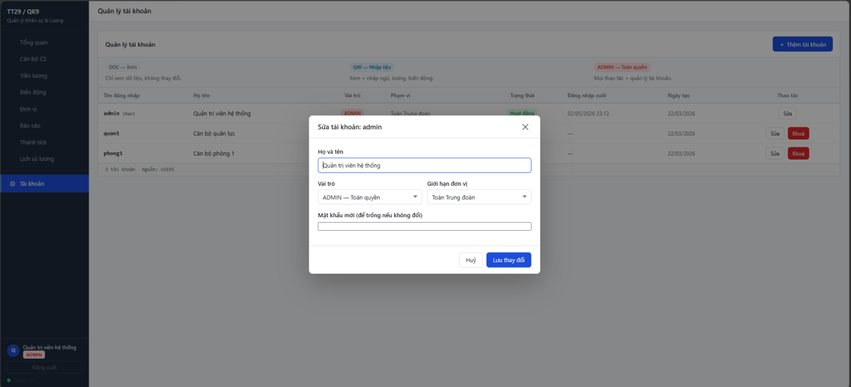
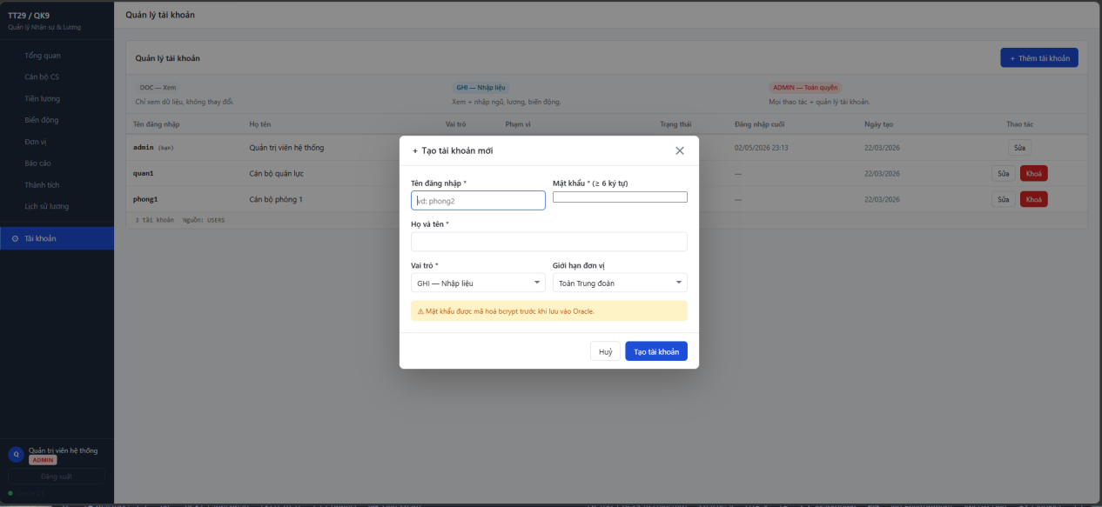
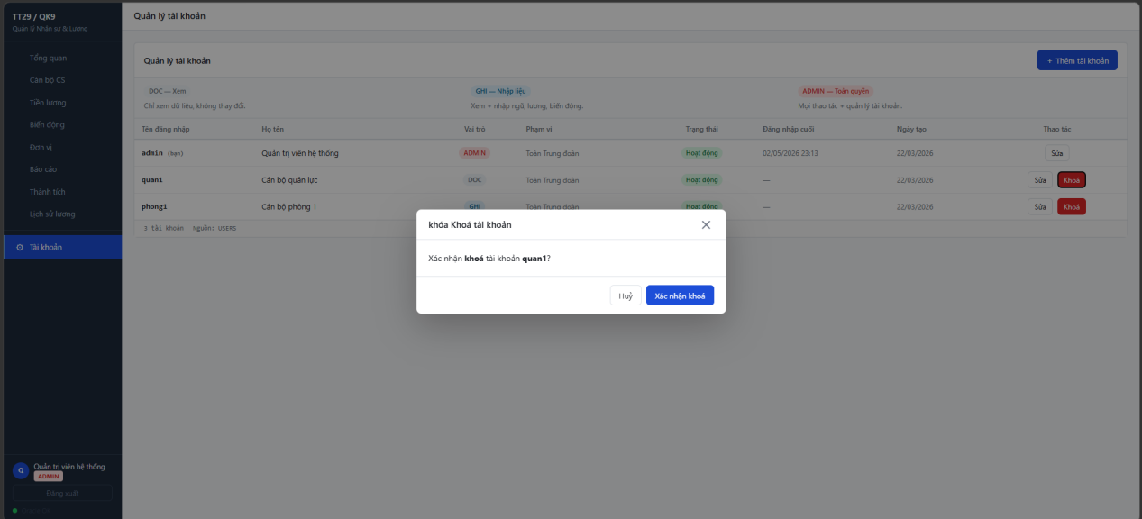

Chương 7 : Kết luận và đánh giá

7.1 Tổng hợp kết quả thực hiện được của cơ sở dữ liệu tập trung
Đã hoàn thiện quá trình phân tích và thiết kế mô hình thực thể – mối kết hợp (ERD). Hệ thống lưu trữ được triển khai thành công trên hệ quản trị cơ sở dữ liệu Oracle, bao gồm các bảng danh mục cốt lõi như Nhóm Ngành, Chức Vụ, Đơn Vị, Cấu Hình Hệ Thống, Cán Bộ Chiến Sĩ, Biến Động, Khen Thưởng, Kỷ Luật, Bảng Lương, Ứng Lương, Lịch Sử Lương, Bảng Chốt Lương, Users, User Audit Log . Đồng thời, hệ thống đã áp dụng chặt chẽ các ràng buộc toàn vẹn dữ liệu, kết hợp với việc sử dụng các thủ tục lưu trữ (Stored Procedure) và trình kích hoạt (Trigger) nhằm tự động hóa việc kiểm soát logic nghiệp vụ. Ngoài ra, các khung nhìn (View) cũng đã được xây dựng để phục vụ mục đích phân quyền và khai thác dữ liệu hiệu quả.

7.2 Ưu điểm , khó Khăn của giải pháp và những khó khă gặp phải

7.2.1 Ưu điểm nổi bật của giải pháp
Tính toàn vẹn dữ liệu (Data Integrity) tuyệt đối: Đây là điểm sáng lớn nhất. Bằng cách sử dụng các Trigger chặn xóa (TRG_CBCS_NO_DELETE), khóa chốt lương (TRG_BANG_LUONG_LOCK), và đồng bộ hóa tự động (TRG_UNG_LUONG_SYNC), dữ liệu tài chính của bạn trở thành một khối bất khả xâm phạm. Dù người dùng thao tác qua ứng dụng hay can thiệp trực tiếp vào Database, các quy tắc nghiệp vụ (Business Rules) vẫn được thực thi nghiêm ngặt.
Kiến trúc "Thin Backend" (Backend mỏng) hoàn hảo: Vì bạn đã đẩy toàn bộ các phép tính toán học (lương, phụ cấp) và kiểm tra trạng thái xuống tận tầng vật lý của Database, Backend của bạn sẽ cực kỳ nhẹ nhàng. Khi sử dụng các ngôn ngữ hiệu năng cao như Rust (với framework Axum), server gần như chỉ đóng vai trò là chiếc cầu nối (Router), tiếp nhận Request từ API và gọi thẳng Procedure bằng SQLx mà không cần xử lý logic phức tạp. Điều này giúp tốc độ phản hồi (Response Time) nhanh đến mức tối đa.
Quản lý giao dịch nguyên khối (ACID Transactions): Các Procedure giúp gói gọn nhiều thao tác Insert/Update vào cùng một giao dịch (Transaction). Nếu có bất kỳ lỗi nào xảy ra giữa chừng, hệ thống tự động Rollback toàn bộ, không bao giờ để lại dữ liệu "mồ côi" hay dở dang.

7.2.2. Những hạn chế
Khó Debug: Vì hệ thống phụ thuộc rất nặng vào Trigger (một hành động này tự động kích hoạt hàng loạt hành động khác ở chế độ chạy ngầm), việc gỡ lỗi (Debugging) sẽ phức tạp hơn. Nếu bảng lương cho ra một con số sai, bạn sẽ phải dò ngược lại từ TRG_TINH_LUONG, qua TRG_UNG_LUONG_SYNC, rồi xem lại Procedure. Nó khó theo dõi dấu vết hơn so với việc đọc luồng logic tuần tự trong code Backend.
Khó khăn trong việc Quản lý phiên bản (Version Control) & CI/CD: Code ứng dụng dễ dàng được quản lý bằng Git, nhưng việc lưu trữ, cập nhật, và triển khai (Deploy) hàng chục Procedure/Trigger lên môi trường Production (mà không làm gián đoạn hệ thống) đòi hỏi quy trình di trú dữ liệu (Database Migration) phải rất cẩn thận và khắt khe.

7.2.3 Khó khăn gặp phải
Chướng ngại vật kỹ thuật - Lỗi Mutating Table (ORA-04091): Như đã phát hiện ở TRG_BIEN_DONG_VALIDATE và TRG_USERS_PROTECT, việc cố gắng SELECT chính cái bảng đang bị INSERT/DELETE ở cấp độ dòng (FOR EACH ROW) là điều cấm kỵ trong CSDL. Bạn sẽ phải tốn khá nhiều công sức để thiết kế lại (Workaround) bằng cách chuyển logic này lên Procedure, hoặc dùng các bảng tạm (Compound Triggers) để vượt qua giới hạn này.
Khó khăn trong việc "Phiên dịch" mã lỗi cho Frontend: Database đang ném ra các mã lỗi tùy chỉnh rất chi tiết (ví dụ: ORA-20106: Don vi moi phai khac don vi hien tai...). Khó khăn của bạn là phải viết một cơ chế xử lý lỗi (Error Handler) đủ thông minh ở tầng Backend để "bắt" (catch) các mã Exception này từ DB driver, bóc tách lấy dòng text tiếng Việt, và gói nó vào một cấu trúc JSON chuẩn mực.

7.4 So sánh cơ sở dữ liệu tập trung với cơ sở dữ liệu phân tán
Tiêu chí | Cơ sở dữ liệu Tập trung | Cơ sở dữ liệu Phân tán
Kiến trúc vật lý | Toàn bộ dữ liệu nằm ở một vị trí duy nhất (1 máy chủ hoặc 1 cụm máy chủ chia sẻ chung ổ cứng). | Dữ liệu được "băm nhỏ" và nằm rải rác ở nhiều máy chủ (node) đặt tại các vị trí địa lý khác nhau.
Tính nhất quán (Consistency) | Tuyệt đối (ACID). Ghi xong là đọc được ngay lập tức, dữ liệu luôn đồng nhất. | Phải đánh đổi (Định lý CAP). Thường chỉ đạt tính nhất quán cuối cùng (Eventual Consistency) do độ trễ mạng giữa các node.
Độ phức tạp lập trình | Thấp. Dễ thiết kế ERD, dễ viết Query, dễ dùng Trigger/Procedure như bạn đã làm. | Rất cao. Phải xử lý việc dữ liệu bị phân mảnh, join dữ liệu qua mạng, xử lý giao dịch 2 pha (2-Phase Commit).
Khả năng mở rộng (Scalability) | Mở rộng dọc (Scale-up): Phải mua máy chủ xịn hơn (thêm RAM, CPU). Rất tốn kém và có giới hạn vật lý. | Mở rộng ngang (Scale-out): Chỉ cần cắm thêm các máy chủ rẻ tiền vào mạng lưới. Gần như vô hạn.
Khả năng chịu lỗi (Fault Tolerance) | Thấp (Single Point of Failure). Nếu máy chủ trung tâm cháy hỏng hoặc đứt mạng, toàn bộ hệ thống tê liệt. | Rất cao. Một vài node (trụ sở) bị sập mạng, các node khác vẫn hoạt động và phục vụ người dùng bình thường.
Bảo mật và Kiểm toán | Dễ dàng. Chỉ cần xây một "bức tường lửa" thật dày bao quanh máy chủ trung tâm. | Khó khăn. Dữ liệu bay qua lại trên mạng lưới liên tục, dễ bị đánh chặn. Quản lý phân quyền trên nhiều node rất phức tạp.

7.4 Kết luận và đề xuất hướng phát triển hệ thống trong tương lai
Giai đoạn 1: Khắc phục nợ kỹ thuật và Tối ưu tầng Database (Ngắn hạn)
Giải quyết triệt để lỗi Mutating Table: Di chuyển các logic "vừa ghi vừa đếm" (như ở TRG_BIEN_DONG_VALIDATE hay logic bảo vệ Admin) từ Trigger lên tầng Stored Procedure để đảm bảo hệ thống không bị crash khi vận hành thực tế.
Tham số hóa (De-hardcoding): Xóa bỏ các con số cố định (như lương cơ sở 40.000, hạn mức ứng 700.000) ra khỏi code. Tạo một bảng CAU_HINH_HE_THONG để lưu trữ các biến số này. Điều này giúp hệ thống linh hoạt thích ứng mỗi khi Nhà nước thay đổi chính sách mà không cần kỹ sư phải vào can thiệp lại mã nguồn CSDL.
Chuẩn hóa kiểu dữ liệu: Thống nhất sử dụng chuỗi N'...' thay vì u'...' cho mọi text Tiếng Việt có dấu để đảm bảo tương thích hoàn hảo trên mọi client.
Giai đoạn 2: Nâng cấp và Mở rộng Backend Rust/Axtic-web (Trung hạn)
Trình xử lý lỗi trung tâm (Global Error Handler): Xây dựng một middleware trong Axum chuyên "bắt" (catch) các mã lỗi ORA-20xxx từ Database ném lên. Middleware này sẽ bóc tách dòng thông báo Tiếng Việt, chuyển đổi thành mã HTTP 400 Bad Request chuẩn JSON để trả về cho Frontend.
Triển khai Hệ thống Xác thực Hiện đại: Thay vì chỉ quản lý user bằng bảng USERS nội bộ đơn giản, bạn có thể hướng tới việc tích hợp các chuẩn xác thực mạnh mẽ hơn như Google OAuth 2.0. Việc cho phép đăng nhập qua Google OAuth (kết hợp với phân quyền Role-Based Access Control - RBAC) sẽ giúp tăng cường bảo mật và mang lại trải nghiệm đăng nhập mượt mà, chuyên nghiệp hơn cho ban quản trị.
Cơ chế Caching: Đối với các dữ liệu ít thay đổi (như danh mục DON_VI, CHUC_VU), Backend có thể tích hợp thêm Redis để cache (lưu trữ tạm), giúp giảm tải các câu lệnh SELECT lặp đi lặp lại xuống Database.
Giai đoạn 3: Nâng tầm Trải nghiệm Giao diện Vue.js (Trung hạn)
Dashboards Trực quan: Khai thác khối lượng dữ liệu khổng lồ từ BANG_LUONG và BIEN_DONG để vẽ các biểu đồ phân tích (sử dụng thư viện như Chart.js hoặc ECharts trên Vue). Ví dụ: Biểu đồ biến động quỹ lương theo tháng, Thống kê quân số trực tiếp của từng Tiểu đoàn.
Giao diện "Phê duyệt" (Approval Workflow): Tận dụng thiết kế "Nháp vs Đã duyệt" trong bảng BIEN_DONG của bạn để tạo ra một luồng UI/UX rõ ràng: Chuyên viên nhập liệu -> Màn hình danh sách chờ duyệt -> Thủ trưởng click "Ký duyệt" (lúc này Backend mới gắn nguoi_ky_id vào).
Quản lý Trạng thái (State Management): Sử dụng Pinia trong Vue.js để quản lý các state phức tạp (như thông tin user đang đăng nhập, quyền hạn, danh sách đơn vị) giúp các component giao tiếp với nhau mà không cần gọi API liên tục.
Giai đoạn 4: Tính năng Nâng cao (Dài hạn)
Xuất báo cáo định dạng chuẩn: Viết các service chuyên biệt để xuất dữ liệu bảng lương, quyết định điều động ra các định dạng file Excel (.xlsx) hoặc PDF theo đúng biểu mẫu, thể thức văn bản quy định của cơ quan nhà nước.
Job Scheduler (Tác vụ tự động): Xây dựng một hệ thống cron-job (có thể chạy ngầm trong Rust) để tự động gọi SP_KIEM_TRA_DL vào ngày 25 hàng tháng, hoặc tự động nâng bậc lương thâm niên cho quân nhân khi đến hạn.

Tài Liệu Tham Khảo
[1] TS. Trần Văn Dũng, THS. Nguyễn Việt Hưng (2017). Bài giảng công nghệ Oracle. Đại học Giao Thông Vận Tải. https://ncky96.weebly.com/uploads/9/6/4/0/96406060/b_i_gi_ng_c_ng_ngh__oracle.pdf.
[2] THS. Nguyễn Quảng Ninh, THS. Nguyễn Nam Thuận (2009). Hướng dẫn lý thuyết kèm theo bài tập thực hành. Nhà xuất bản Hồng Đức. http://nthuvientvc.wordpress.com/wp-content/uploads/2015/08/giao_trinh_huong_dan_ly_thuyet_va_bai_tap_thuc_hanh_oracle_11g.pdf.
[3] Hưng, N. (2025). Oracle là gì? Tìm hiểu về hệ quản trị cơ sở dữ liệu Oracle. https://vietnix.vn/oracle-la-gi/.
[4] Bảo, Đ. (2024). Các Bước Cài Đặt Oracle SQL Developer. Trường Đại học Ngoại ngữ Tin học Thành phố Hồ Chí Minh. https://www.studocu.vn/vn/document/truong-dai-hoc-ngoai-ngu-tin-hoc-thanh-pho-ho-chi-minh/tai-lieu-it-o-day/tips-install-oracle/87613450.
[5] Bao, N. (2024). SQL và PL/SQL Cơ bản. Trường Đại học FPT. https://www.studocu.vn/vn/document/truong-dai-hoc-fpt/database/giao-trinh-oracle-sql-plsql-co-ban/40632704.
[7] JGraph Ltd. Công cụ thiết kế mô hình thực thể mối kết hợp (ERD) draw.io. https://app.diagrams.net/.

